TRƯỜNG ĐẠI HỌC VINH

**VIỆN KĨ THUẬT VÀ CÔNG NGHỆ**

------🙤**🕮**🙦------



BÁO CÁO THỰC HÀNH

**KỸ THUẬT LẬP TRÌNH**

MÃ HỌC PHẦN: ELE20004

SVTH: NGUYỄN MINH THẮNG

MSSV: 235752021610097

GVHD: TS.MAI THẾ ANH

**NGHỆ AN – 2024**

**MỤC LỤC**

**Bài 1: Thực hiện các thuật toán bằng phần mềm Flowgorithm** 2

**Bài 2: Các cú pháp, kiểu dữ liệu, lệnh điều kiển trong lập trình Python** 6

**Bài 3. Lập trình hàm trong Python** 14

**Bài 4. Các kiểu dữ liệu có cấu trúc trong Python** 20

**Bài 5. Thiết kế module trong Python** 28

**Bài 6: Lập trình hướng đối tượng trong Python** 34

**Bài 7: Thao tác trên tập tin và thư mục trong Python** 38

**Bài 8: Lập trình giao diện trong Python** 43

# **Bài 1: Thực hiện các thuật toán bằng phần mềm Flowgorithm**

**1.1. Mục đích**

* Sử dụng phần mềm Flowgorithm trong thiết kế và biểu diễn thuật toán.
* Xây dựng thuật toán cho các bài toán cụ thể trên Flowgorithm.

**1.2. Các bước thực hiện và kết quả**

1.2.1. Tính diện tích hình tròn

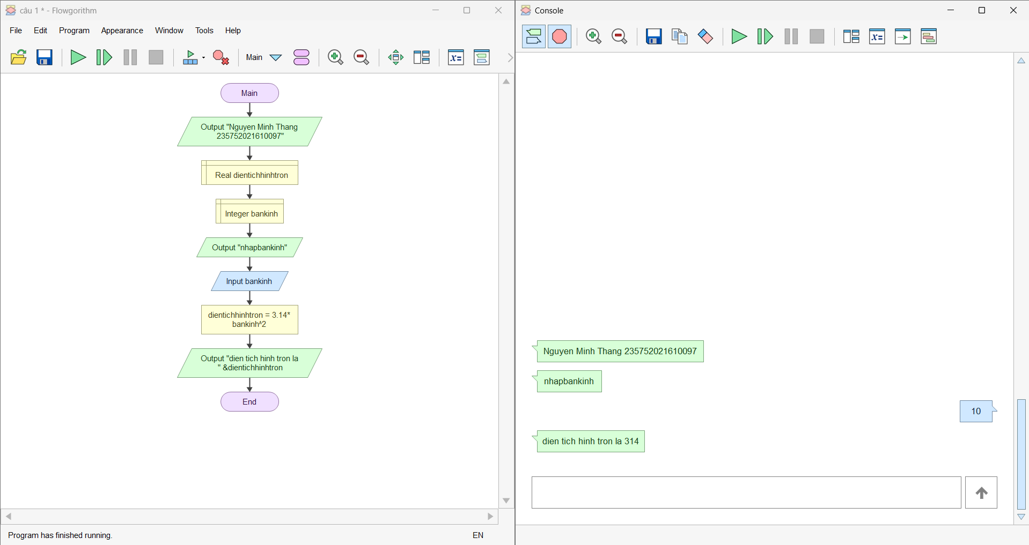

1.2.2. Nhập và in số lượng chai sửa dụng vòng lặp for

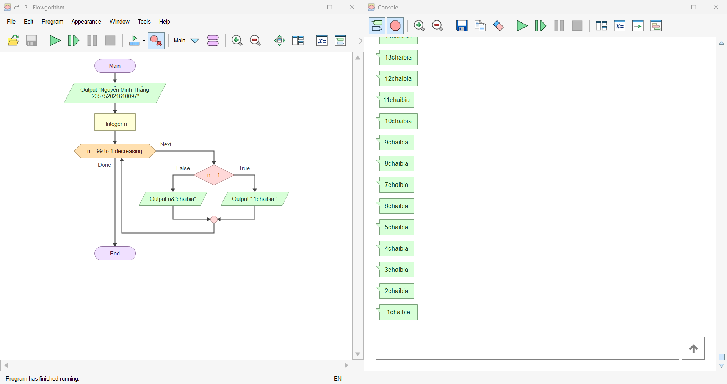

1.2.3. Tính diện tích hình tròn sửa dụng hàm ( Chương trình con )

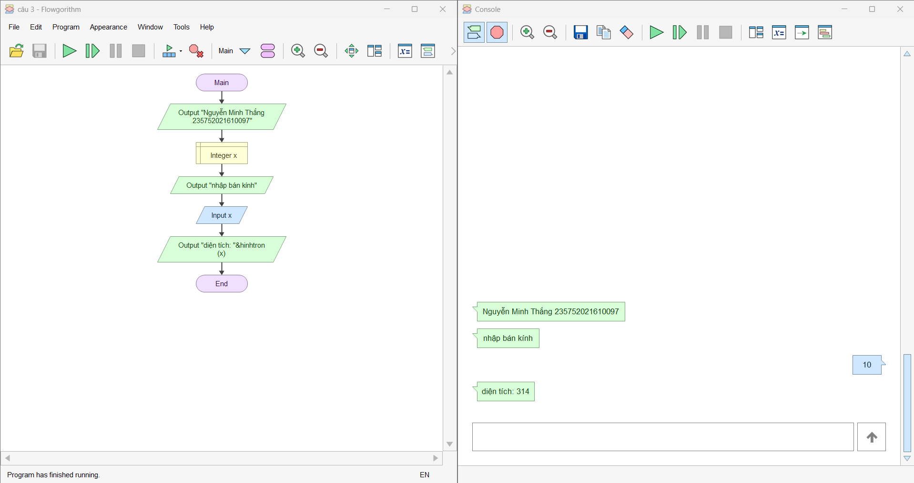

1.2.4. Viết chương trình nhập và cạnh và chiều cao tương ứng của một tam giác và in ra  
màn hình diện tích tam giác

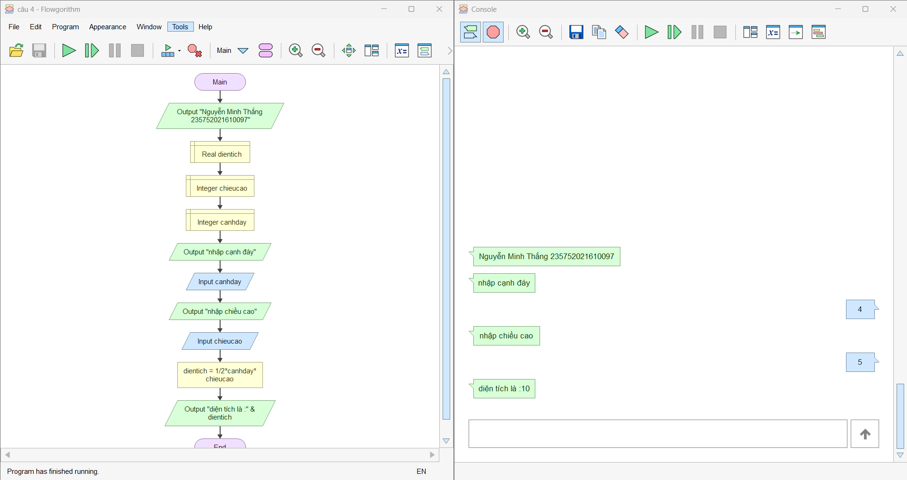

1.2.5. Xây dựng thuật toán kiểm tra tính nguyên tố (một số nguyên dương n là số nguyên  
tố khi chỉ có hai ước là 1 và chính nó)

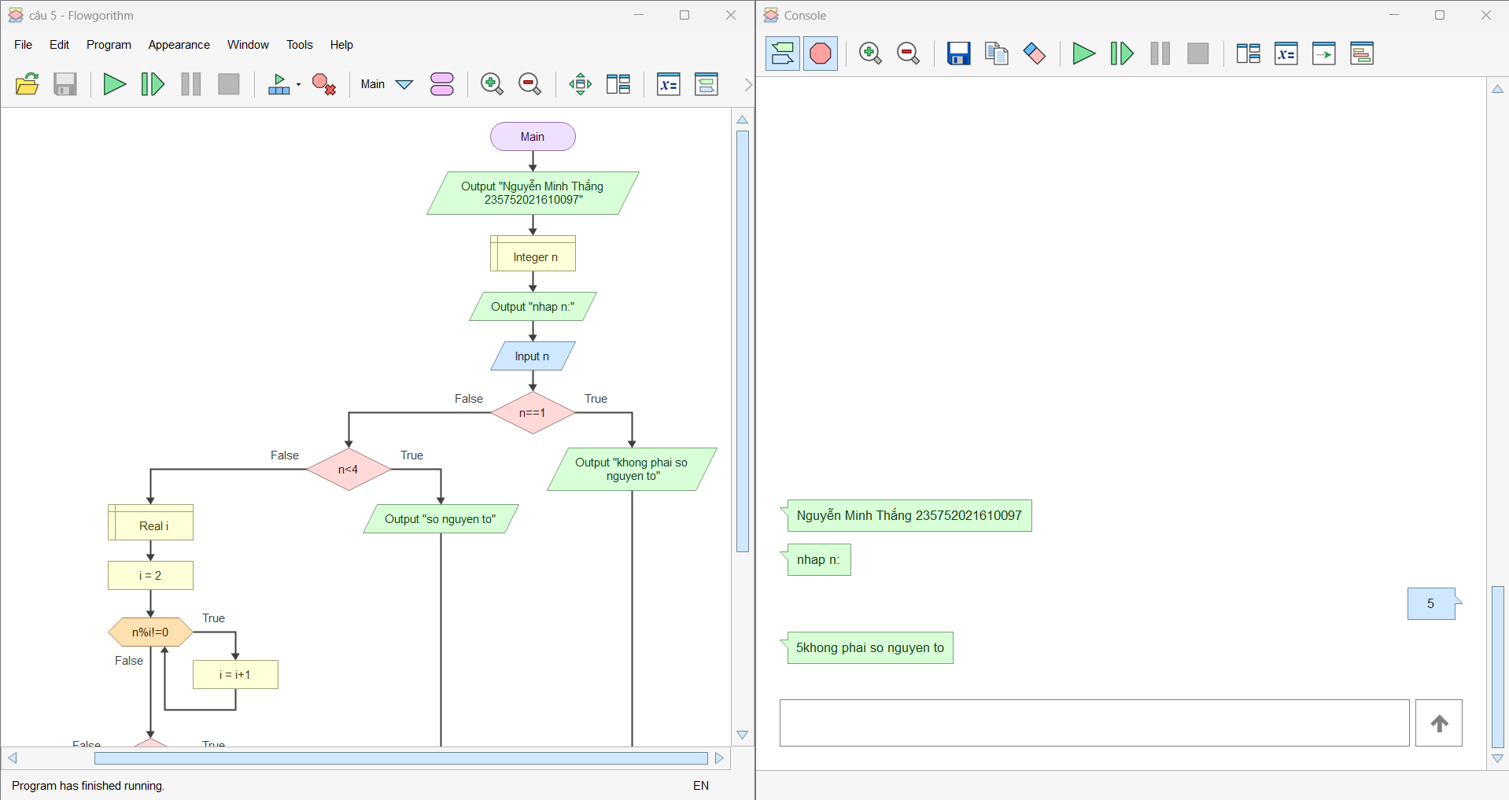

**1.3. Câu hỏi kiểm tra**

* Ý nghĩa các khối sử dụng trong chương trình : Mỗi khối đại diện cho một hành động cụ thể trong thuật toán: nhập/xuất dữ liệu, xử lý, và điều khiển luồng chương trình.
* Cách khai báo nhập dữ liệu cho các biết, các khối chức năng và vòng lặp : Dữ liệu được khai báo và gán cho các biến trước khi đưa vào các khối chức năng và vòng lặp để xử lý.
* Xây dựng hàm thực hiện chương trình con trong Flowgorithm : Hàm được tạo để thực hiện các công việc lặp đi lặp lại, giúp tổ chức chương trình gọn hơn và dễ quản lý.

**1.4. Tài liệu tham khảo**

[**http://www.flowgorithm.org/documentation/index.htm**](http://www.flowgorithm.org/documentation/index.htm)

# **Bài 2: Các cú pháp, kiểu dữ liệu, lệnh điều kiển trong lập trình Python**

**2.1. Mục đích**

Giúp sinh viên nắm bắt các kiến thức cơ bản như kiểu dữ liệu, các kiểu cú pháp, các kiểu lệnh điều khiển khi viết một chương trình bằng ngôn ngữ python.

**2.2. Các bước thực hiện và kết quả**

2.2.1. Viết đoạn chương trình sau và sửa lỗi.

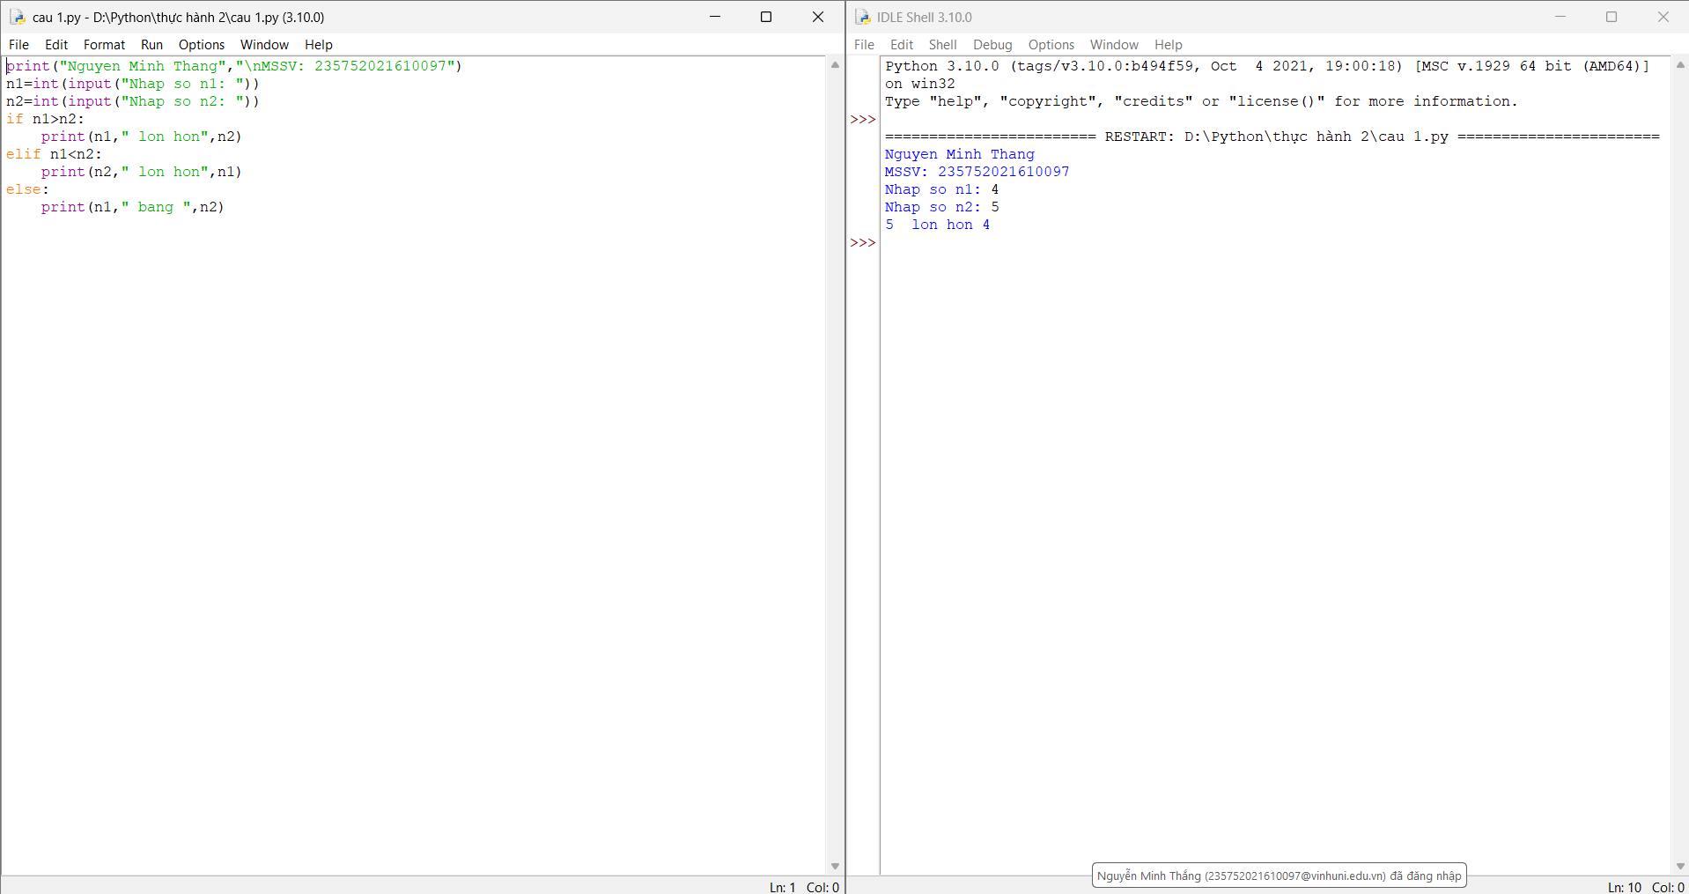

2.2.2. Viết chương trình nhập hai điểm và tính khoảng cách.

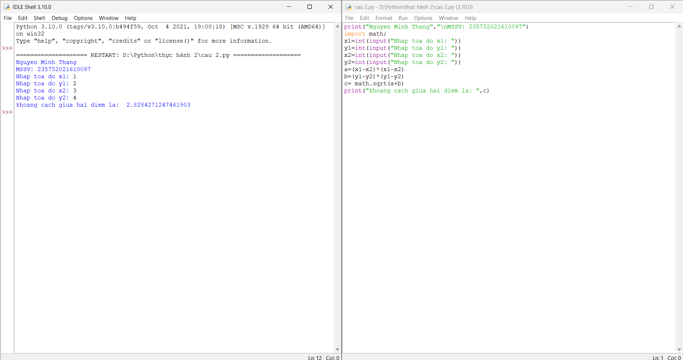

2.2.3. Viết chương trình nhập vào một số và kiểm tra số đó là chẵn hay lẻ, in thông báo ra màn hình.

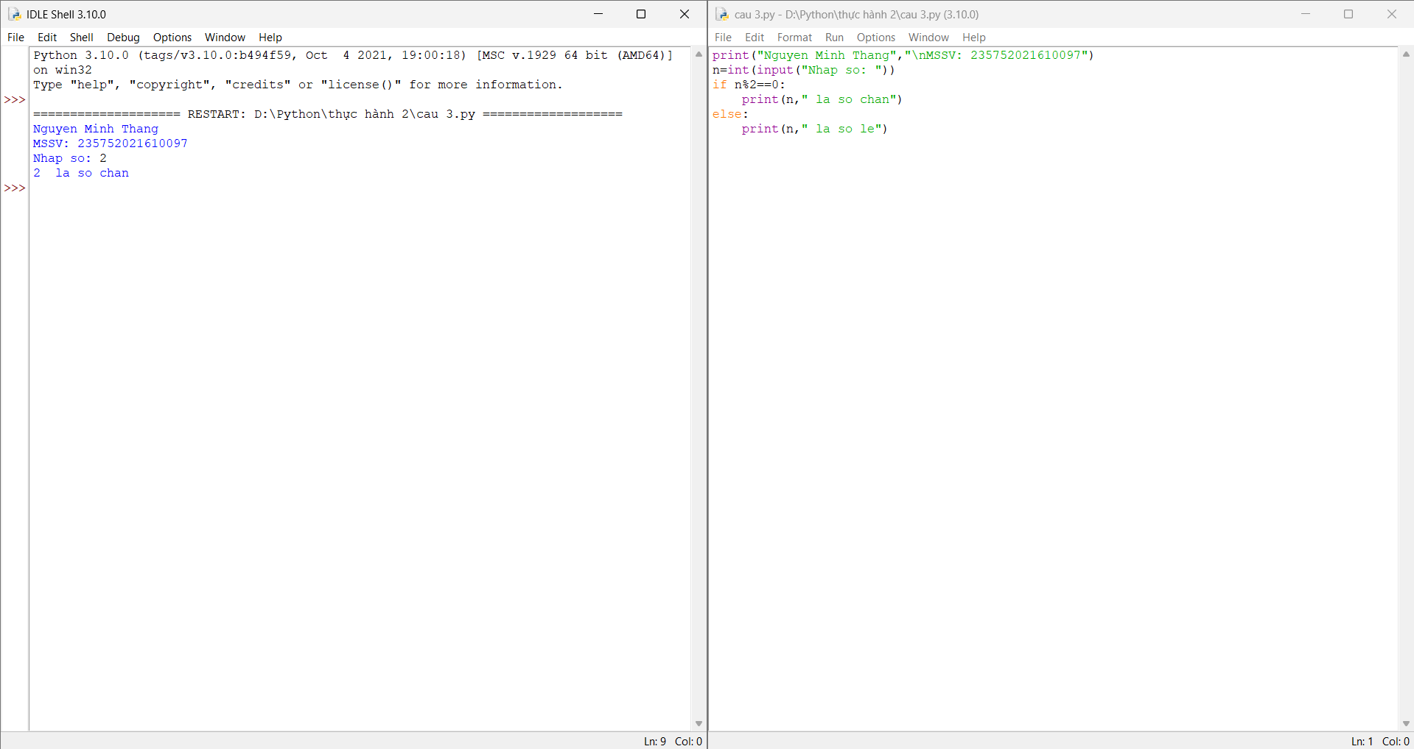

2.2.4. Viết chương trình in ra màn hình số nghịch đảo và kết quả dưới dạng thập phân của một dãy số tự nhiên trong khoảng (a,b).

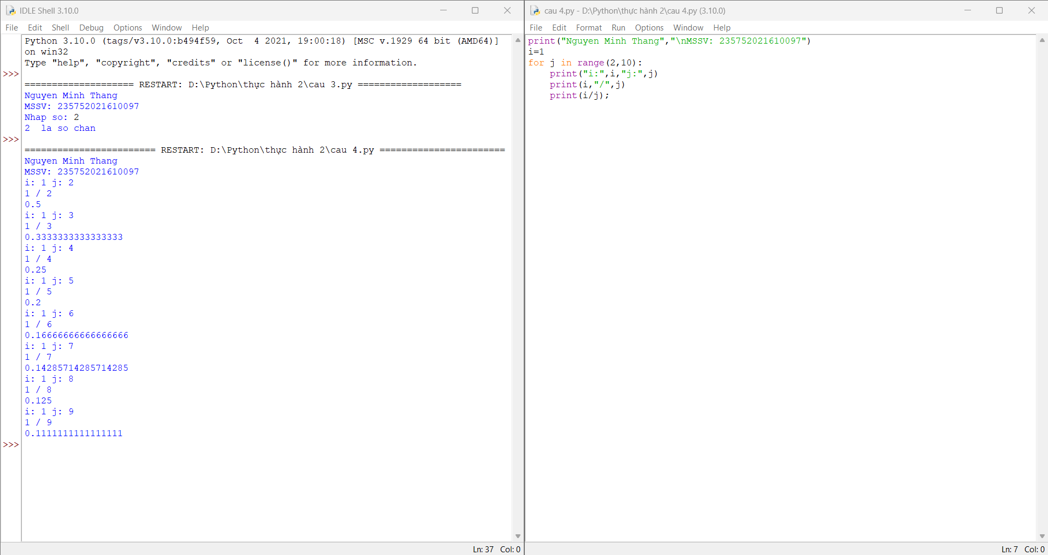

2.2.5. Viết chương trình nhập vào một số tự nhiên n > 0, in ra màn hình các số tự nhiên giảm dần từ n đến 0, mỗi ký tự in trên 1 hàng.

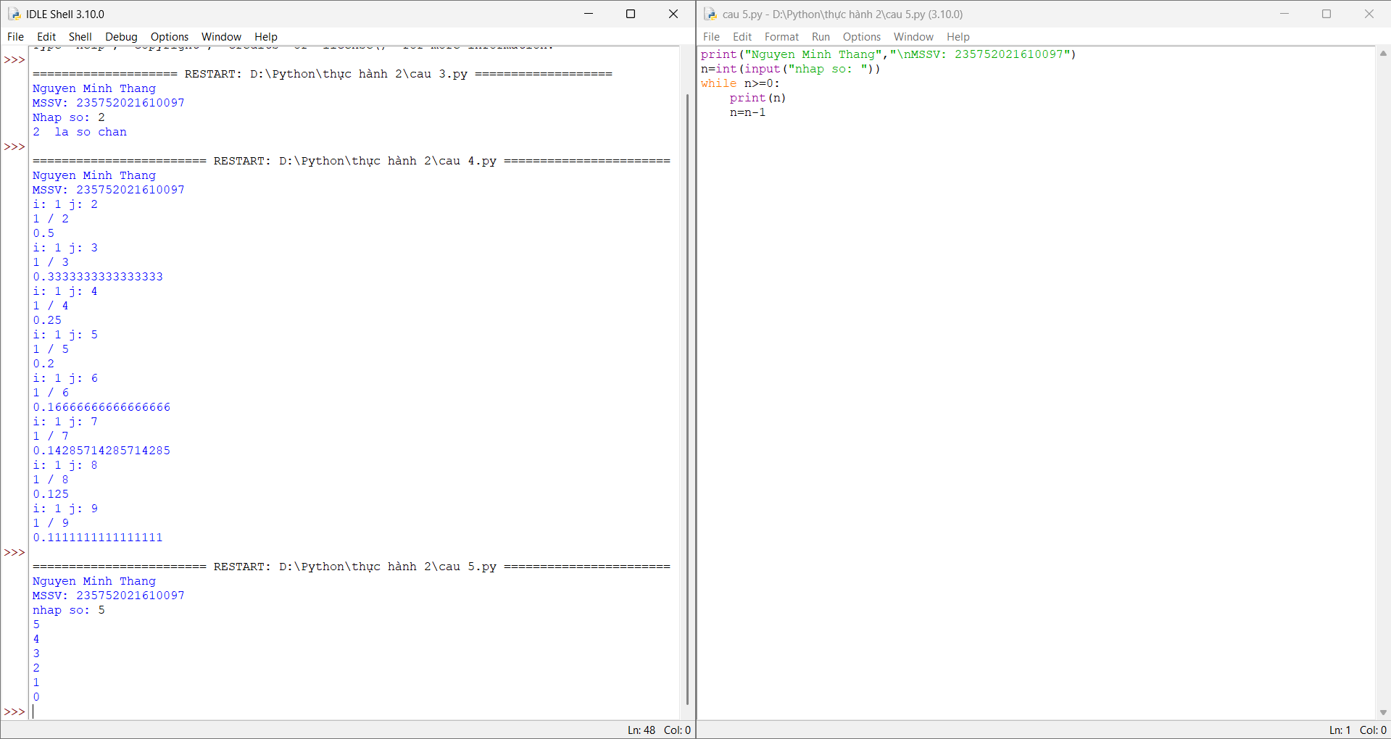

2.2.6. Viết chương trình tìm tất cả các số chia hết cho 7 nhưng không phải bội số của 5 nằm trong đoạn 2000 và 3200 (tính cả 2000 và 3200). Các số thu được sẽ được  
in thành chuỗi trên một dòng, cách nhau bằng dấu phẩy.

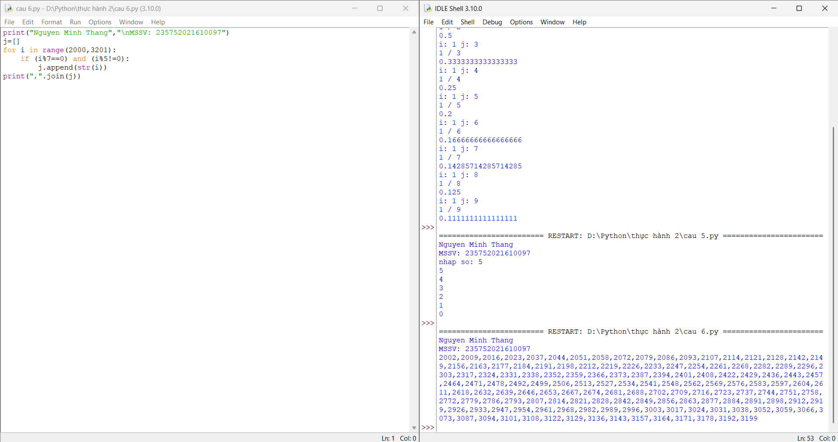

2.2.7. Với số nguyên n nhất định, hãy viết chương trình để tạo ra một dictionary chứa  
(i, i*i) như là số nguyên từ 1 đến n (bao gồm cả 1 và n) sau đó in ra dictionary này.

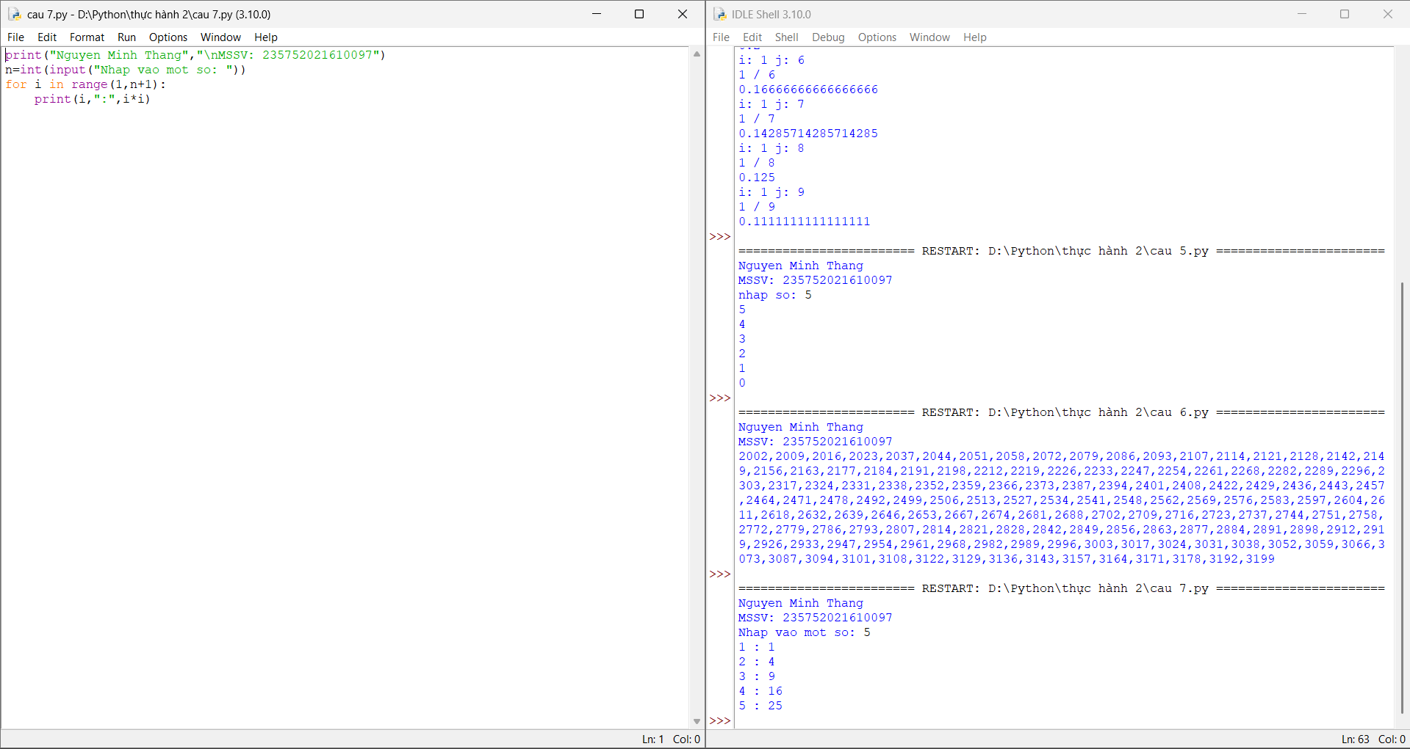

2.2.8. Viết chương trình in ra màn hình dãy số Fibonacci nhỏ hơn 4.000.000, tìm tổng  
các số chẵn trong dãy đã in.

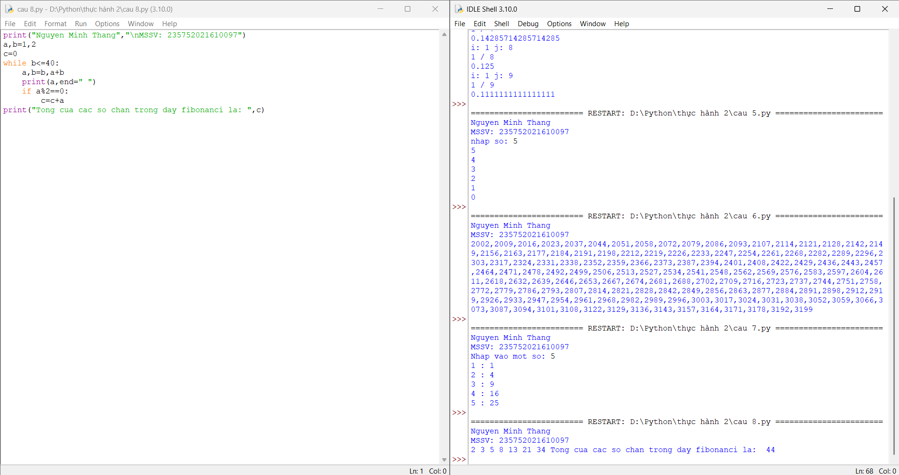

2.2.9. Viết chương trình đếm số ký tự trong 1 xâu ký tự nhập vào từ bàn phím, lưu các  
ký tự vào cấu trúc từ điển.

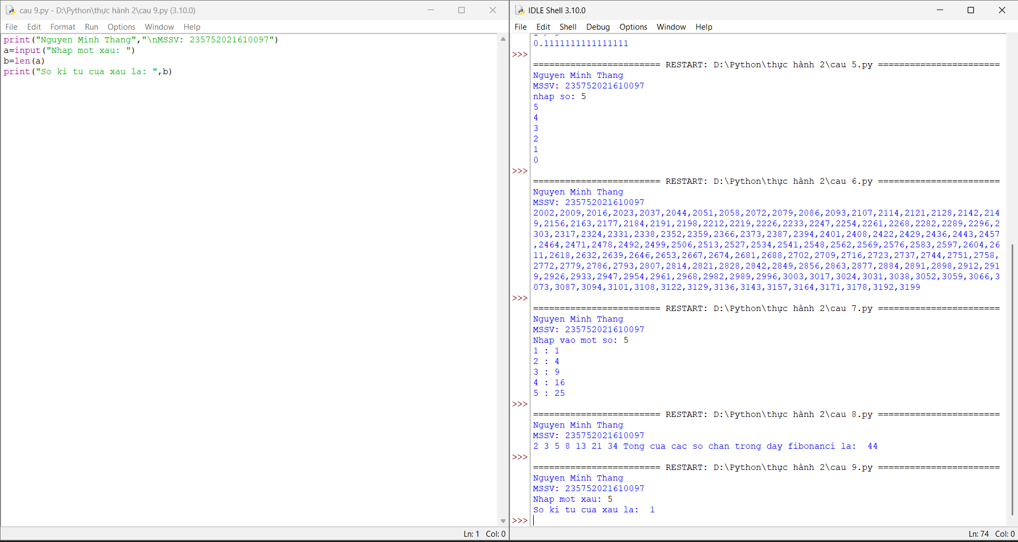

2.2.10. Viết chương trình sử dụng các phương thức split và join để tách nhập xâu ký tự.

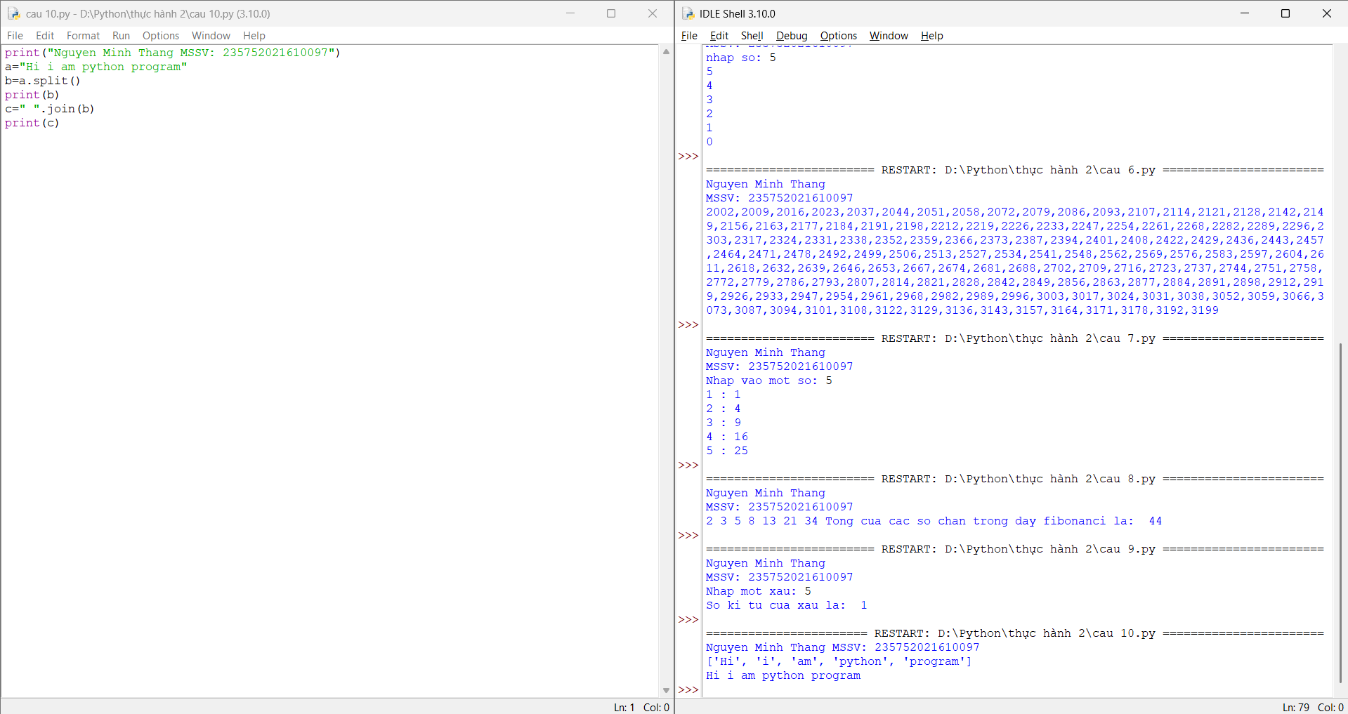

2.2.11. Viết chương trình kết nối các danh sách vào từ điển.

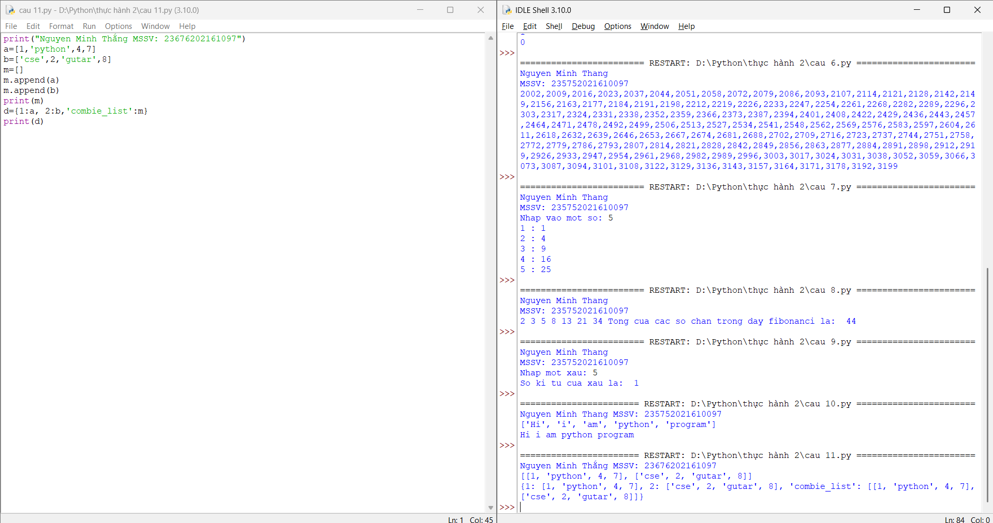

2.2.12. Một website yêu cầu người dùng nhập tên người dùng và mật khẩu để đăng ký.  
Viết chương trình để kiểm tra tính hợp lệ của mật khẩu mà người dùng nhập vào.

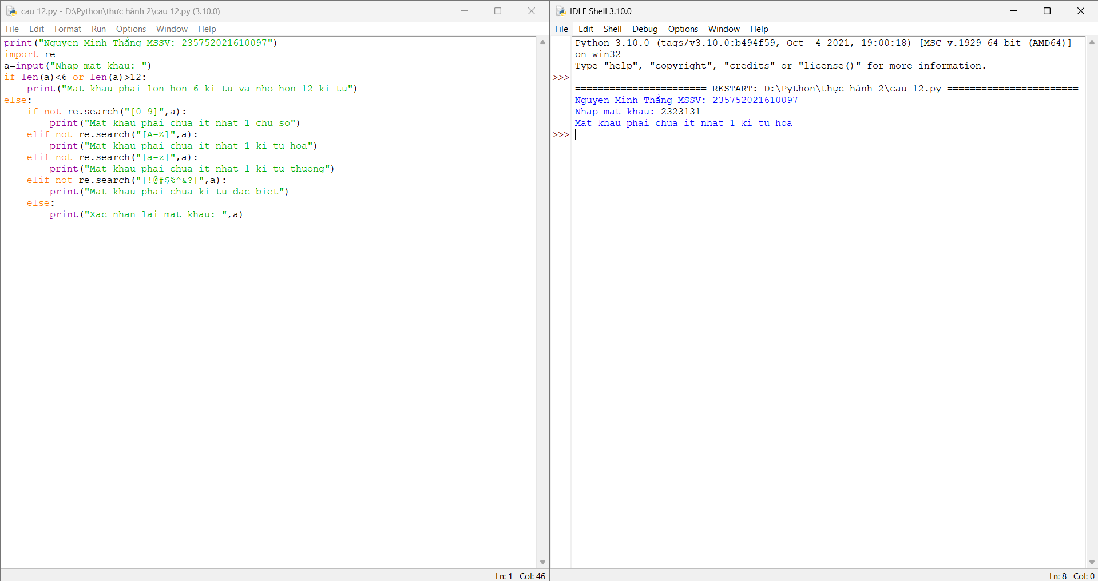

2.2.13. Viết chương trình giải phương trình bậc 2: ax2+bx+c=0, với các hệ số a, b, c  
nhập từ bàn phím.

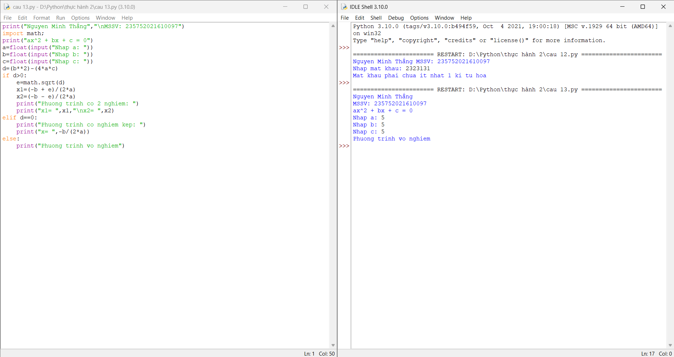

**2.3. Câu hỏi kiểm tra**

* Các kiểu biến, khai báo và đặt tên biến trong python: Các kiểu biến trong Python bao gồm kiểu số nguyên (int), số thực (float), chuỗi (str), danh sách (list), bộ dữ liệu (tuple), từ điển (dictionary), và tập hợp (set).
* Cấu trúc điều khiển trong python: Cấu trúc điều khiển trong Python gồm các lệnh rẽ nhánh (if, elif, else) và vòng lặp (for, while).
* Giải thích các cú pháp lệnh, và các phương thức sử dụng trong các chương trình: Đặt tên biến cần tuân thủ nguyên tắc: tên biến không bắt đầu bằng số, không trùng với từ khóa và cần gợi nhớ.

**2.4. Tài liệu tham khảo**

[**Allen B. Downey, Think Python, O'Reilly Media, Inc, 2015**](ttps://www.bing.com/search?q=Allen+B.+Downey%2C+Think+Python%2C+O%27Reilly+Media%2C+Inc%2C+2015&cvid=bdefc4f0876f47d1bb1d429b9947551d&gs_lcrp=EgRlZGdlKgYIABBFGDkyBggAEEUYOdIBCDQwMzlqMGo0qAIIsAIB&FORM=ANAB01&PC=U531)

# **Bài 3. Lập trình hàm trong Python**

**3.1. Mục đích**

Giúp sinh viên nắm bắt các kiến thức trong lập trình python sửa dụng hàm**.**

**3.2. Các bước thực hiện và kết quả**

3.2.1. Viết hàm sum() tính tổng hai số.

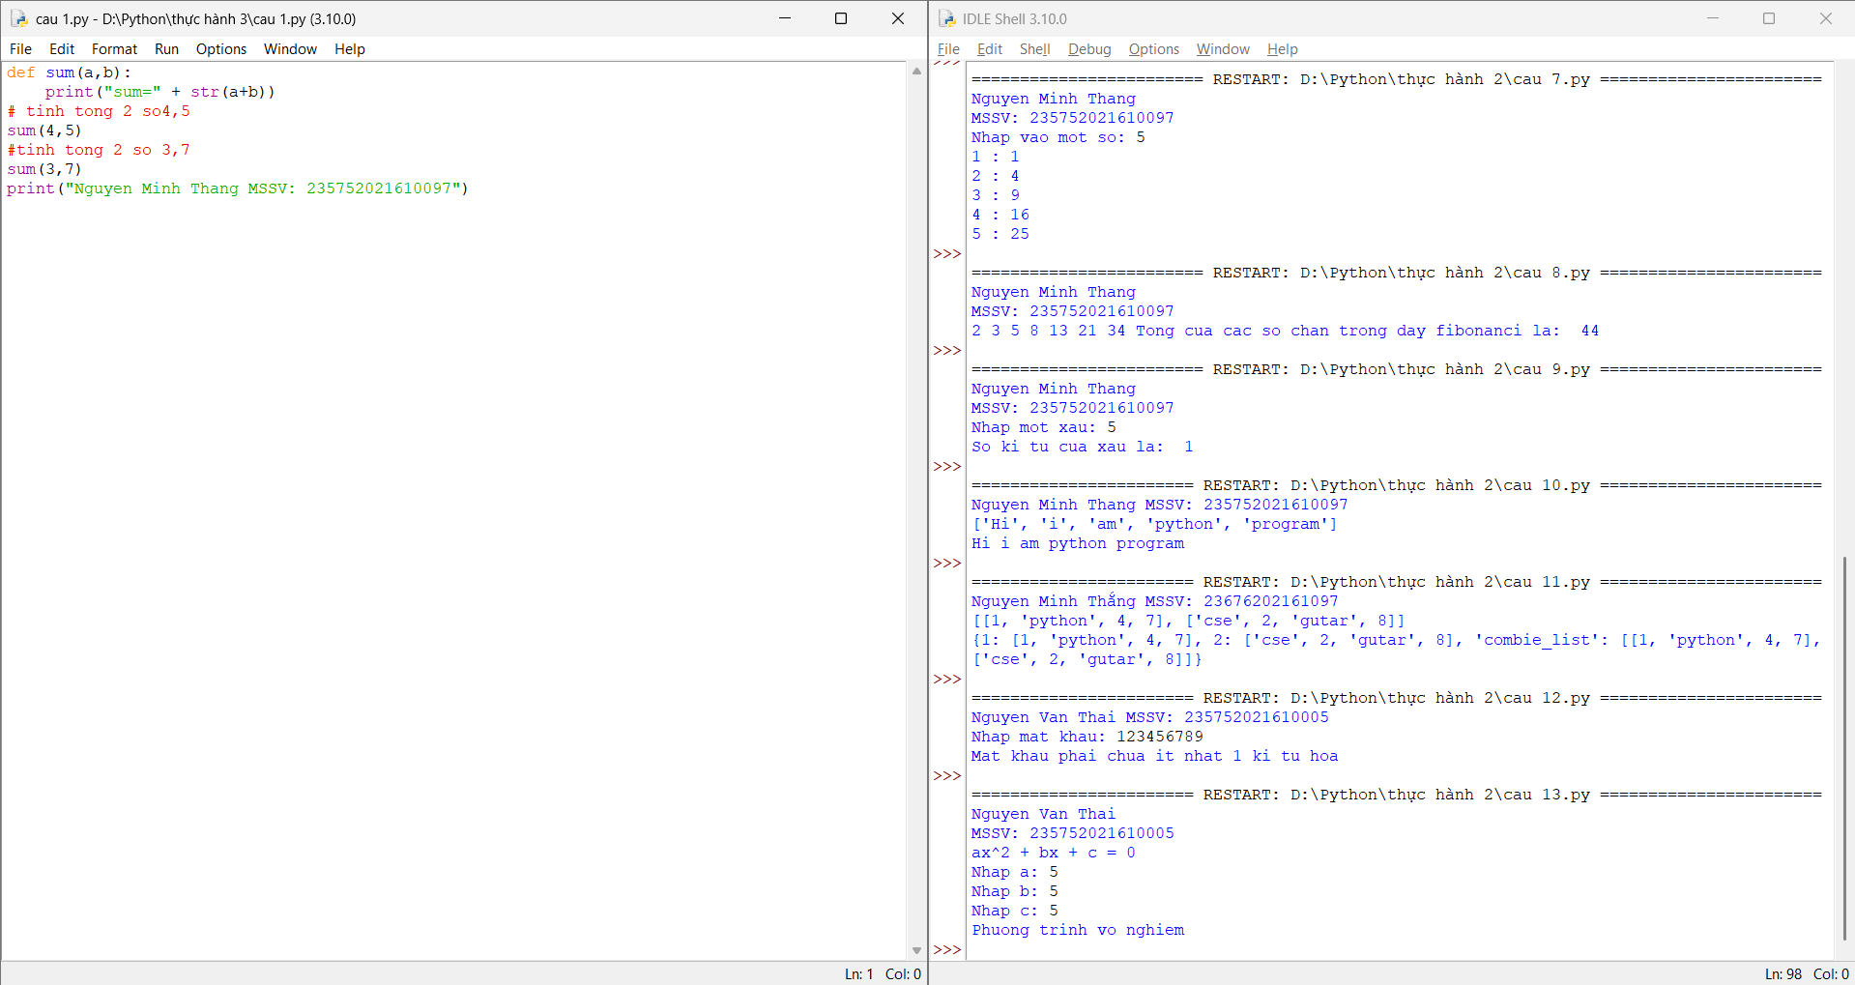

3.3.2. Viết hàm sum() với kết quả trả về.

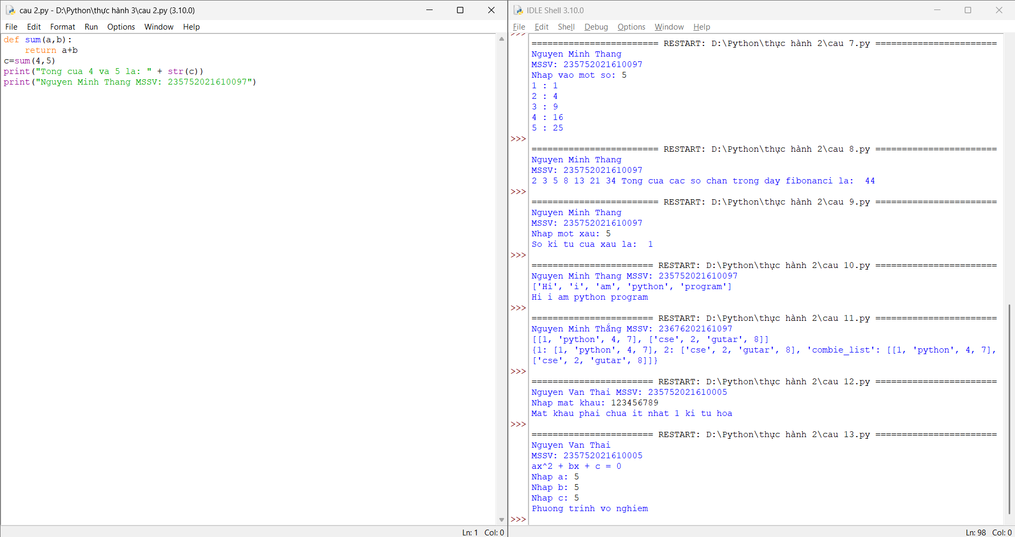

3.3.3. Tìm và sửa lỗi chương trình.

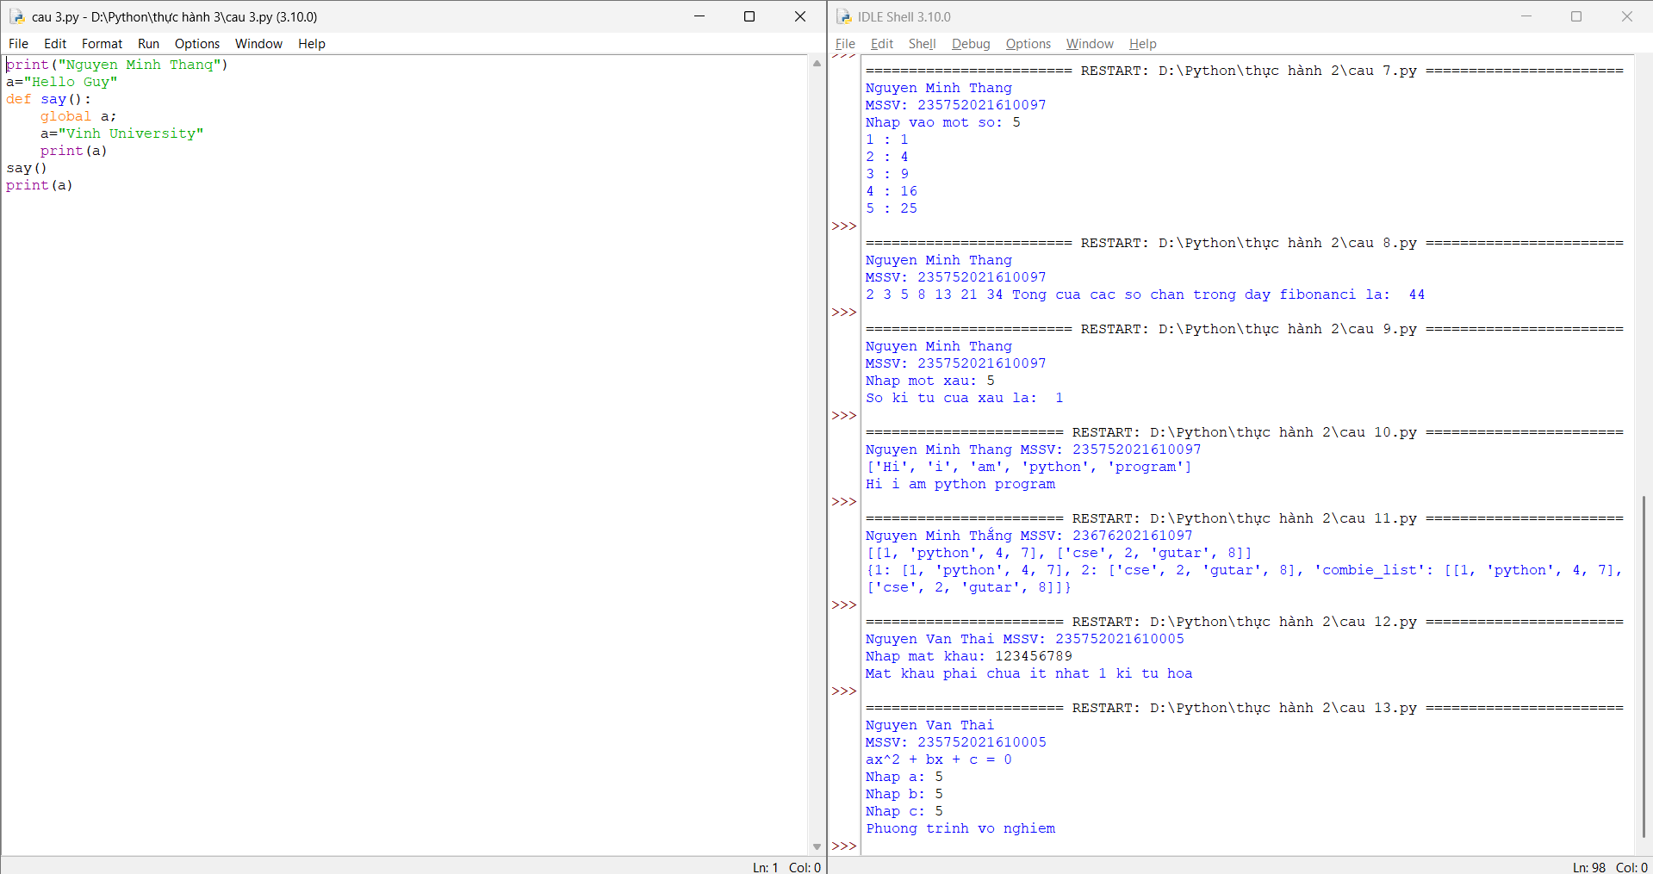

3.3.4. Viết chương trình có phạm vi biến như sau.

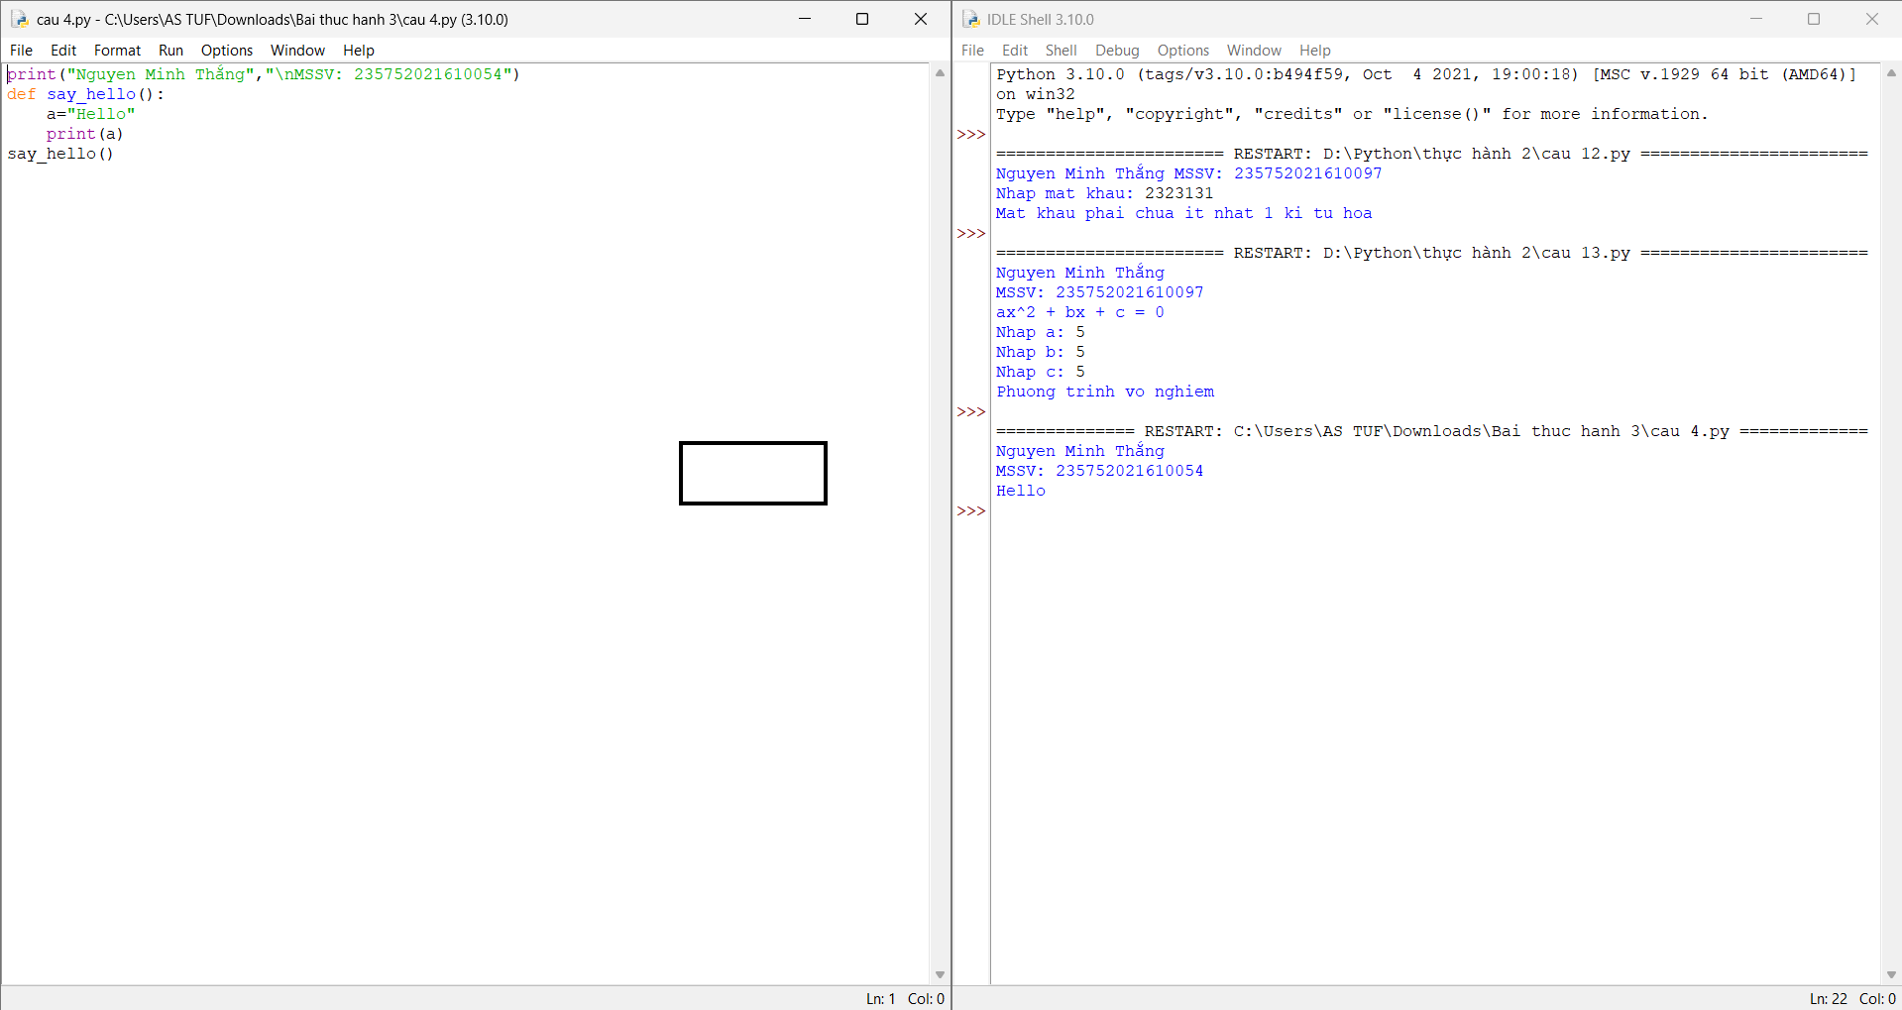

3.3.5. Viết chương trình sau và xem sự thay đổi của biến.

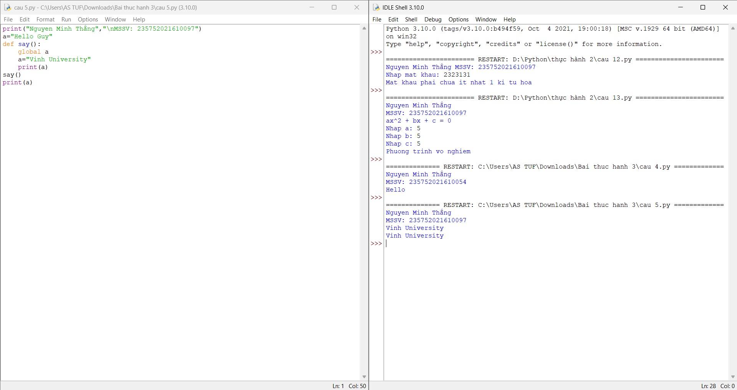

3.3.6. Viết chương trình sau và giải thích việc truyền tham số của hàm.

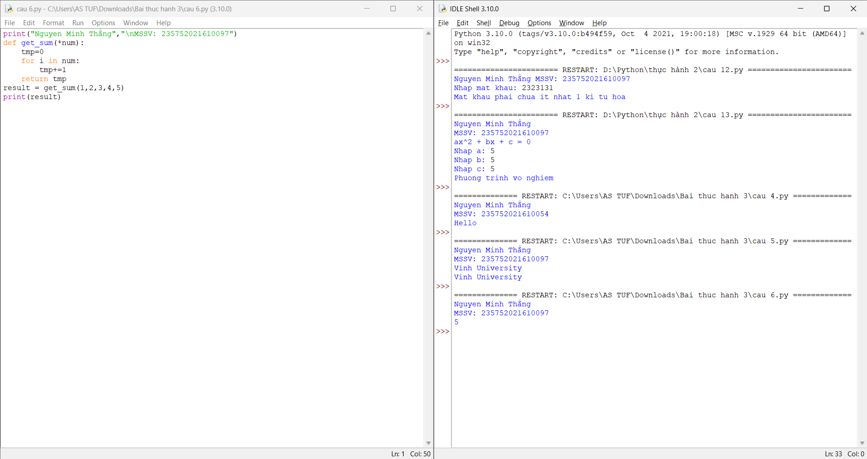

3.3.7. Định nghĩa hàm có thể chấp nhận input là số nguyên và in "Đây là một số chẵn"nếu nó chẵn và in "Đây là một số lẻ" nếu là số lẻ.

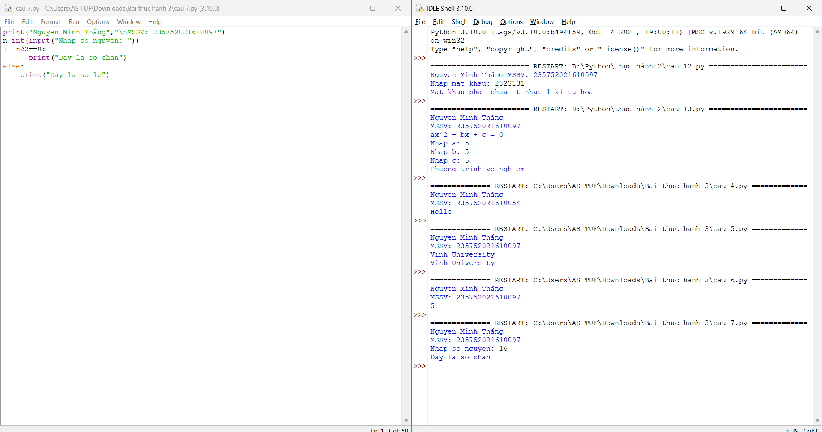

3.3.8. Một Robot di chuyển trong mặt phẳng bắt đầu từ điểm đầu tiên (0,0). Robot có thể di chuyển theo hướng UP, DOWN, LEFT và RIGHT với những bước nhất định. Dấu di chuyển của robot được đánh hiển thị như sau:  
UP 5; DOWN 3; LEFT 3; RIGHT 3  
Các con số sau phía sau hướng di chuyển chính là số bước đi. Hãy viết chương  
trình để tính toán khoảng cách từ vị trí hiện tại đến vị trí đầu tiên, sau khi robot đã  
di chuyển một quãng đường. Nếu khoảng cách là một số thập phân chỉ cần in só  
nguyên gần nhất.

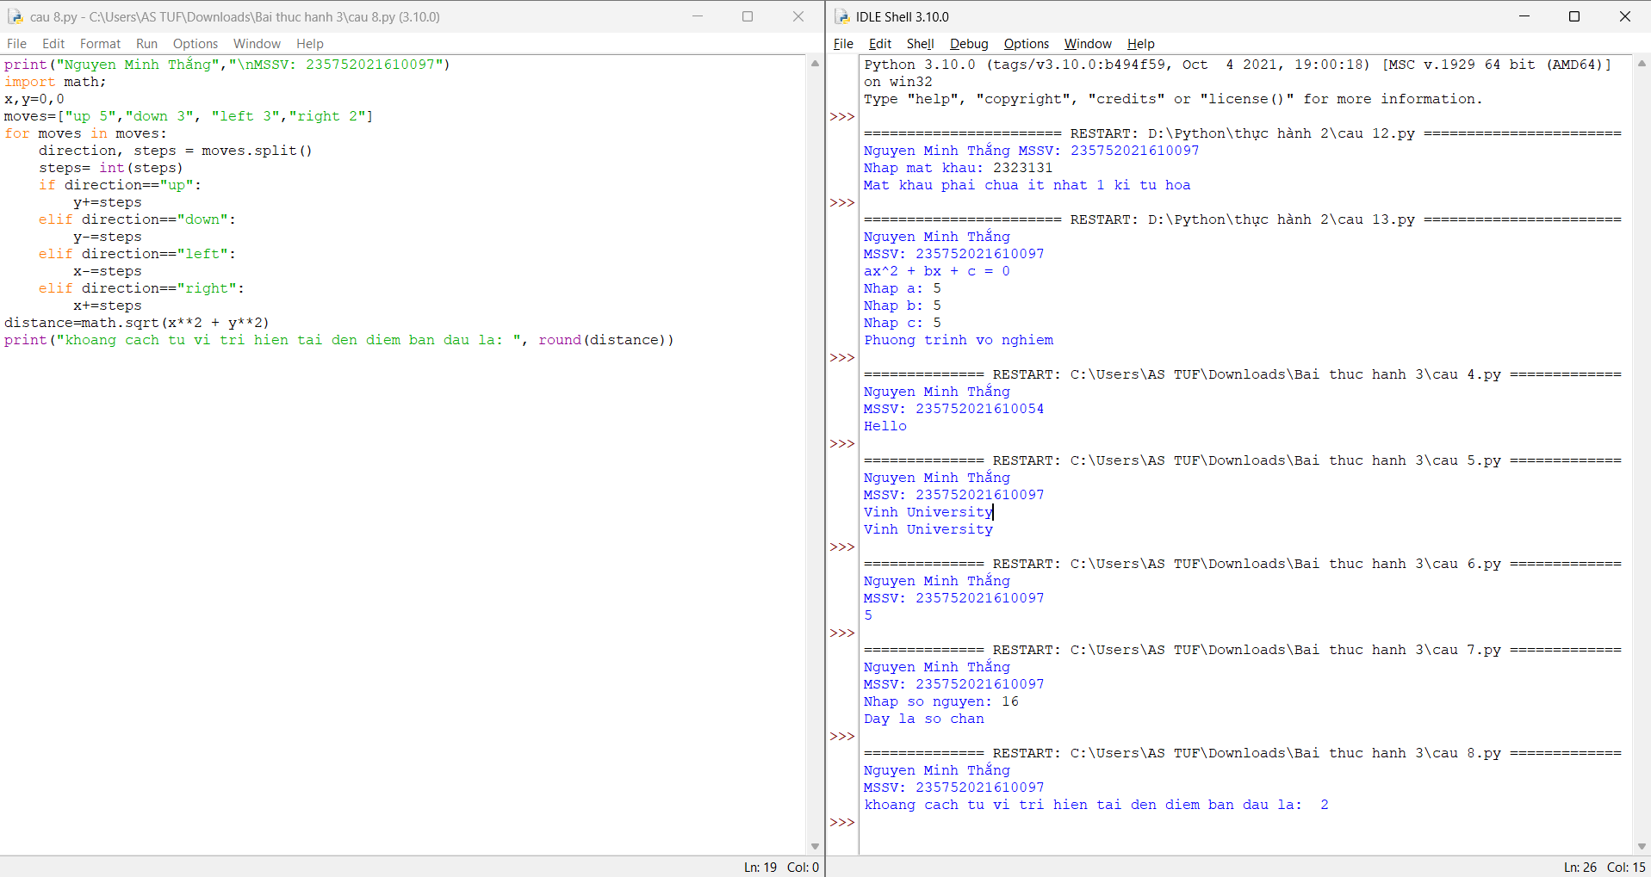

3.3.10. Viết hàm “def Tinh(R):” tính chu vi và diện tích hình tròn, với bán kính R được nhập từ bàn phím, và kiểm tra giá trị bán kính đầu vào là hợp lệ.

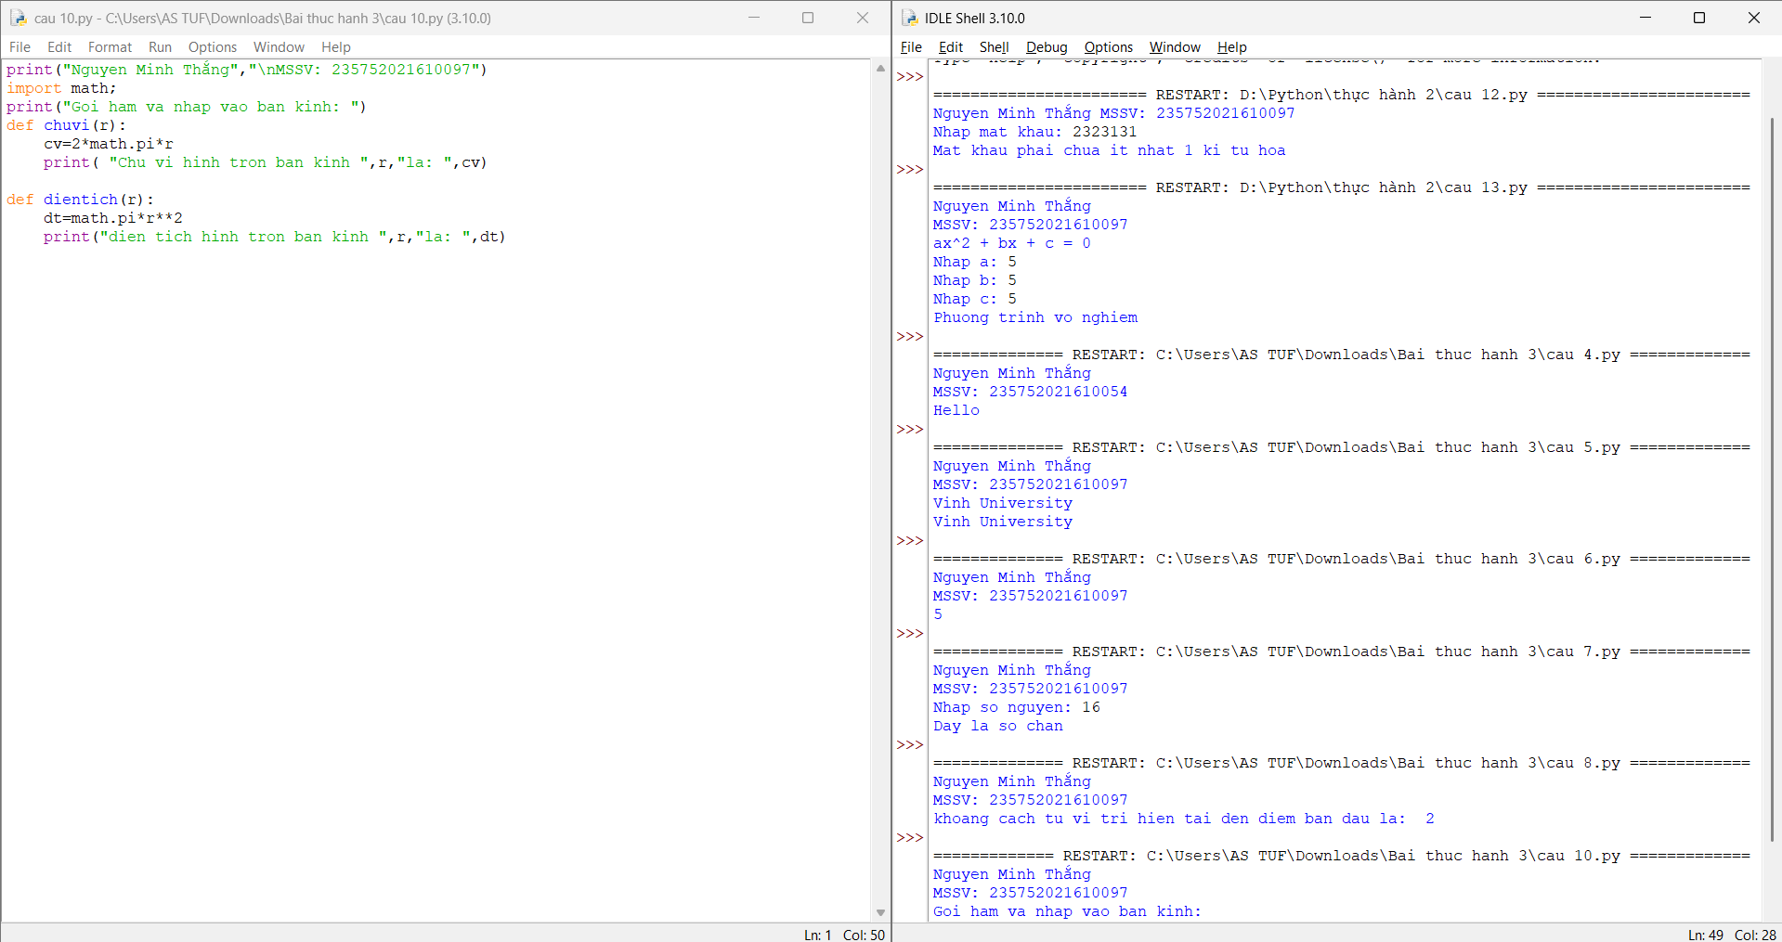

**3.3. Câu hỏi kiểm tra**

* Giải thích quy tắc khai báo hàm, gọi hàm, giá trị trả về, tham số truyền vào, tham  
  số mặc định, phạm vi của biến trong python, sử dụng các hàm có sẵn trong các thư  
  viện của python trong các chương trình đã thực thi : Khai báo hàm trong Python sử dụng từ khóa def theo cú pháp: def ten_ham(tham_so):. Gọi hàm bằng cách viết tên hàm kèm các đối số nếu có. Giá trị trả về dùng từ khóa return. Các tham số mặc định sẽ có giá trị được gán khi không có giá trị nào khác được truyền vào.

**3.4. Tài liệu tham khảo**

[**Allen B. Downey, Think Python, O'Reilly Media, Inc, 2015.**](https://www.bing.com/search?q=Allen+B.+Downey%2C+Think+Python%2C+O%27Reilly+Media%2C+Inc%2C+2015&cvid=bdefc4f0876f47d1bb1d429b9947551d&gs_lcrp=EgRlZGdlKgYIABBFGDkyBggAEEUYOdIBCDQwMzlqMGo0qAIIsAIB&FORM=ANAB01&PC=U531)

# **Bài 4. Các kiểu dữ liệu có cấu trúc trong Python**

**4.1. Mục đích**

Giúp sinh viên nắm bắt các kiểu dữ liệu có cấu trúc trong lập trình python.

**4.2. Các bước thực hiện và kết quả**

4.2.1. Nhập chuỗi S và in ra từng kí tự của S, mỗi kí tự trên một dòng.

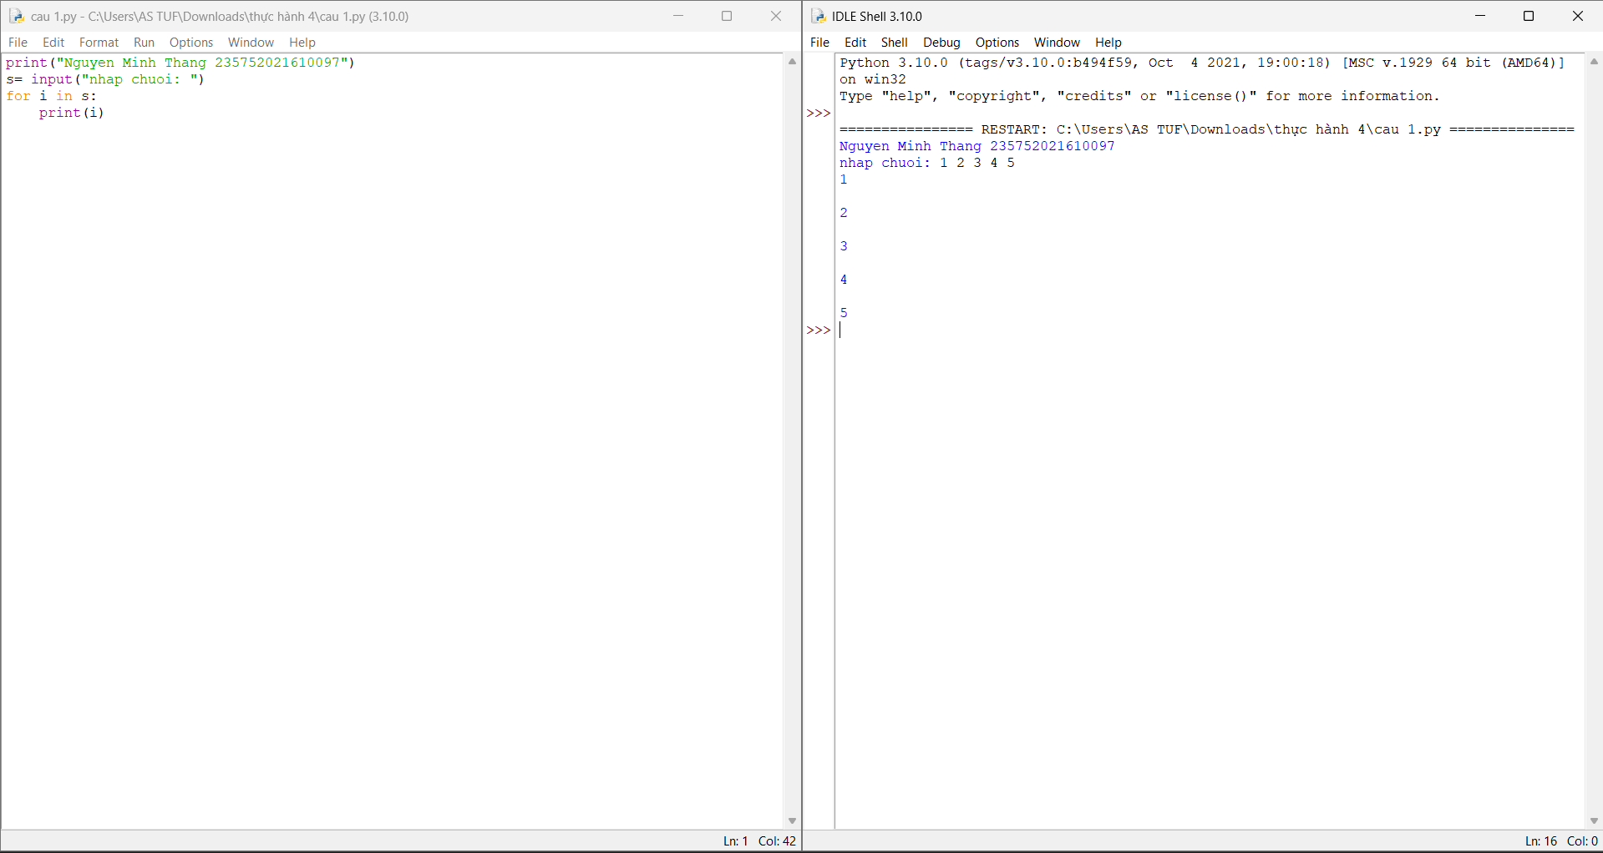

4.2.2. Chỉnh sửa ví dụ trên: hãy bỏ qua không in ra những kí tự “không nhìn thấy” (dấu space và dấu tab).

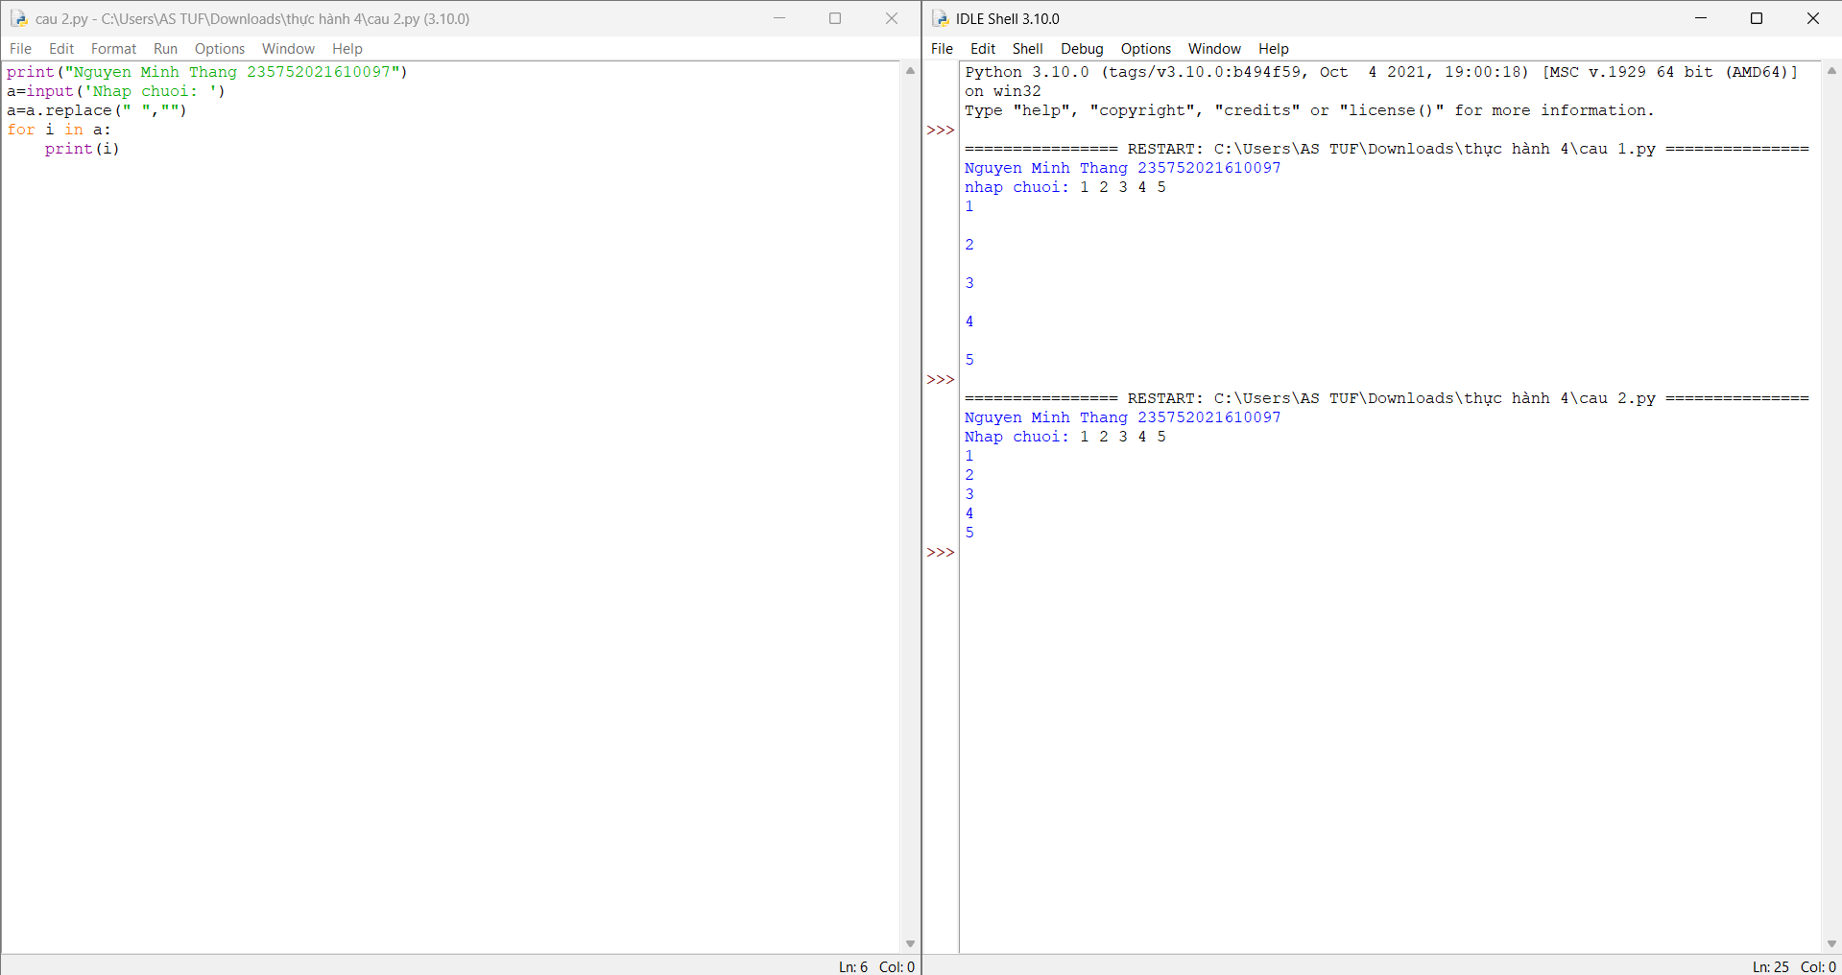

4.2.3. Chỉnh sửa ví dụ ở bài 1: hãy các kí tự ở dạng IN HOA.

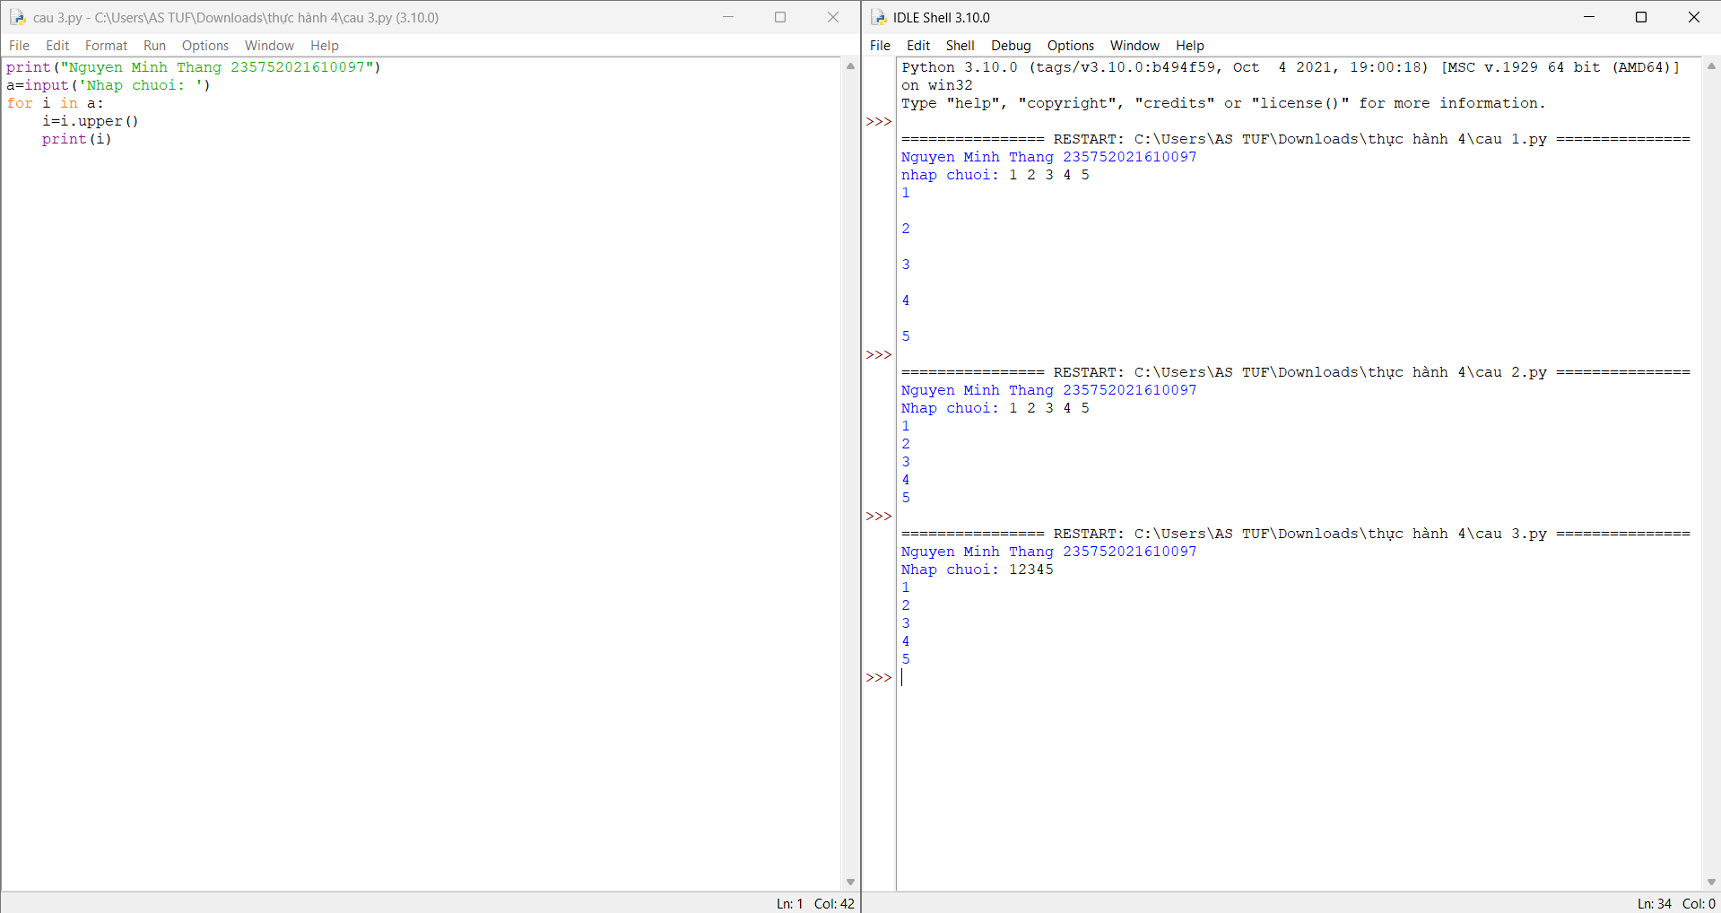

4.2.4. Nhập một danh sách trên một dòng, mỗi phần tử cách nhau bởi dấu trống hoặc tab, sau đó in ra dãy vừa nhập ra màn hình.

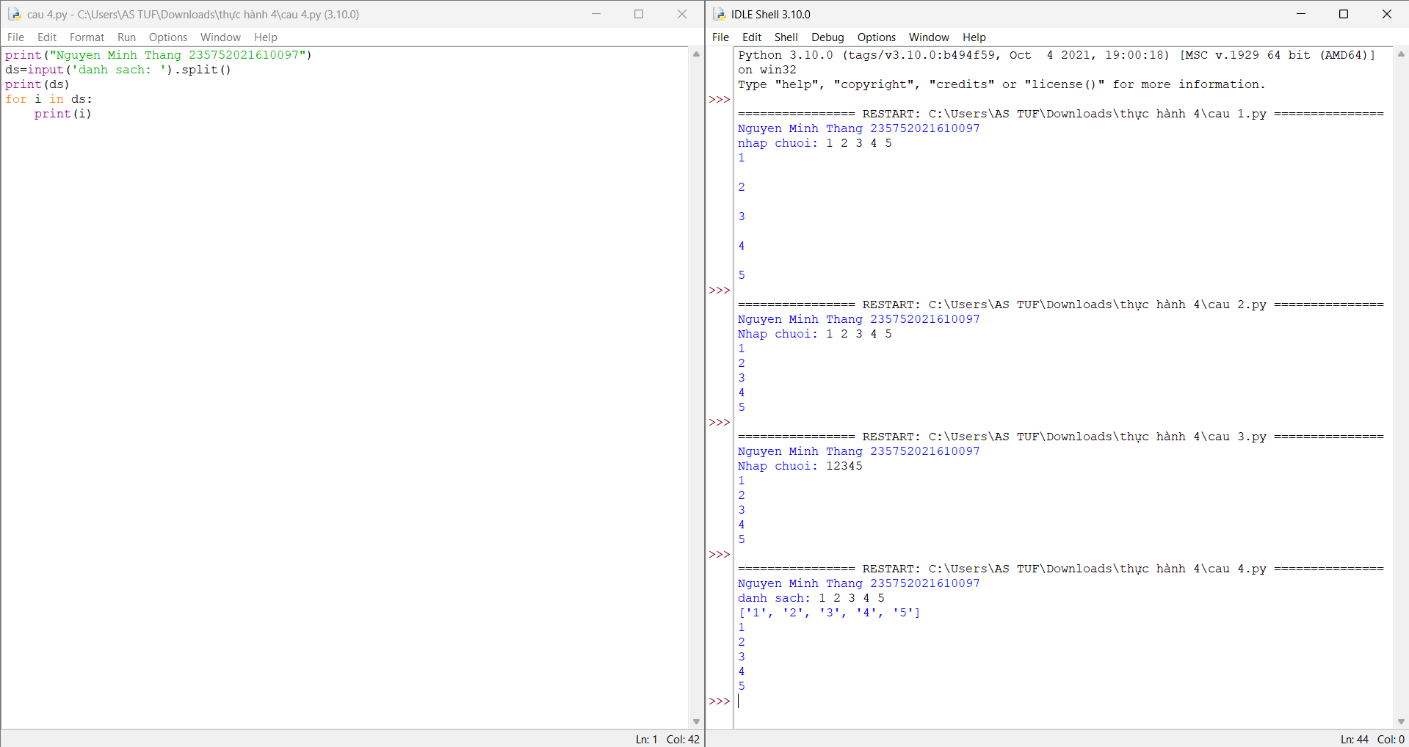

4.2.5. Chỉnh sửa ví dụ ở bài 4: nhập 1 danh sách các từ từ bàn phím, in ra các từ đó theo thứ tự ngược lại thứ tự vừa nhập (ví dụ nhập “mot hai ba” thì in ra “ba hai mot”).

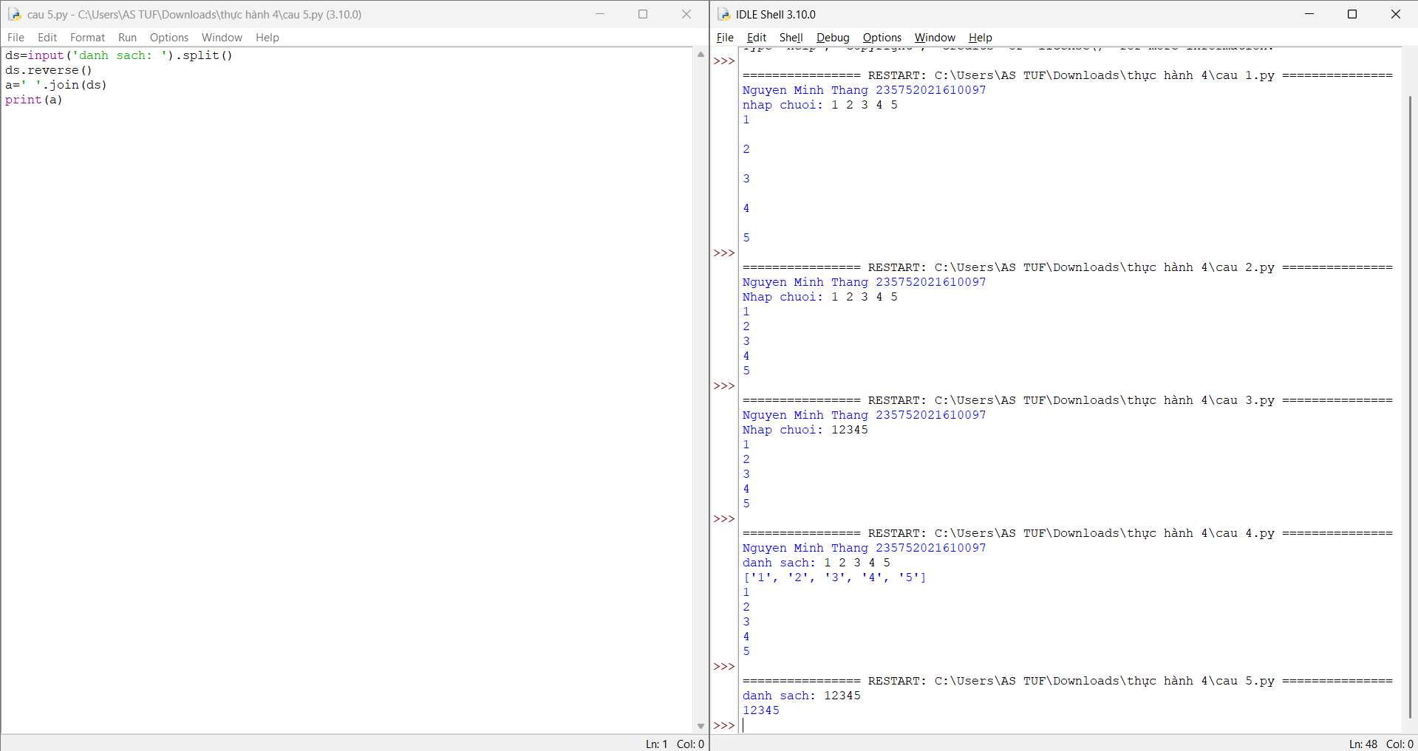

4.2.6. Nhập một tên người từ bàn phím, hãy tách phần họ và tên riêng của người đó và in chúng ra màn hình (giả thiết họ và tên riêng chỉ gồm một âm).

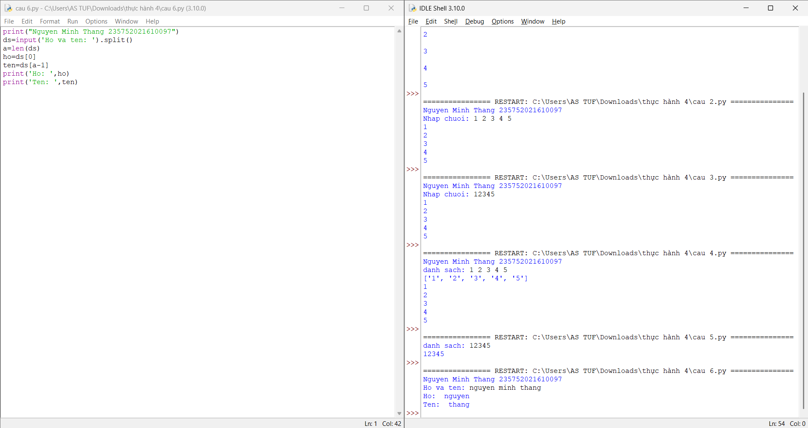

4.2.10. Cắt list: lấy list nhưng bỏ phần tử đầu và cuối.

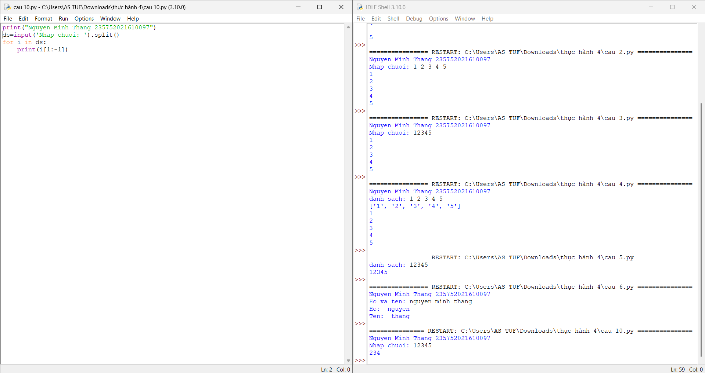

4.2.11. Thêm phần tử vào list.

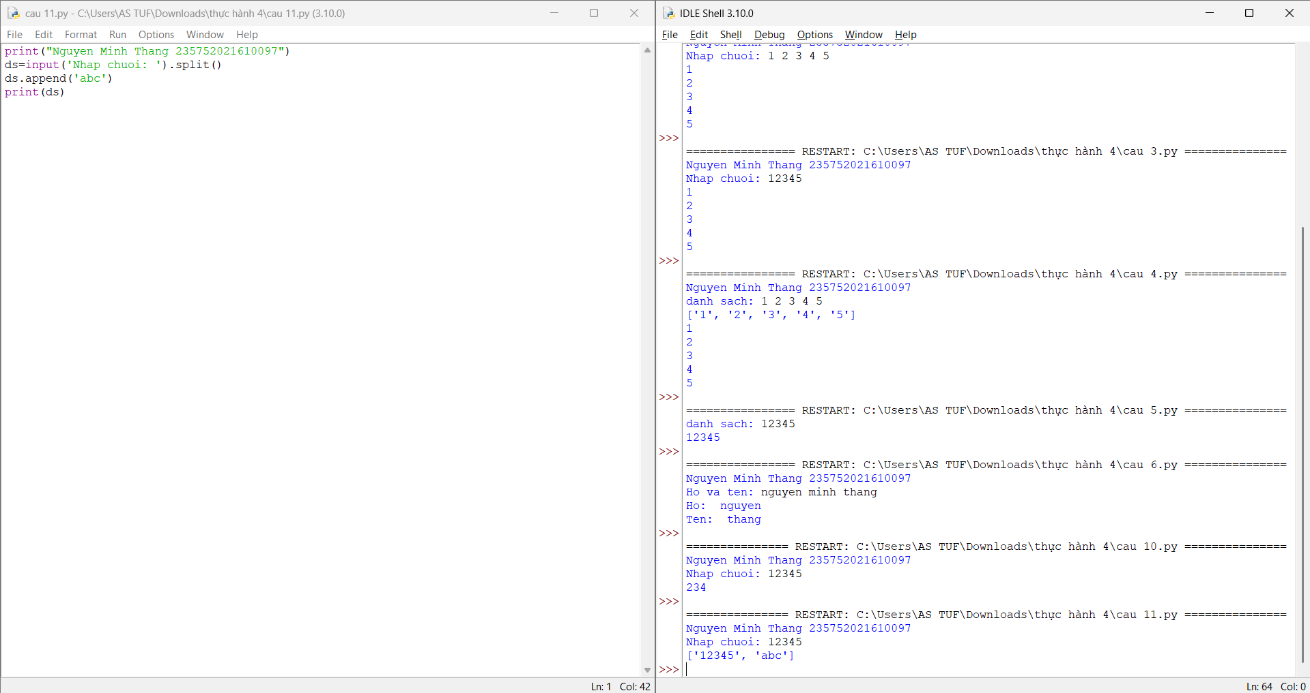

4.2.15. Người dùng nhập từ bàn phím liên tiếp các từ tiếng Anh viết tách nhau bởi dấu cách. Hãy nhập chuỗi đầu vào và tách thành các từ sau đó in ra màn hình các từ đó theo thứ tự từ điển.

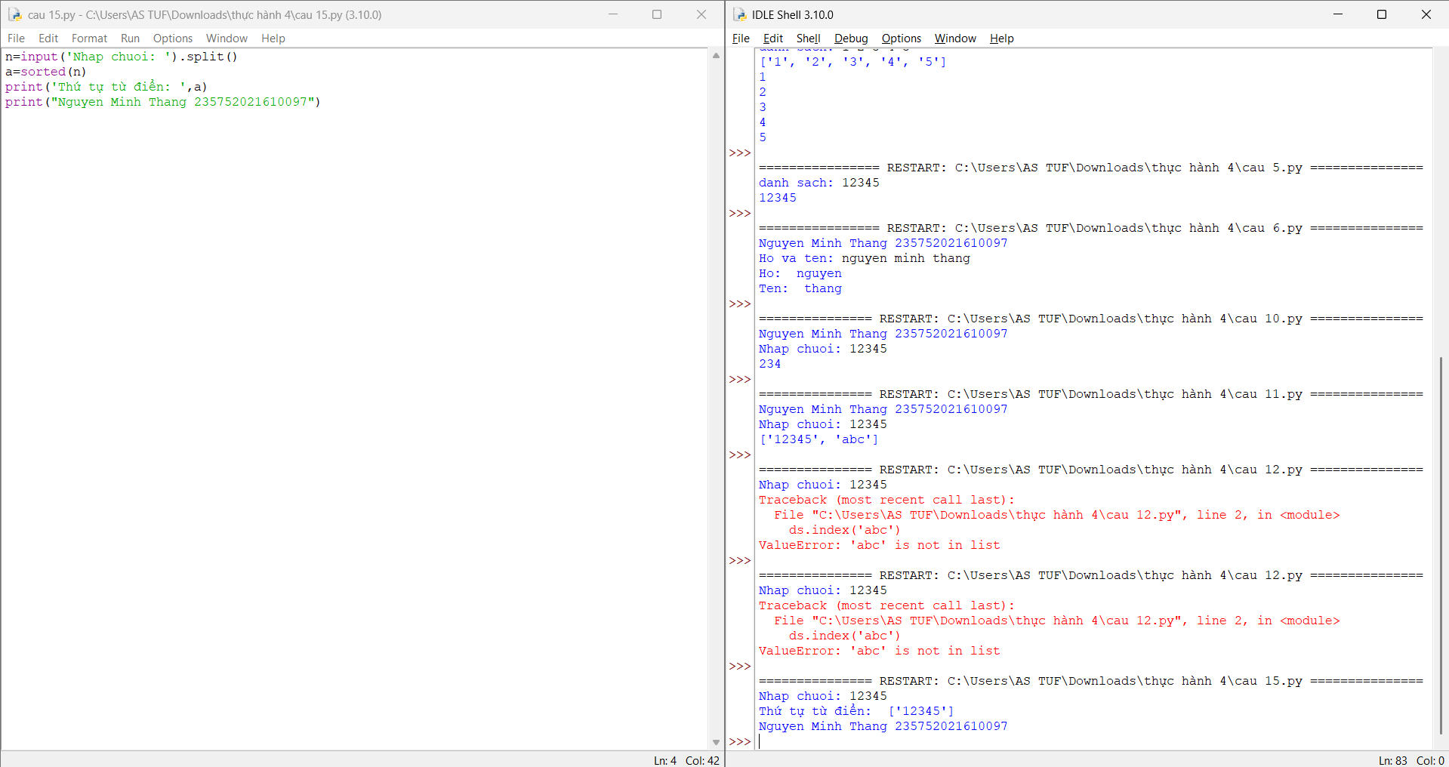

4.2.17. Nhập số n, in ra màn hình các số nguyên dương nhỏ hơn n có tổng các ước số lớn hơn chính nó.

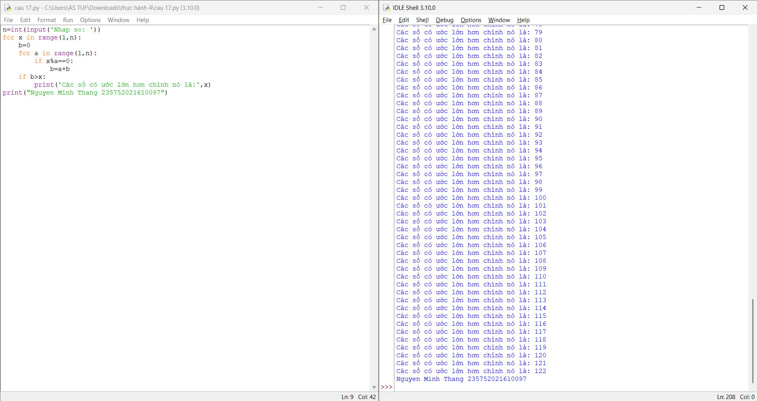

4.2.18. Hãy nhập số nguyên n, tạo một list gồm các số fibonacci nhỏ hơn n và in ra màn hình.

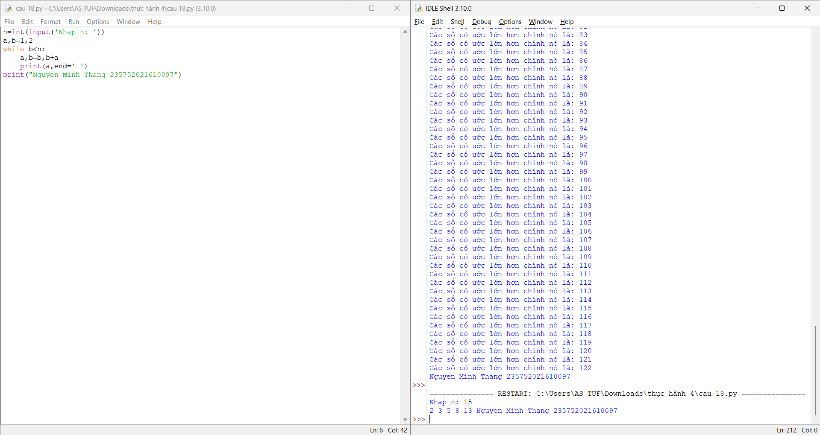

4.2.19. Hãy tạo ra tuple P gồm các số nguyên tố nhỏ hơn 1 triệu.

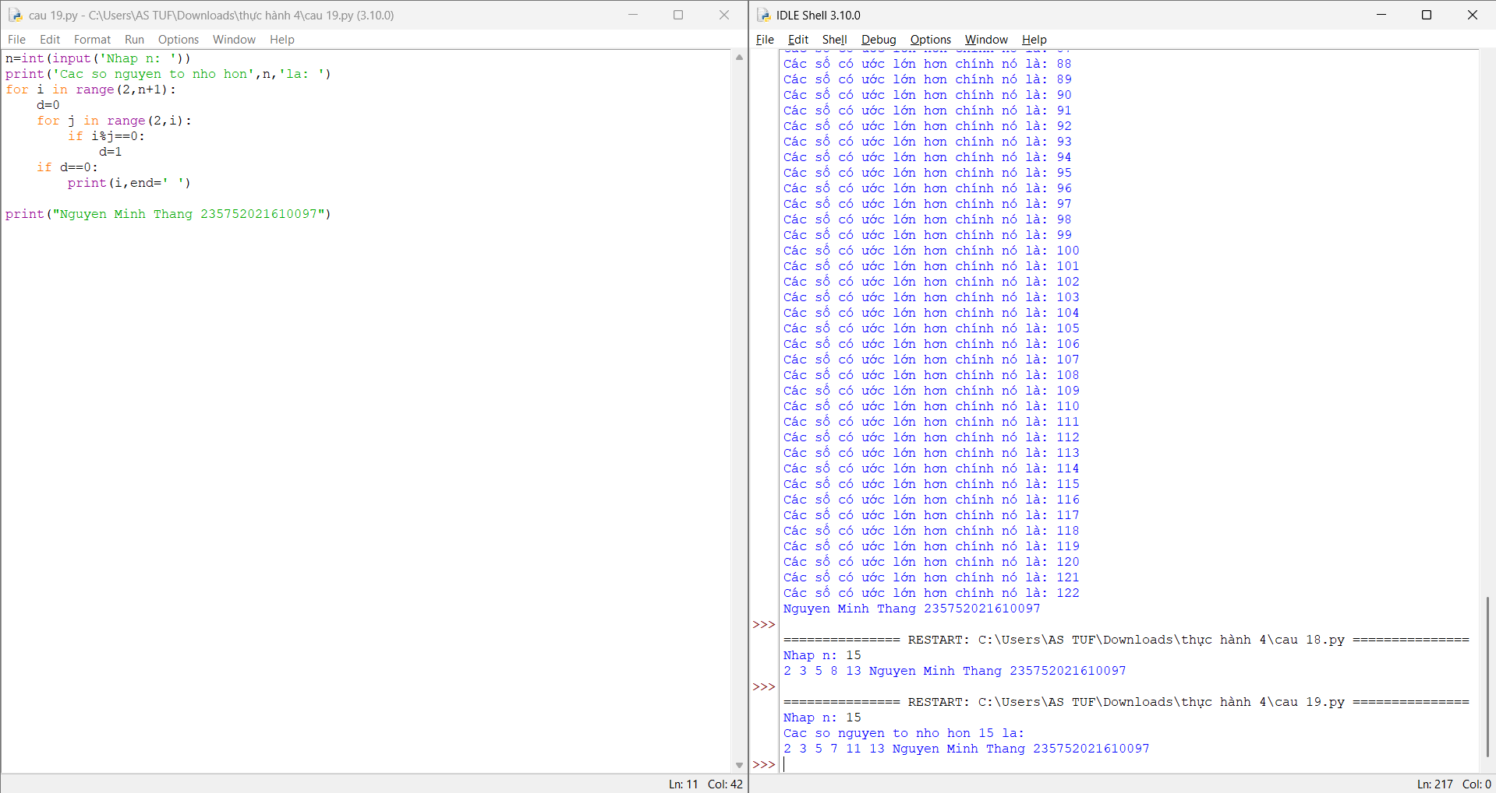

4.2.22. Viết một chương trình tìm tất cả các số trong đoạn 1000 và 3000 (tính cả 2 số này)sao cho tất cả các chữ số trong số đó là số chẵn. In các số tìm được thành chuỗi  
cách nhau bởi dấu phẩy, trên một dòng.

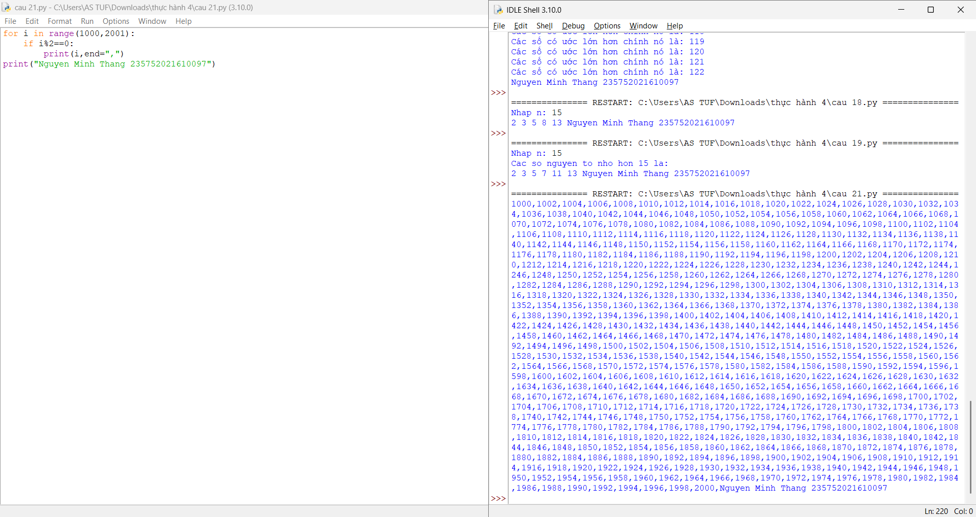

4.2.23. Viết một chương trình chấp nhận đầu vào là một câu, đếm số chữ cái và chữ số trong câu đó.

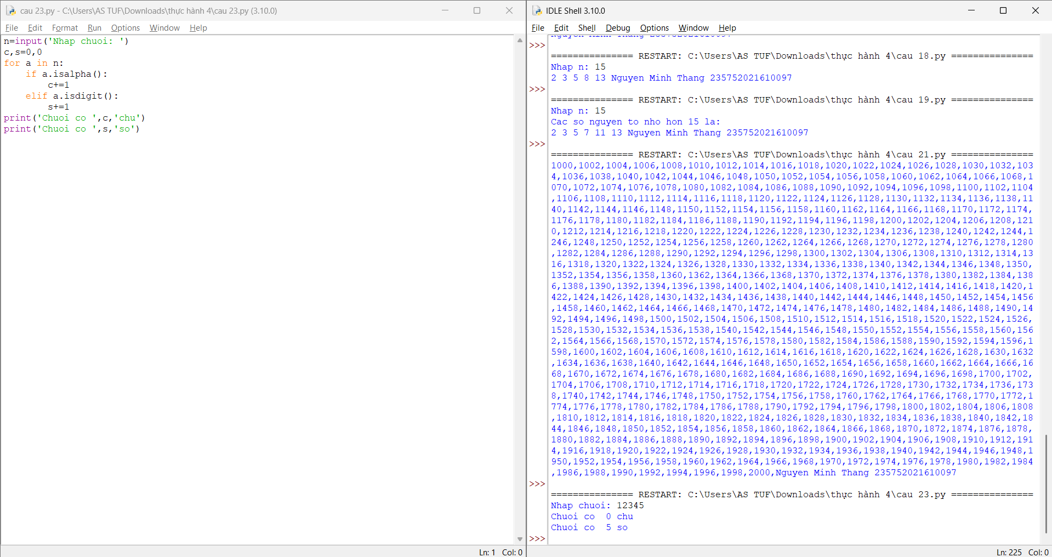

4.2.24. Viết một chương trình chấp nhận đầu vào là một câu, đếm chữ hoa, chữ thường.

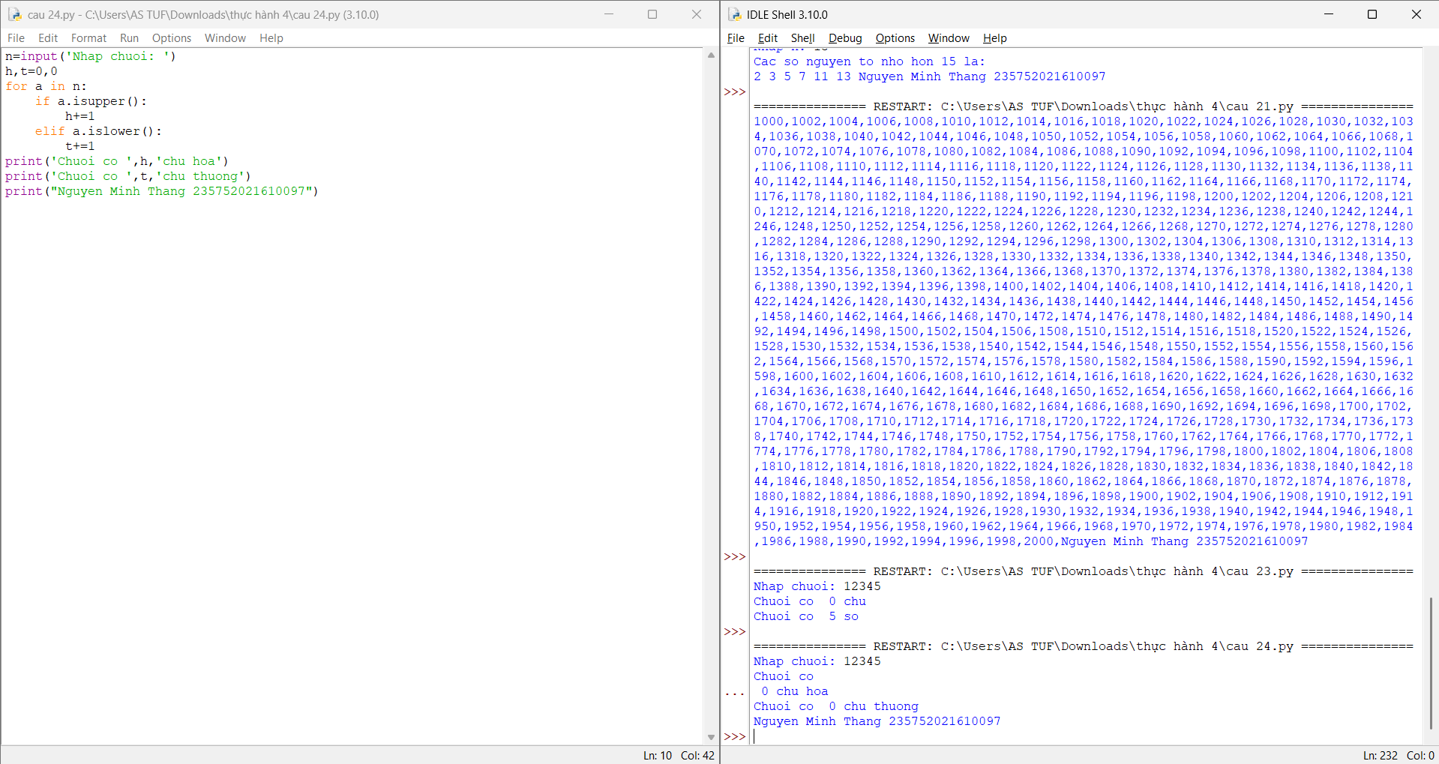

4.2.25. Sử dụng một danh sách để lọc các số lẻ từ danh sách được người dùng nhập vào.

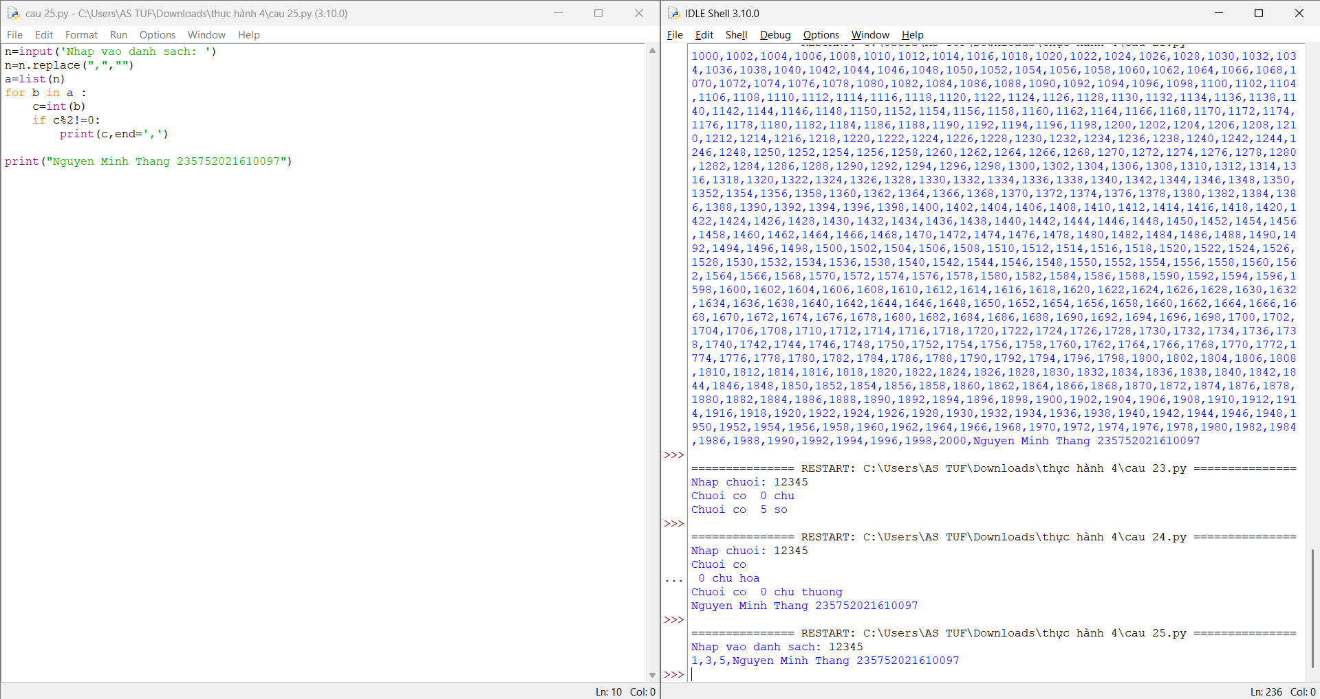

**4.3. Câu hỏi kiểm tra**

* Giải thích chương trình đã viết
* Các hàm và các phương thức xây dựng sẵn cho các kiểu dữ liệu có cấu trúc
* Định nghĩa các kiểu dữ liệu có cấu trúc, phân biệt sự khác nhau, giải thích

**4.4. Tài liệu tham khảo**

[**Allen B. Downey, Think Python, O'Reilly Media, Inc, 2015.**](https://www.bing.com/search?q=Allen+B.+Downey%2C+Think+Python%2C+O%27Reilly+Media%2C+Inc%2C+2015&cvid=bdefc4f0876f47d1bb1d429b9947551d&gs_lcrp=EgRlZGdlKgYIABBFGDkyBggAEEUYOdIBCDQwMzlqMGo0qAIIsAIB&FORM=ANAB01&PC=U531)

# **Bài 5. Thiết kế module trong Python**

**5.1. Mục đích**

Giúp sinh viên nắm bắt việc thiết kế module trong lập trình python, sửa dụng module thư viện numpy trong các ứng dụng.

**5.2. Các bước thực hiện và kết quả**

5.2.2. Sử dụng thư viện tiêu chuẩn của python (datetime).

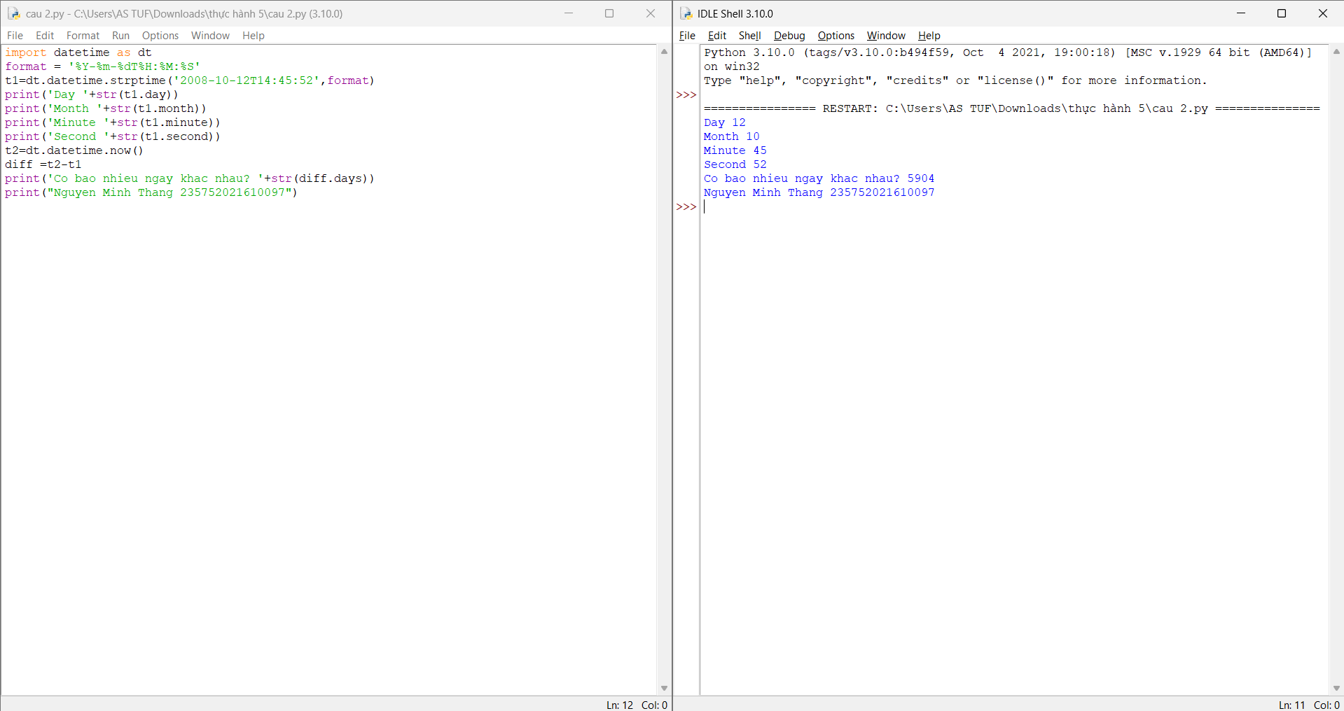

5.2.3. Viết chương trình sử dụng thư viện NumPy để tạo một mảng với các giá trị nằm trong khoảng từ 12 đến 38.

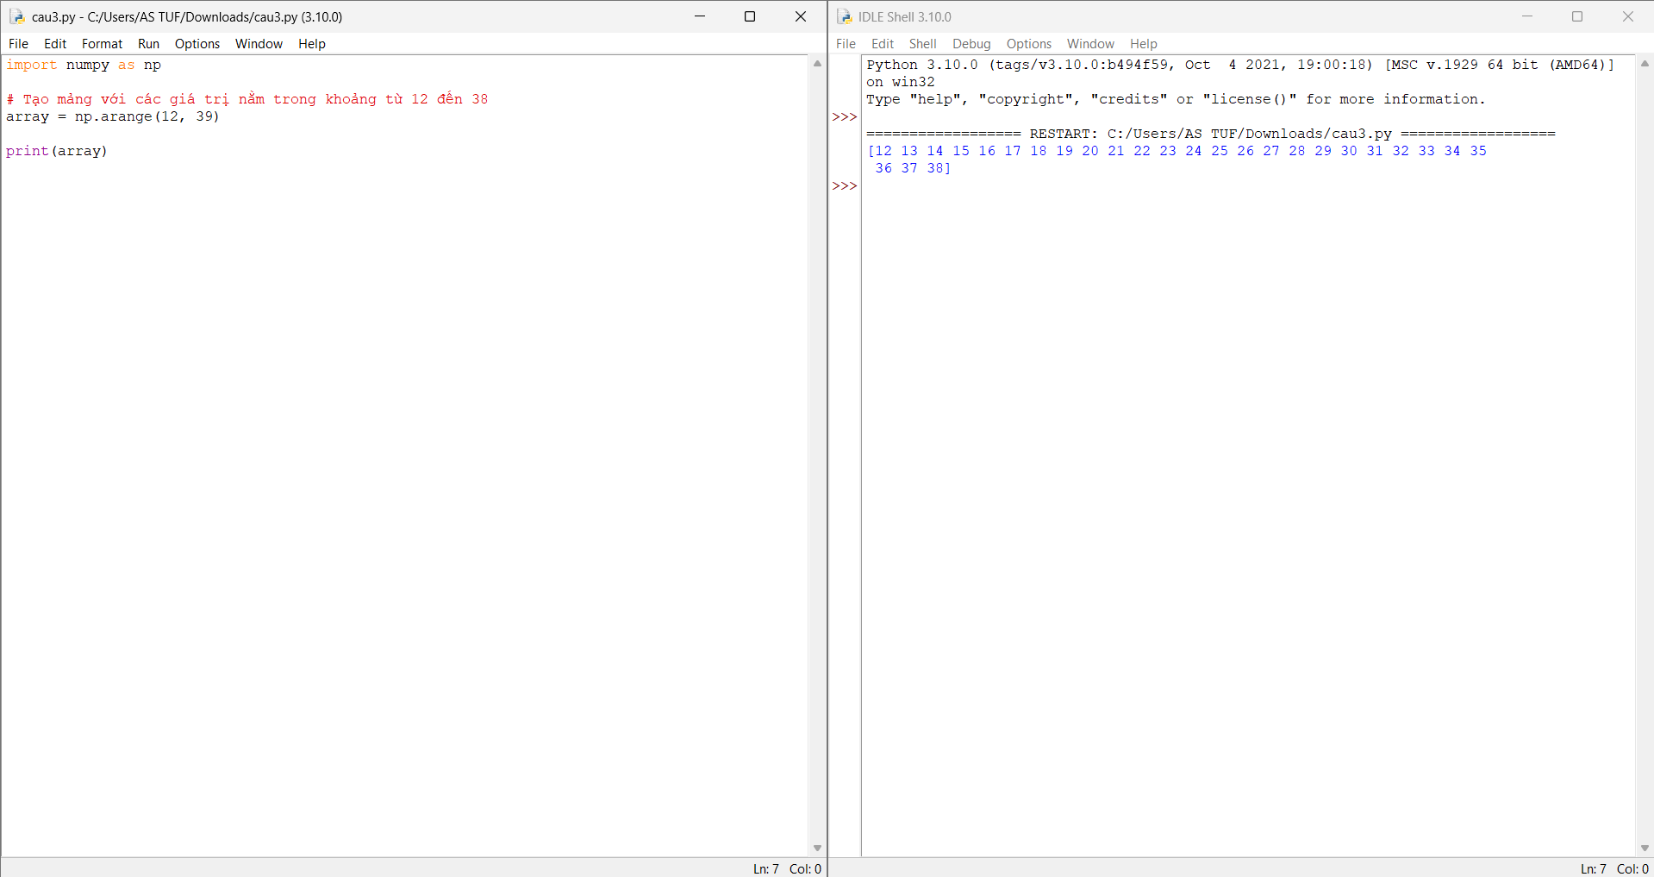

5.2.4. Viết chương trình để tạo một mảng với các giá trị nằm trong khoảng từ 12 đến 38 và đảo ngược mảng đã tạo (phần tử đầu tiên trở thành cuối cùng).

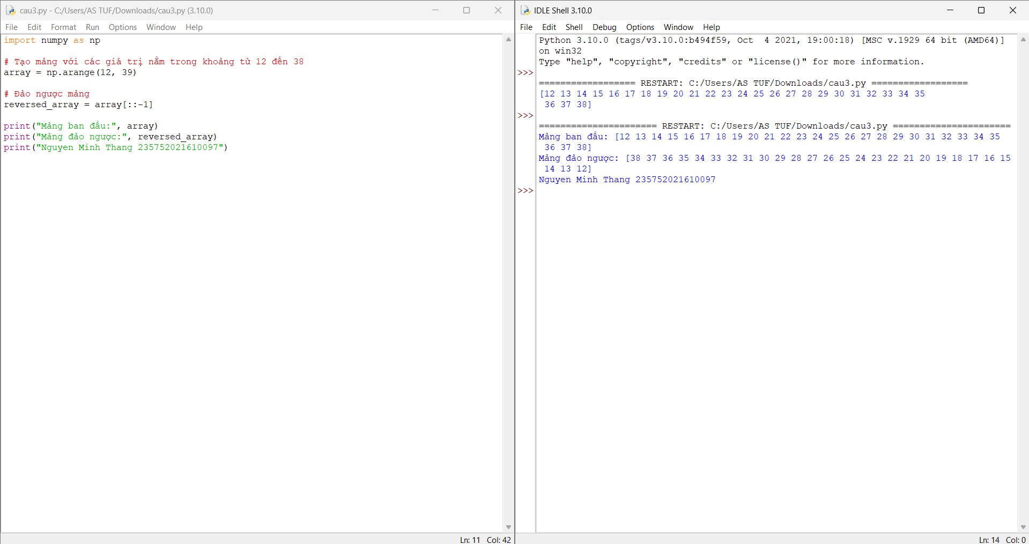

5.2.5. Viết chương trình tìm phần tử lớn nhất và nhỏ nhất của một danh sách:  
- Số lượng và giá trị của list được nhập từ bàn phím.  
- Phương thức sắp xếp và tìm phần tử lớn nhất được viết thành module.

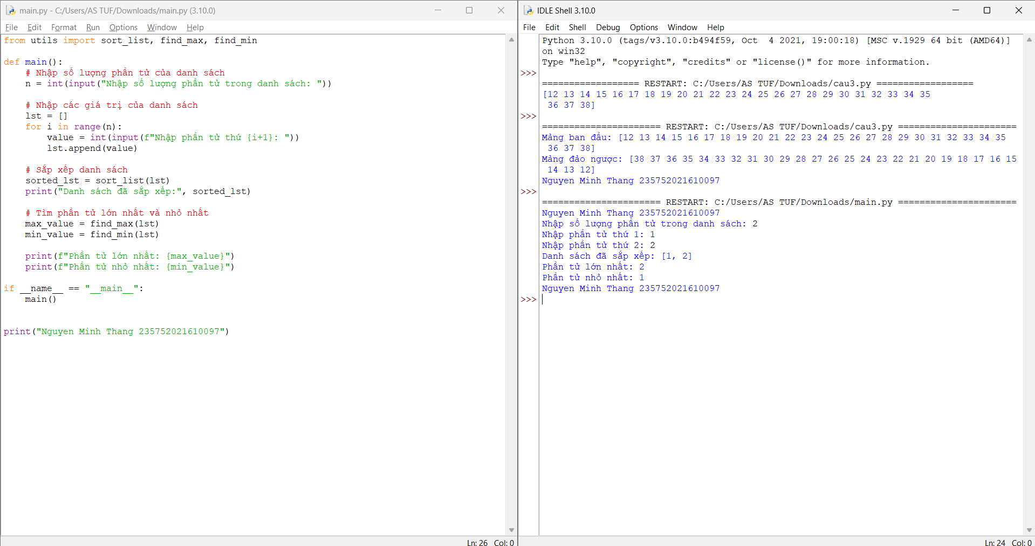

5.2.6. In ra vị trí phần tử lớn nhất và nhỏ nhất tìm được ở bài tập trên.

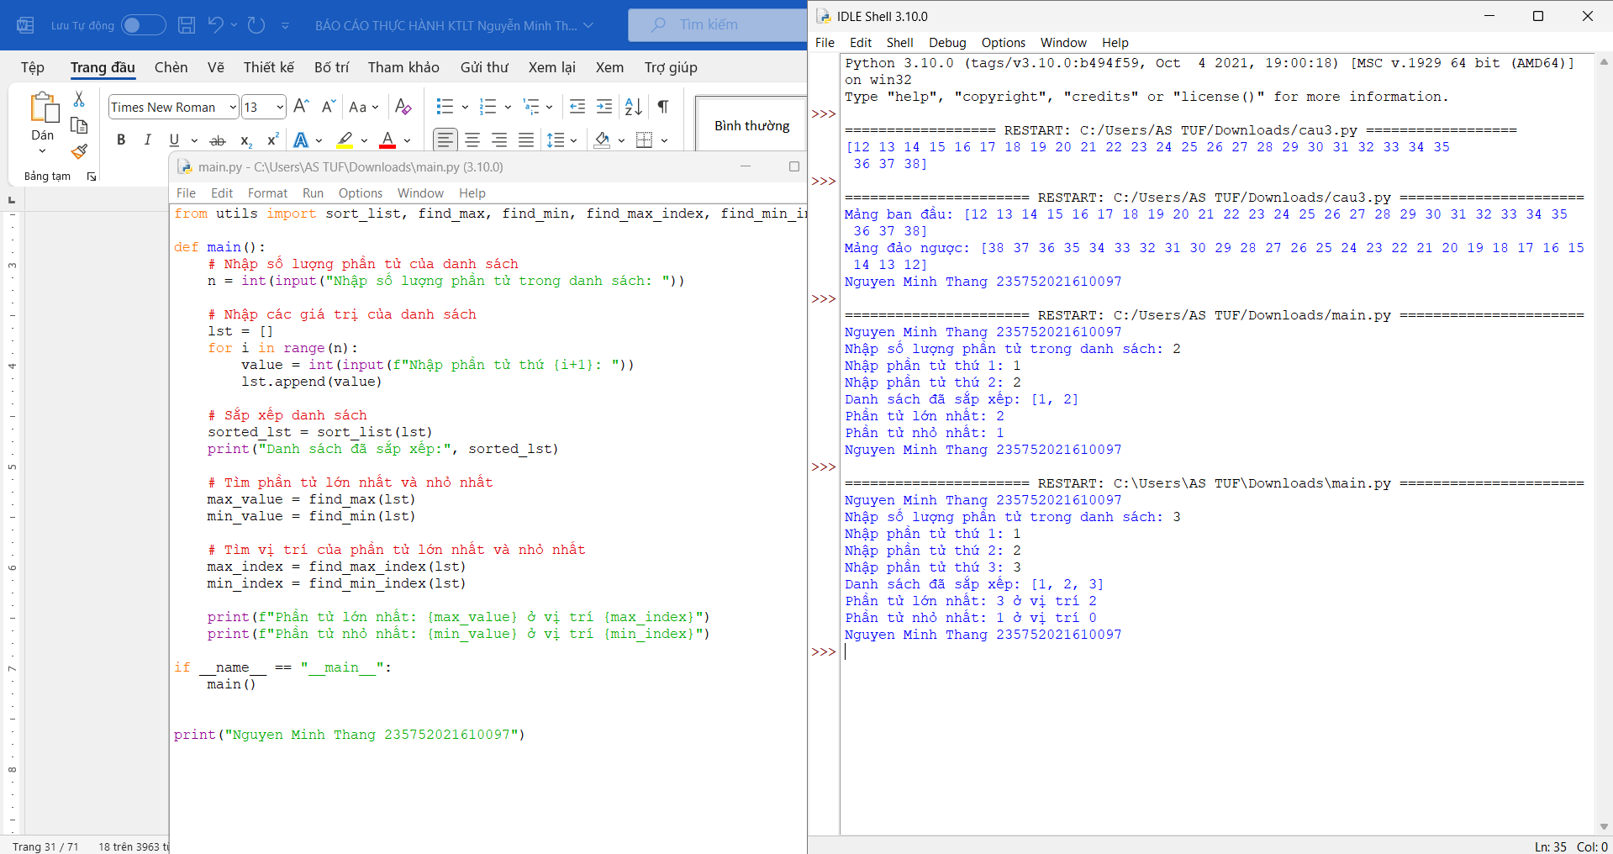

5.2.7. Viết chương trình sử dụng thư viện NumPy để tạo một mảng có cấu trúc từ tên  
sinh viên, chiều cao, lớp và các kiểu dữ liệu của họ. Bây giờ sắp xếp các mảng  
theo chiều cao.

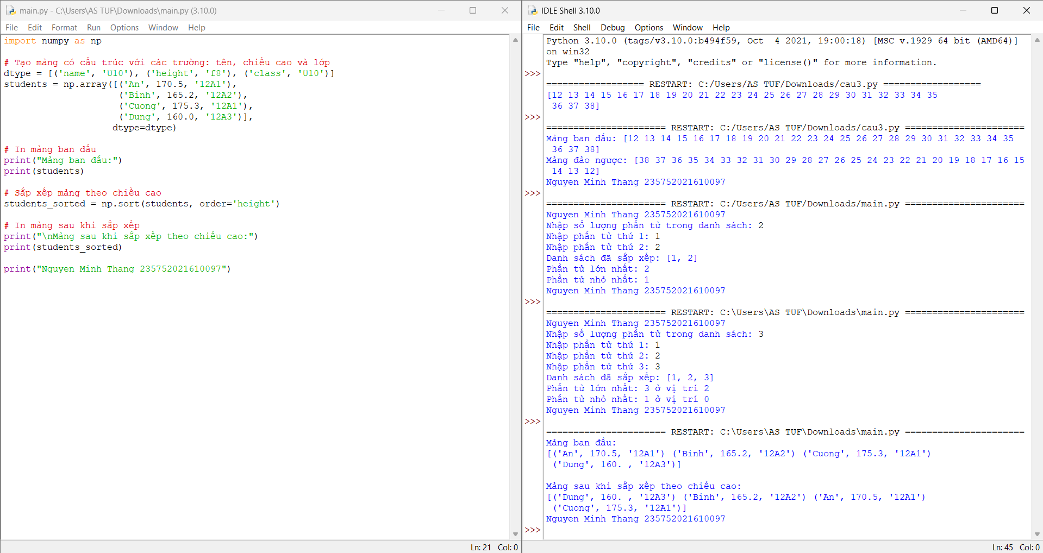

5.2.8. Xây dựng hàm “Sequential_Search(dlist, item)” (giải thuật tìm kiếm tuyến tính) dưới dạng module. Viết chương trình nhập một dlist n phần tử từ bàn phím và tìm kiếm phần tử item bất kỳ.

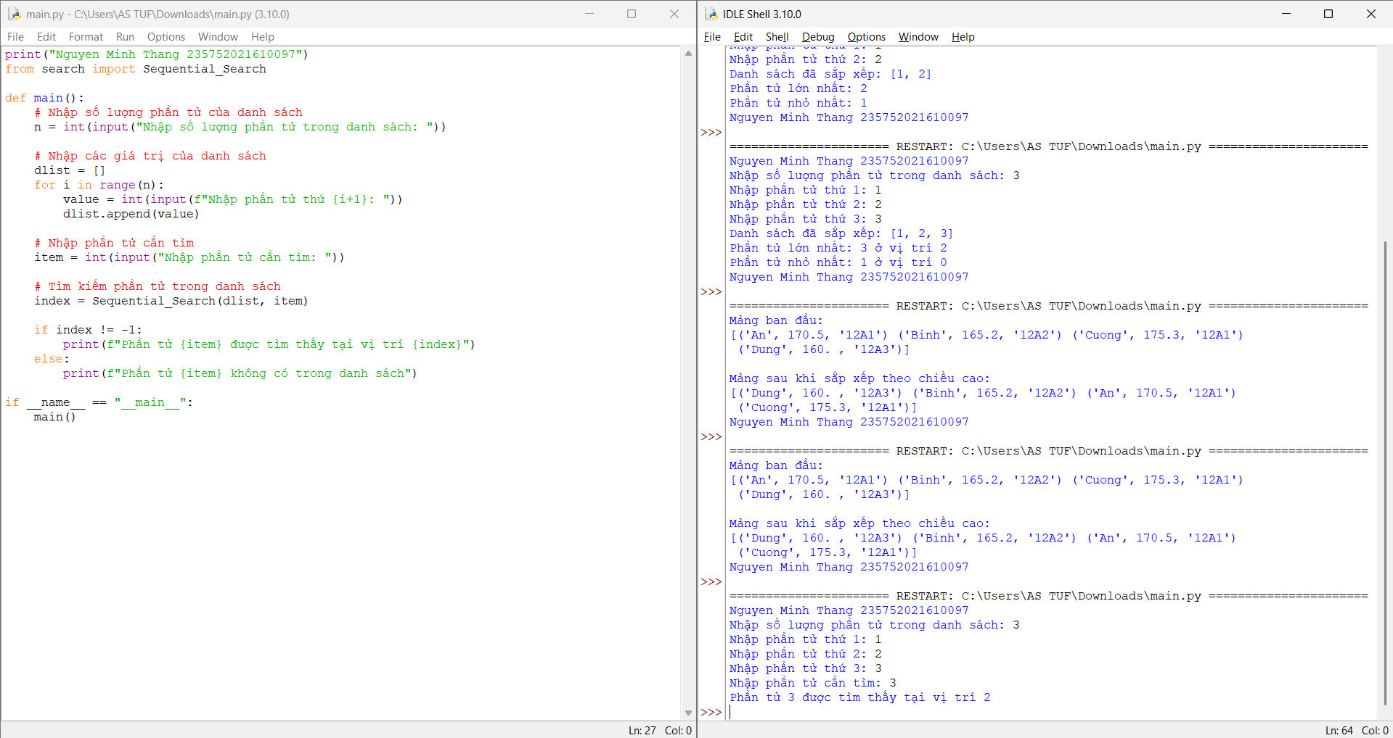

5.2.9. Xây dựng hàm *“binary_search(list, value)”* (giải thuật tìm kiếm nhị phân) dưới  
dạng module. Viết chương trình nhập một list n phần tử từ bàn phím và tìm kiếm  
phần tử *value* bất kỳ.

binary_search([1,2,3,5,8], 6) -> False  
binary_search([1,2,3,5,8], 5) -> True

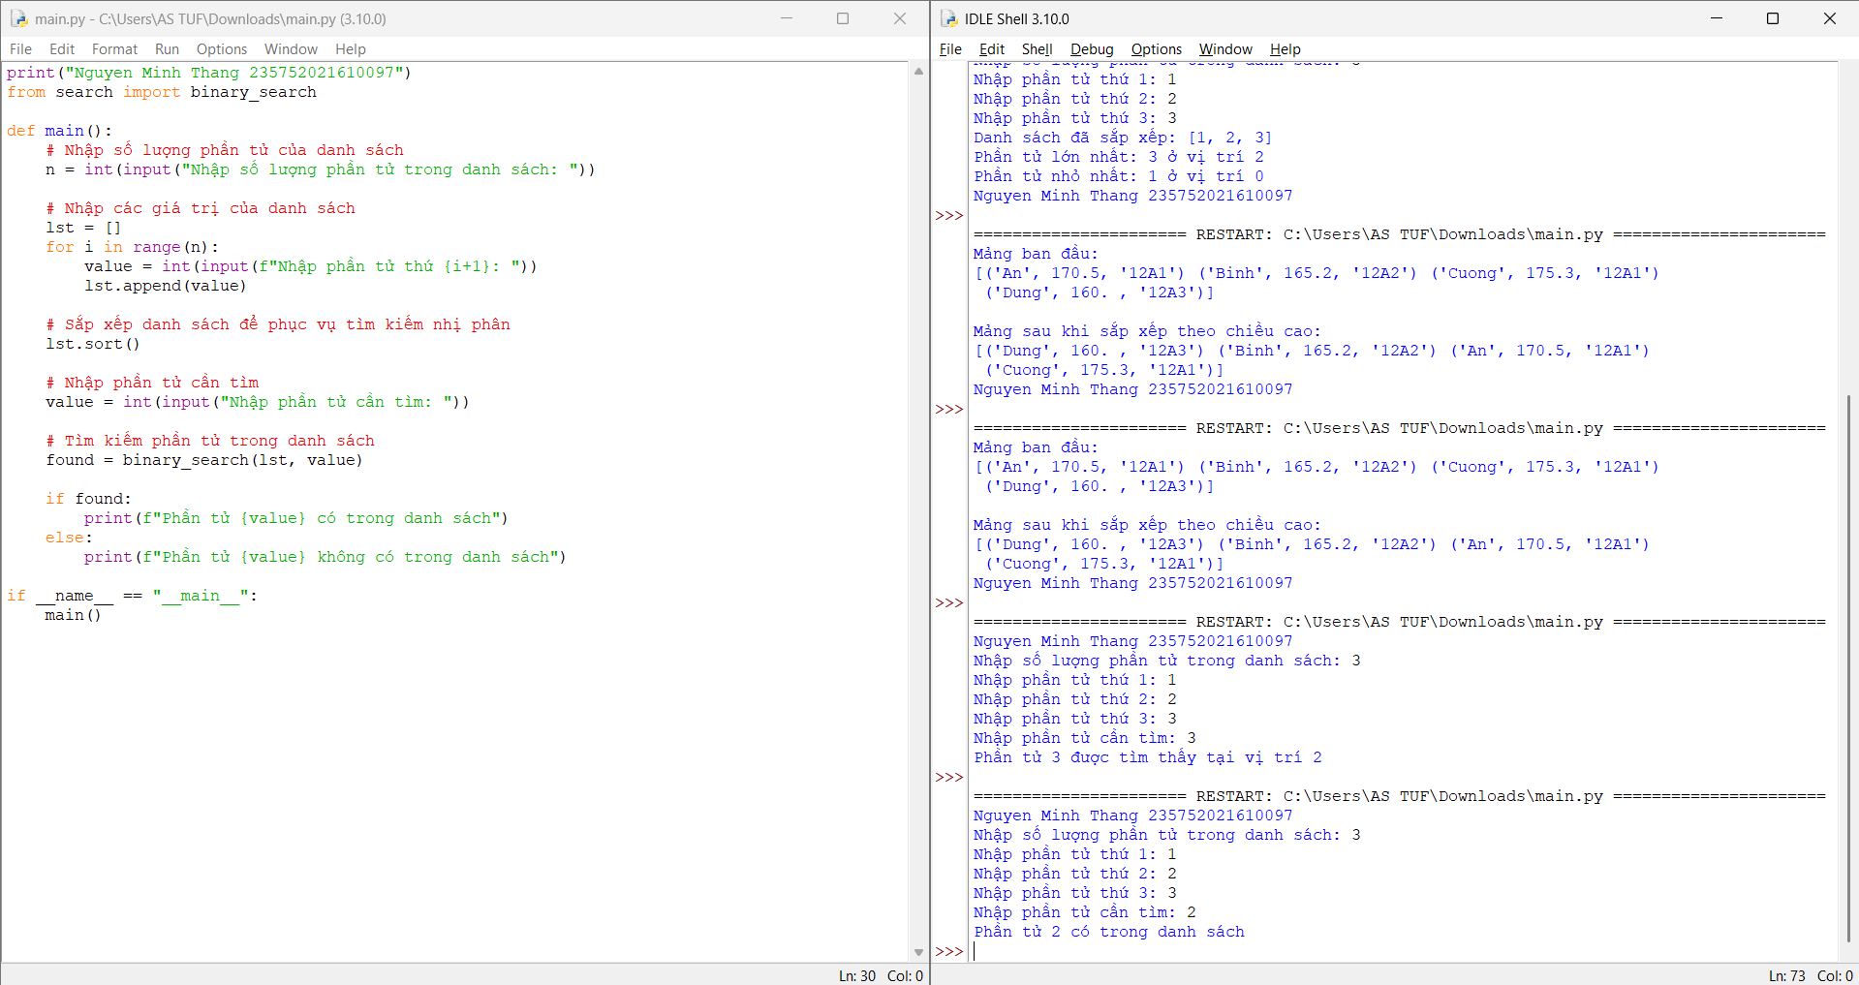

5.2.10. Xây dựng hàm *“bubbleSort (nlist)”* (giải thuật sắp xếp nổi bọt) dưới dạng module.  
Viết chương trình nhập một *nlist* n phần tử từ bàn phím và sắp xếp.  
Sample Data: [14,46,43,27,57,41,45,21,70]  
Expected Result: [14, 21, 27, 41, 43, 45, 46, 57, 70]

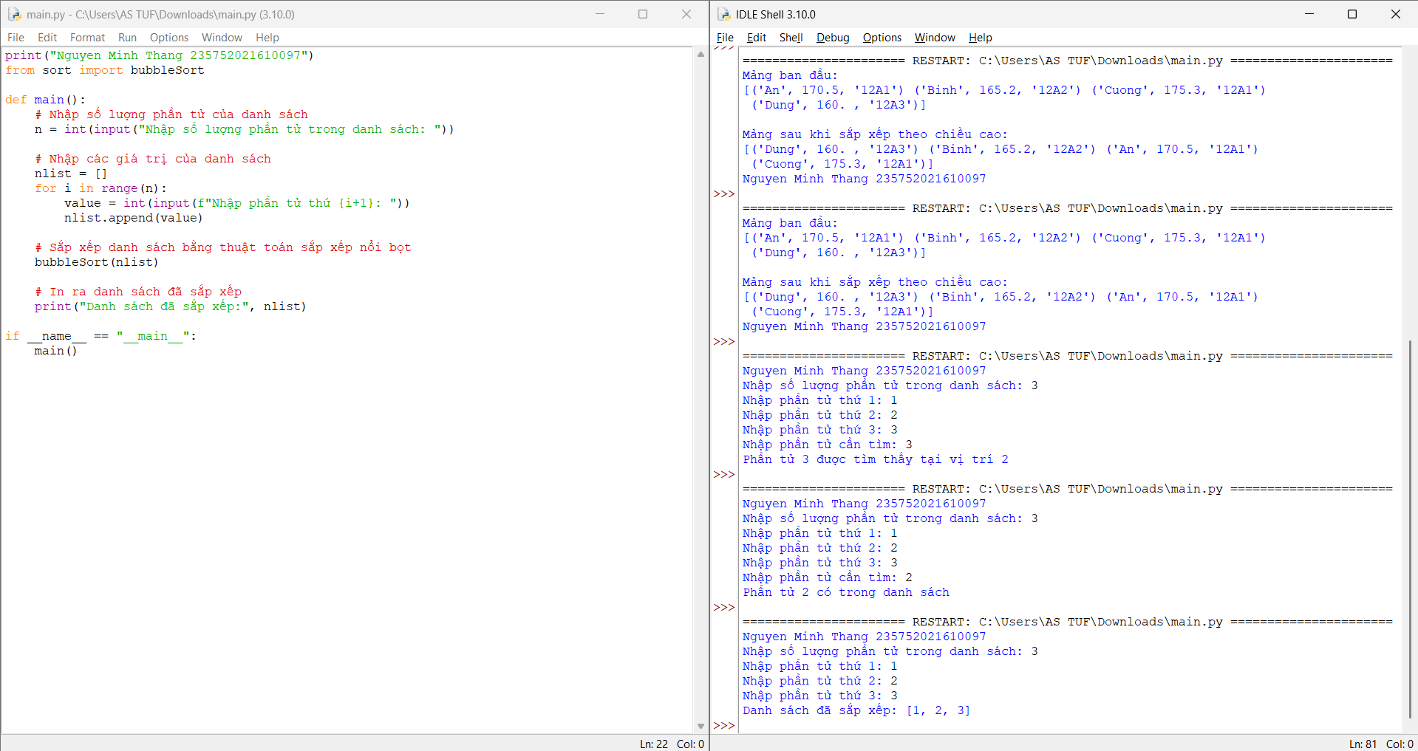

5.2.11. Viết chương trình sử dụng thư viện NumPy để tạo một mảng có cấu trúc từ tên sinh viên, chiều cao, lớp và các kiểu dữ liệu của họ. Bây giờ sắp xếp theo lớp, sau  
đó chiều cao nếu lớp bằng nhau.

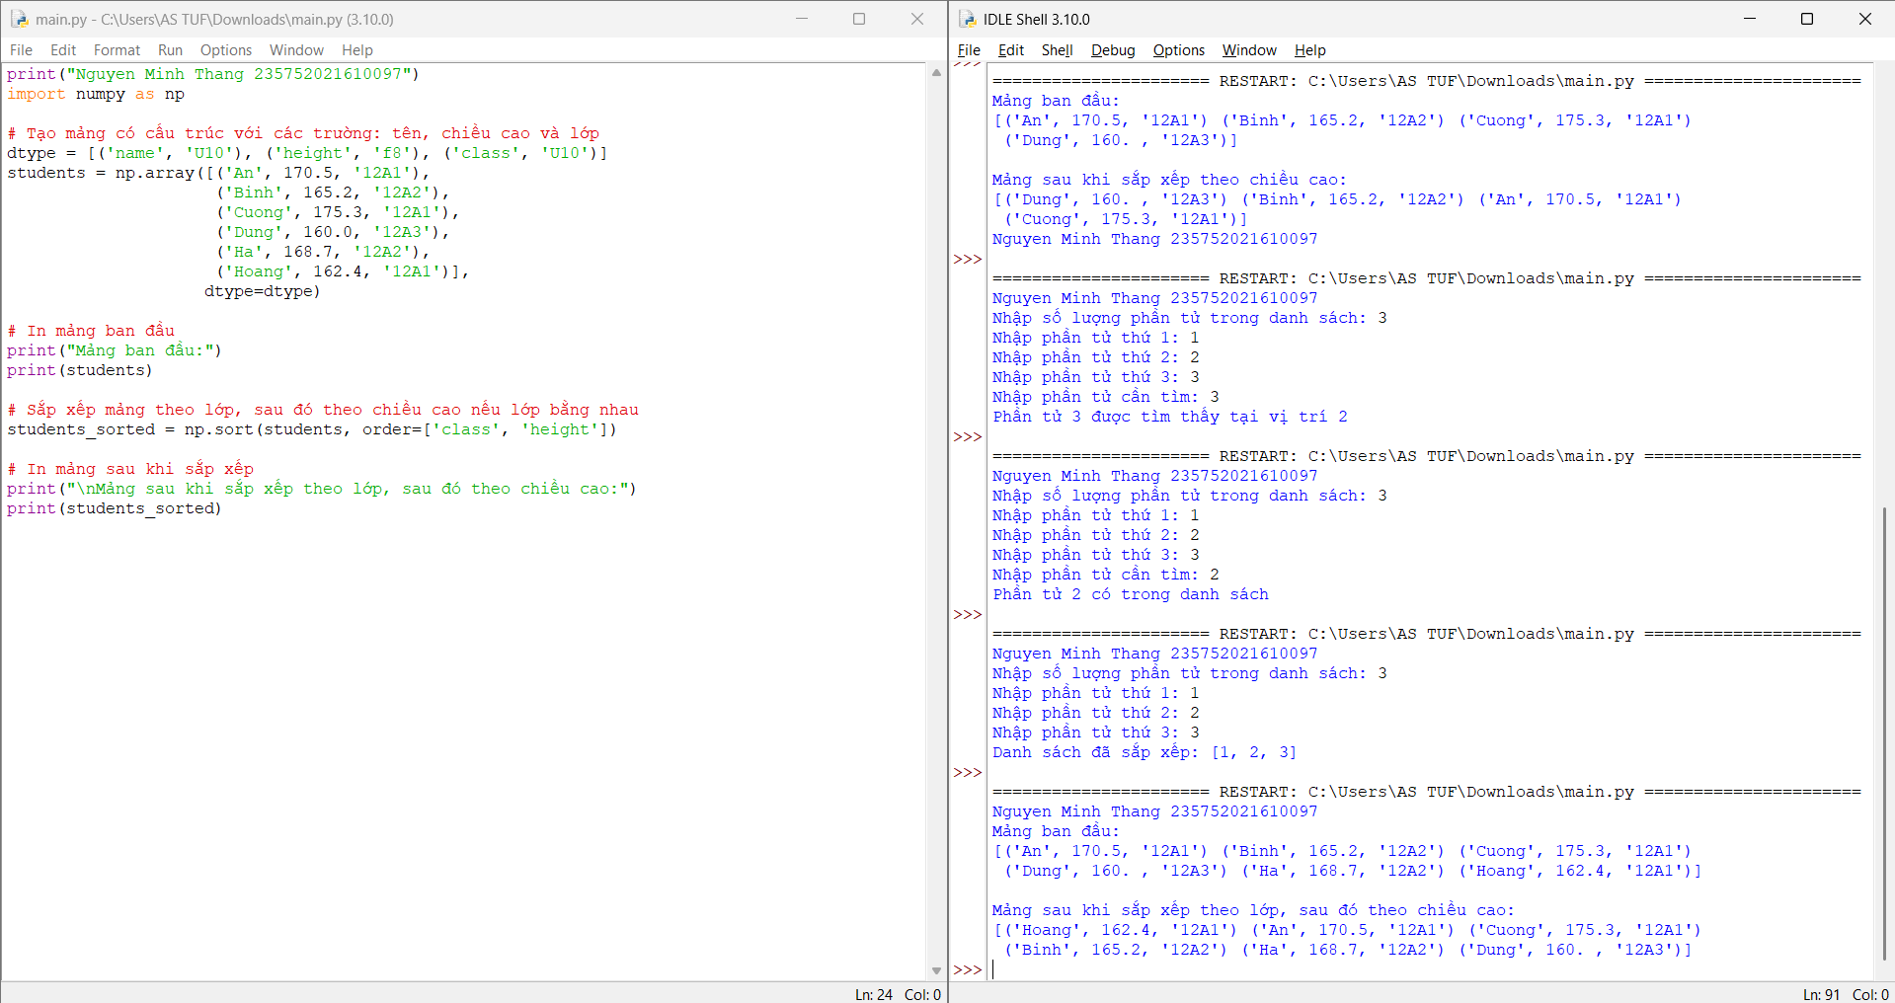

**5.3. Câu hỏi kiểm tra**

**-** Giải thích chương trình đã viết.  
- Tạo và sử dụng module trong python.  
- Các thuật toán sắp xếp, tìm kiếm.  
- Thư viện numpy.

**5.4. Tài liệu tham khảo**

[**Allen B. Downey, Think Python, O'Reilly Media, Inc, 2015.**](https://www.bing.com/search?q=Allen+B.+Downey%2C+Think+Python%2C+O%27Reilly+Media%2C+Inc%2C+2015&cvid=bdefc4f0876f47d1bb1d429b9947551d&gs_lcrp=EgRlZGdlKgYIABBFGDkyBggAEEUYOdIBCDQwMzlqMGo0qAIIsAIB&FORM=ANAB01&PC=U531)

# **Bài 6: Lập trình hướng đối tượng trong Python**

**6.1. Mục đích**

Giúp sinh viên nắm bắt về lập trình hướng đối tượng trong lập trình python.

**6.2. Các bước thực hiện và kết quả**

6.2.1. Định nghĩa một class có tên là Circle có thể được xây dựng từ bán kính. Circle có một method có thể tính diện tích.

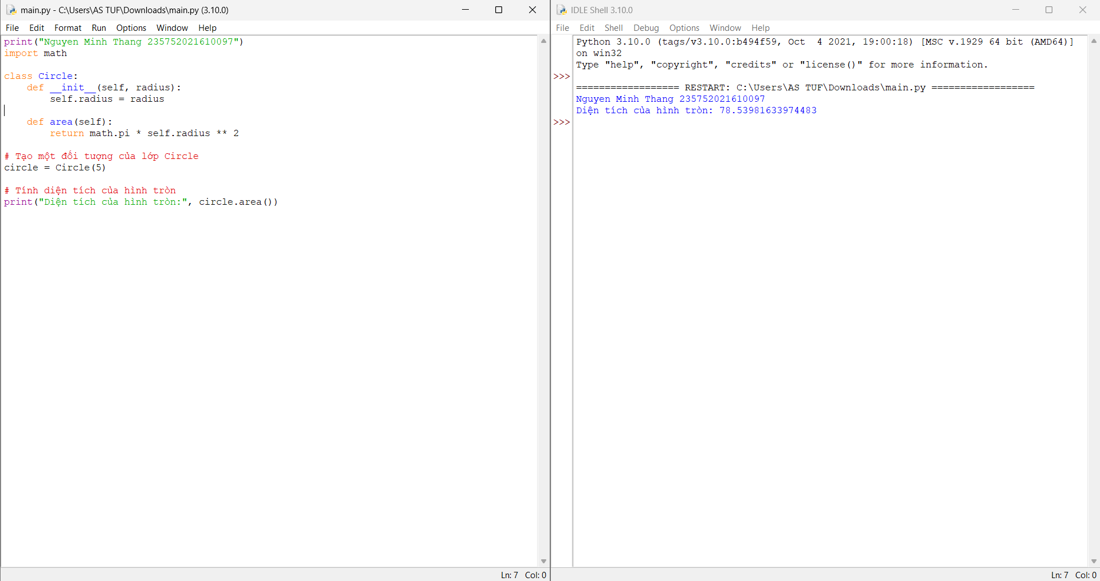

6.2.2. Định nghĩa class có tên là *Hinhchunhat* được xây dựng bằng chiều dài và chiều  
rộng. Class Hinhchunhat có method để tính diện tích.

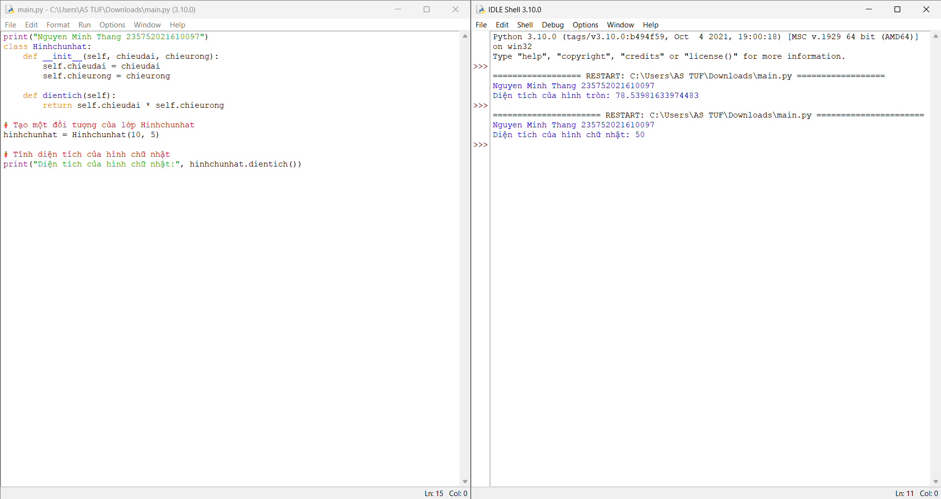

6.2.3. Định nghĩa class *Nguoi* và 2 class con của nó: *Nam, Nu*. Tất cả các class có  
method "*getGender*" có thể in "*Nam*" cho class *Nam* và "*Nữ*" cho class *Nu*.

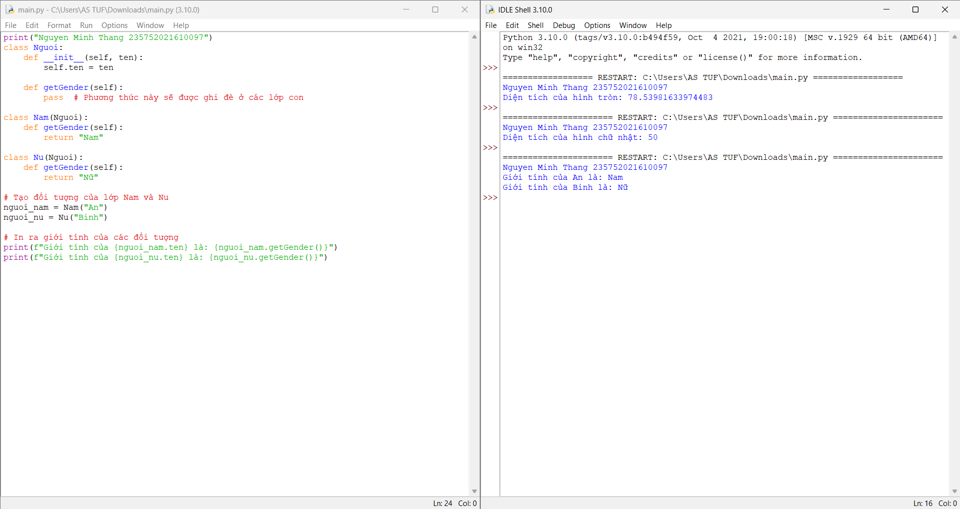

6.2.4. Viết chương trình Python dưới dạng class để chuyển đổi một số La Mã thành một số nguyên.

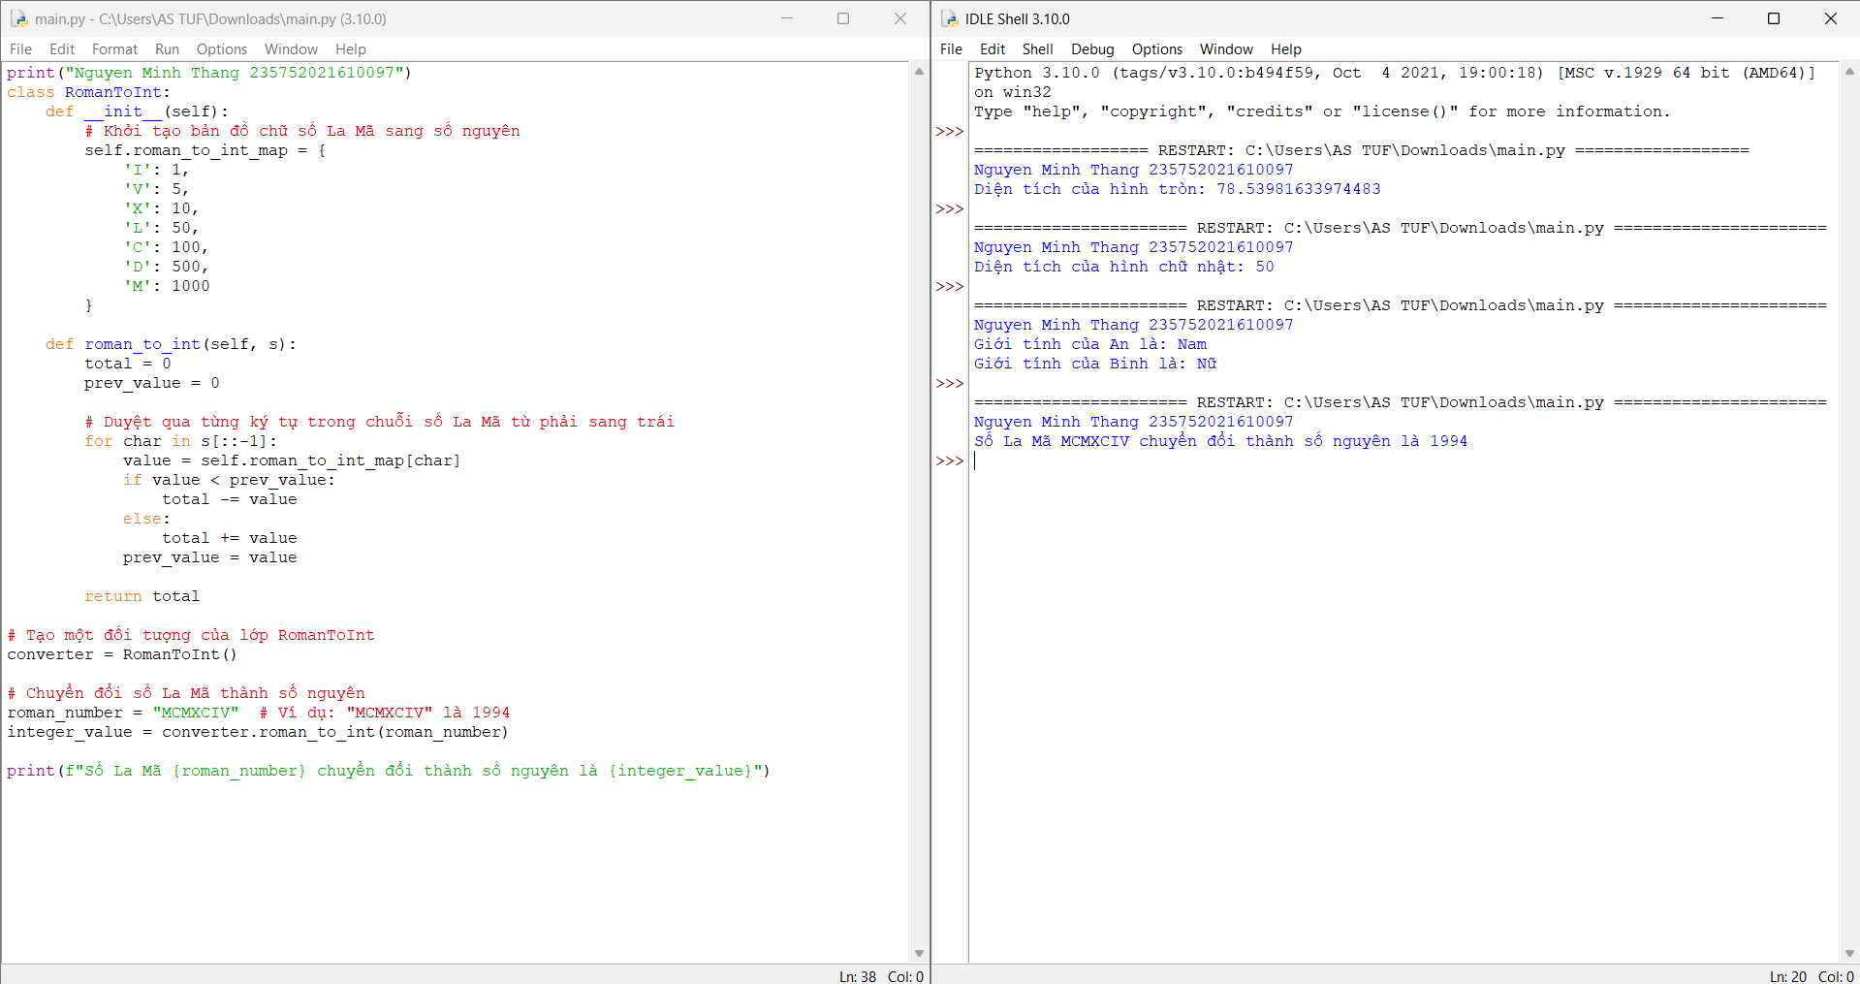

6.2.5. Viết chương trình Python dưới dạng class để đảo ngược chuỗi từ từng chữ.  
Dữ liệu vào : 'hello .py'  
Đầu ra : '.py hello'

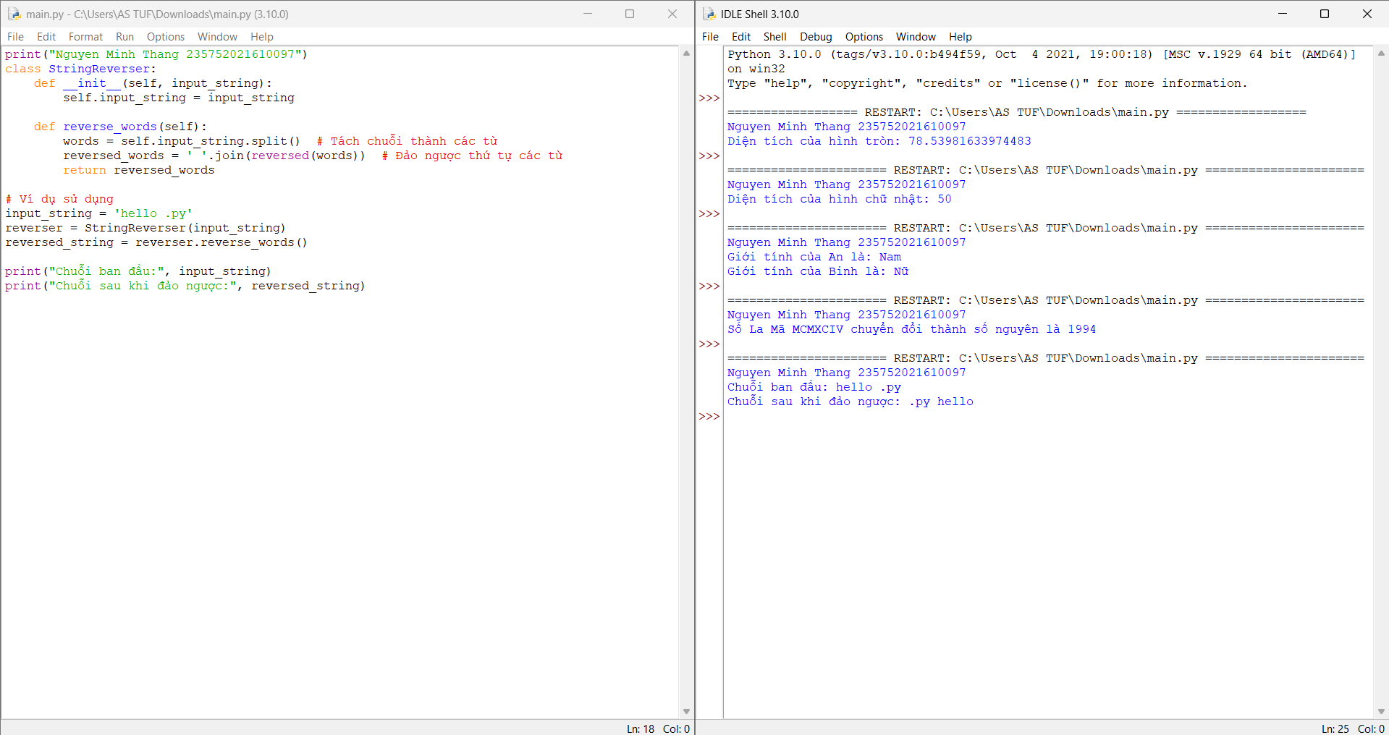

6.2.6. Viết một class Python có hai phương thức get_String và print_String. get_String chấp nhận một chuỗi từ người dùng và print_String in chuỗi đó bằng chữ in hoa.

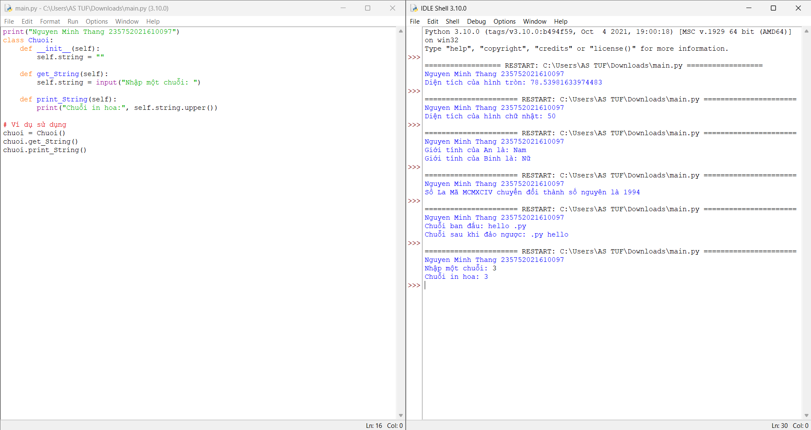

6.2.7. Viết một class Python có tên Circle được xây dựng theo bán kính và hai phương thức sẽ tính diện tích và chu vi của hình tròn.

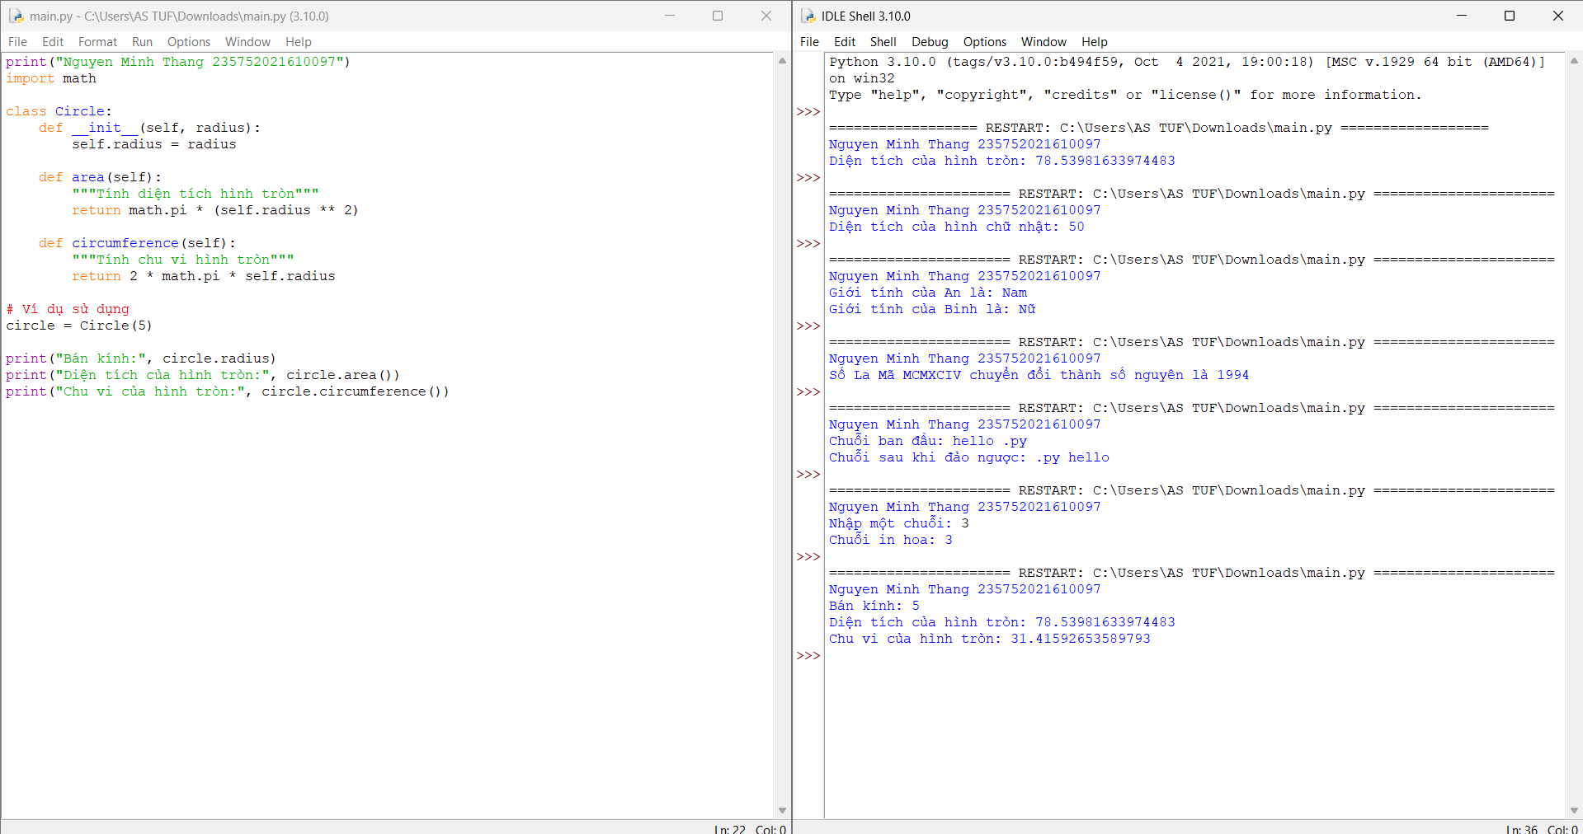

**6.3. Câu hỏi kiểm tra**

* Giải thích chương trình đã viết.
* Các khái niệm về lớp, đối tượng, thuộc tính, phương thức.

**6.4. Tài liệu tham khảo**

[**Allen B. Downey, Think Python, O'Reilly Media, Inc, 2015.**](https://www.bing.com/search?q=Allen+B.+Downey%2C+Think+Python%2C+O%27Reilly+Media%2C+Inc%2C+2015&cvid=bdefc4f0876f47d1bb1d429b9947551d&gs_lcrp=EgRlZGdlKgYIABBFGDkyBggAEEUYOdIBCDQwMzlqMGo0qAIIsAIB&FORM=ANAB01&PC=U531)

# **Bài 7: Thao tác trên tập tin và thư mục trong Python**

**7.1. Mục đích**

Giúp sinh viên có thể thao tác với các file văn bản sửa dụng python.

**7.2. Các bước thực hiện và kết quả**

7.2.1. Chương trình đọc file và in đảo ngược kết quả.

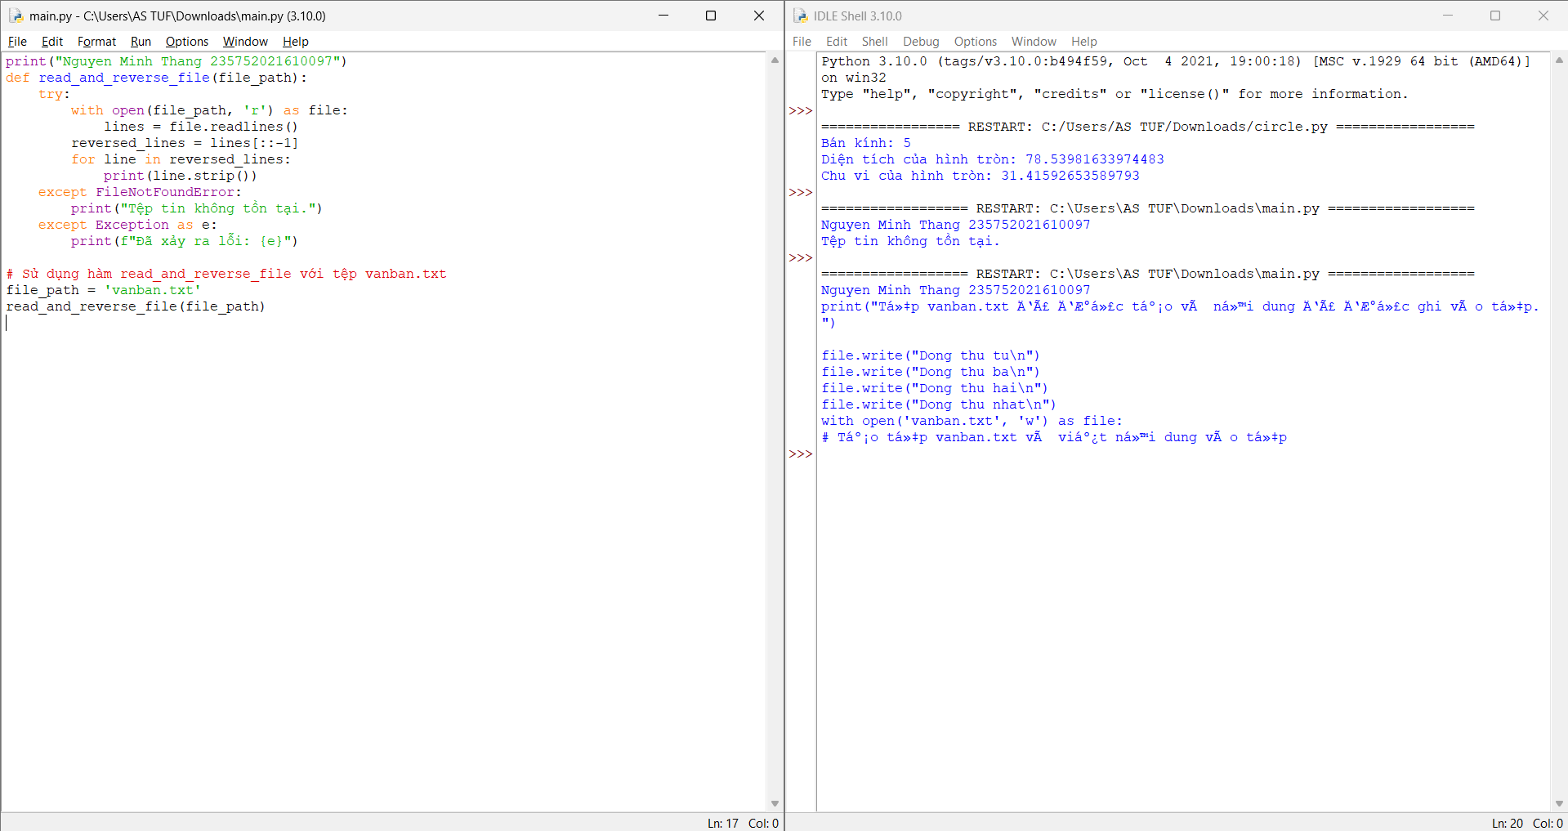

7.2.2. Chương trình đọc một file, tính số ký tự, số từ và số dòng của file.

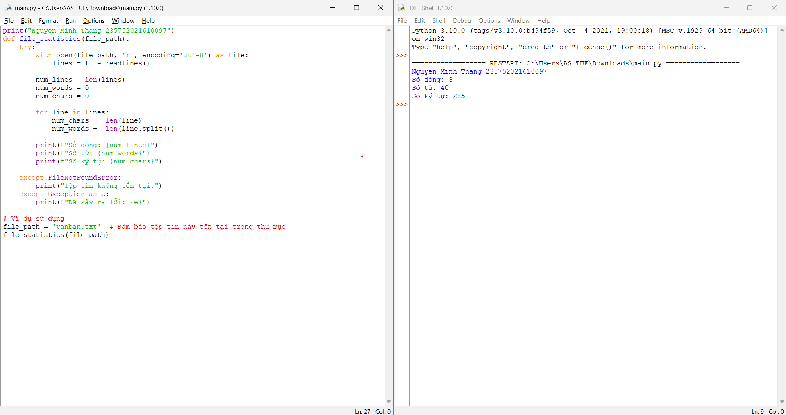

7.2.3. Viết chương trình Python để đọc toàn bộ tệp văn bản.

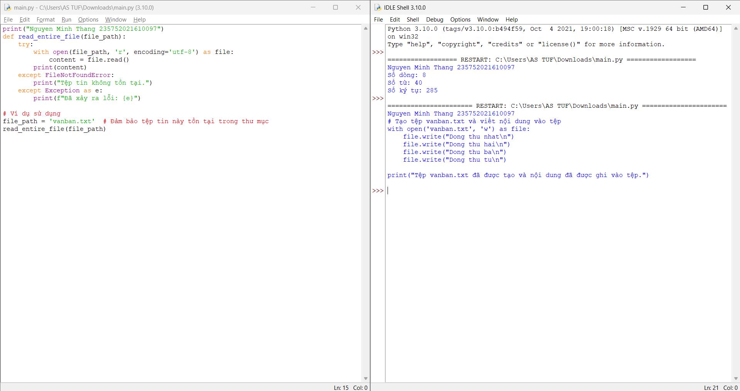

7.2.4. Chương trình Python để đọc n dòng đầu tiên của tệp.

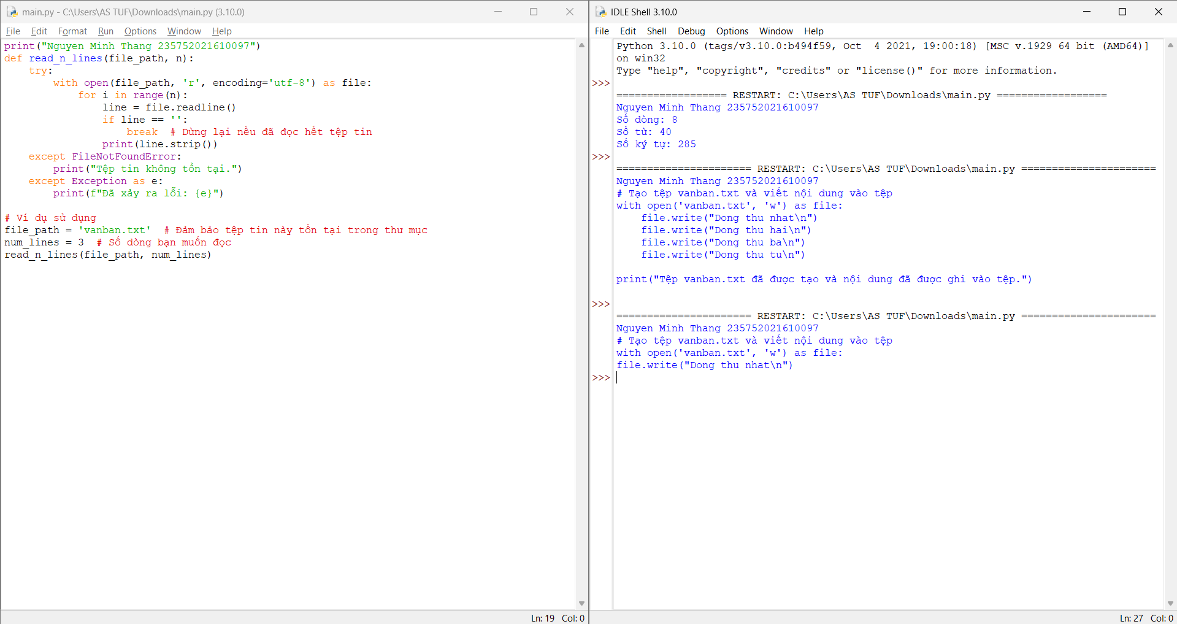

7.2.5. Chương trình Python để nối văn bản vào tệp và hiển thị văn bản.

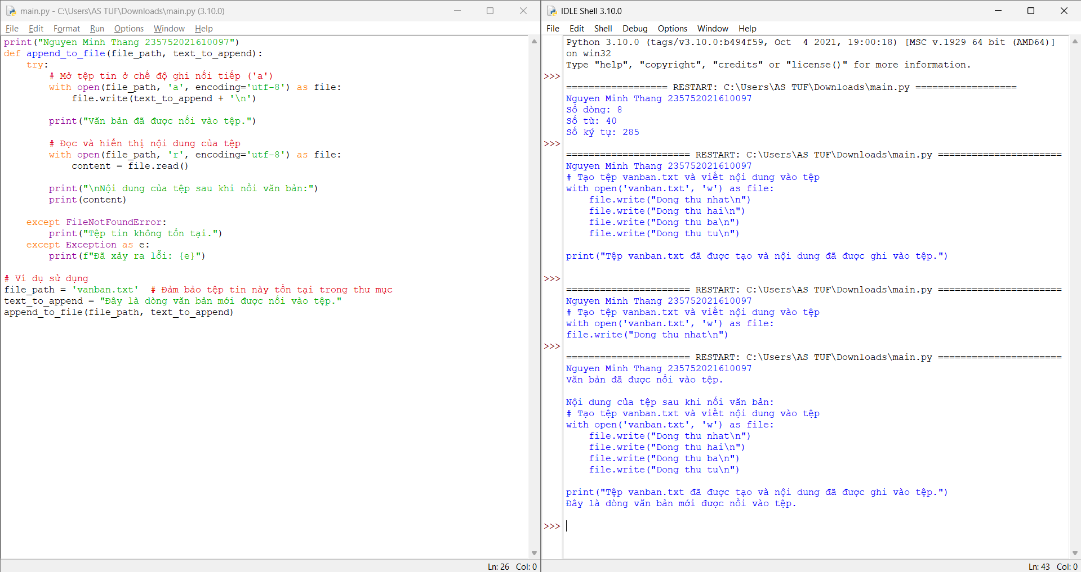

7.2.6. Chương trình Python để đọc n dòng cuối cùng của tệp.

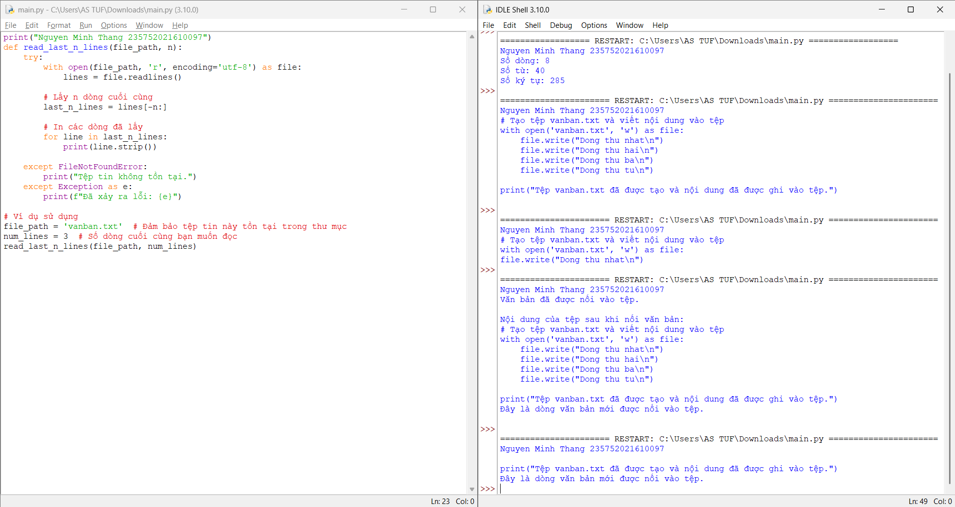

7.2.7. Viết chương trình Python để đếm số dòng trong tệp văn bản.

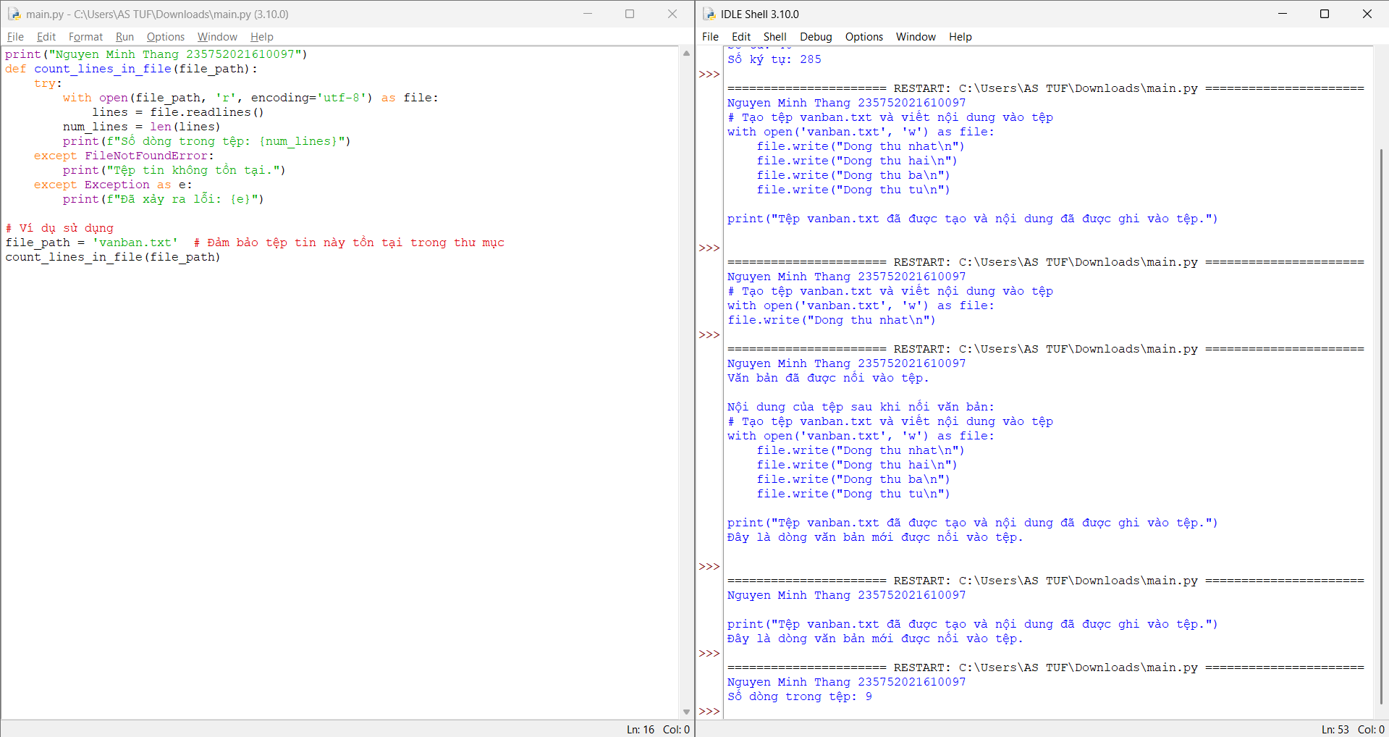

7.2.8. Viết chương trình Python để viết nội dung danh sách vào tệp.

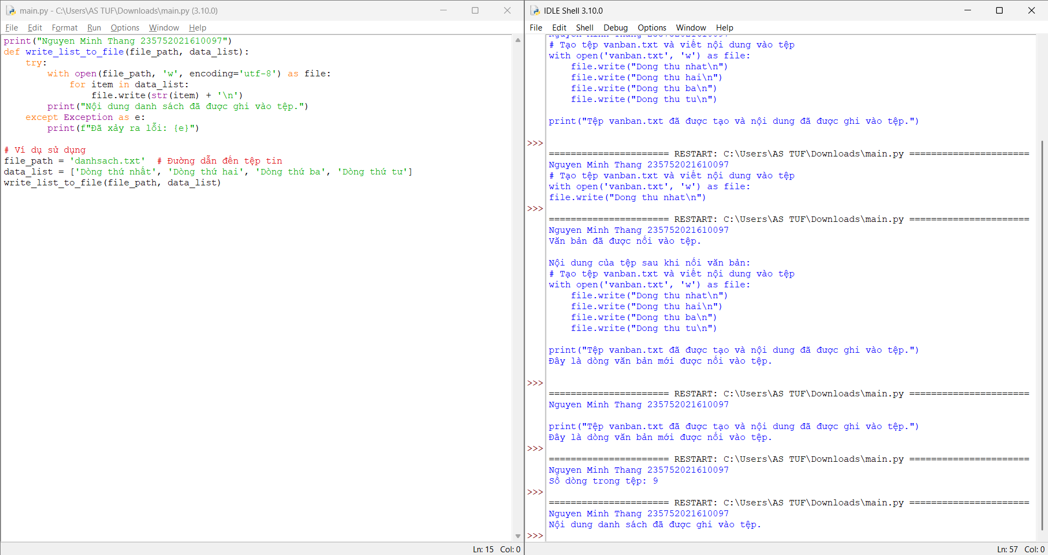

7.2.9. Viết chương trình Python để sao chép nội dung của tệp này sang tệp khác.

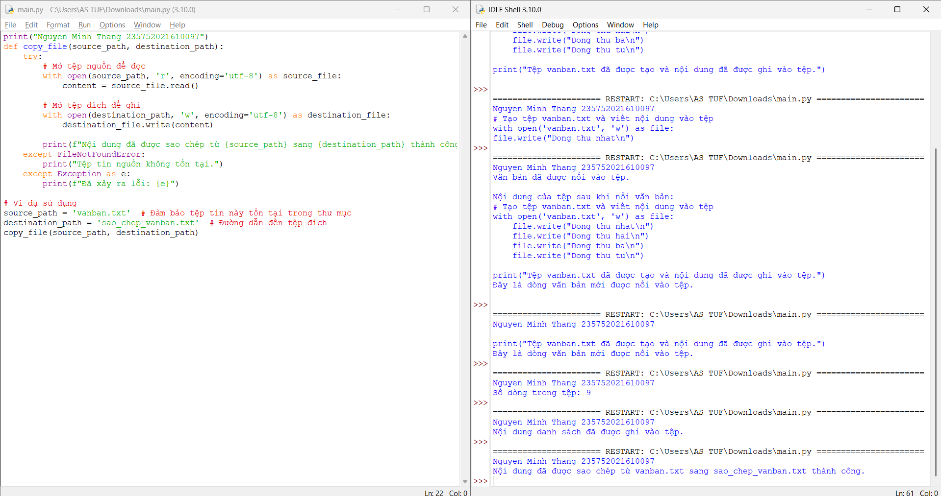

**7.3. Câu hỏi kiểm tra**

* Giải thích chương trình đã viết.
* Các thao tác với file văn bản.

**7.4. Tài liệu tham khảo**

[**Allen B. Downey, Think Python, O'Reilly Media, Inc, 2015.**](https://www.bing.com/search?q=Allen+B.+Downey%2C+Think+Python%2C+O%27Reilly+Media%2C+Inc%2C+2015&cvid=bdefc4f0876f47d1bb1d429b9947551d&gs_lcrp=EgRlZGdlKgYIABBFGDkyBggAEEUYOdIBCDQwMzlqMGo0qAIIsAIB&FORM=ANAB01&PC=U531)

# **Bài 8: Lập trình giao diện trong Python**

**8.1. Mục đích**

* Giúp sinh viên làm quen với lập trình đồ họa và sữa dụng thư viện turtle, Tkinter trong Python.

**8.2. Các bước thực hiện và kết quả**

8.2.1. Viết chương trình đồ họa sử dụng thư viện turtle, kiểm tra kết quả và giải thích chương trình.

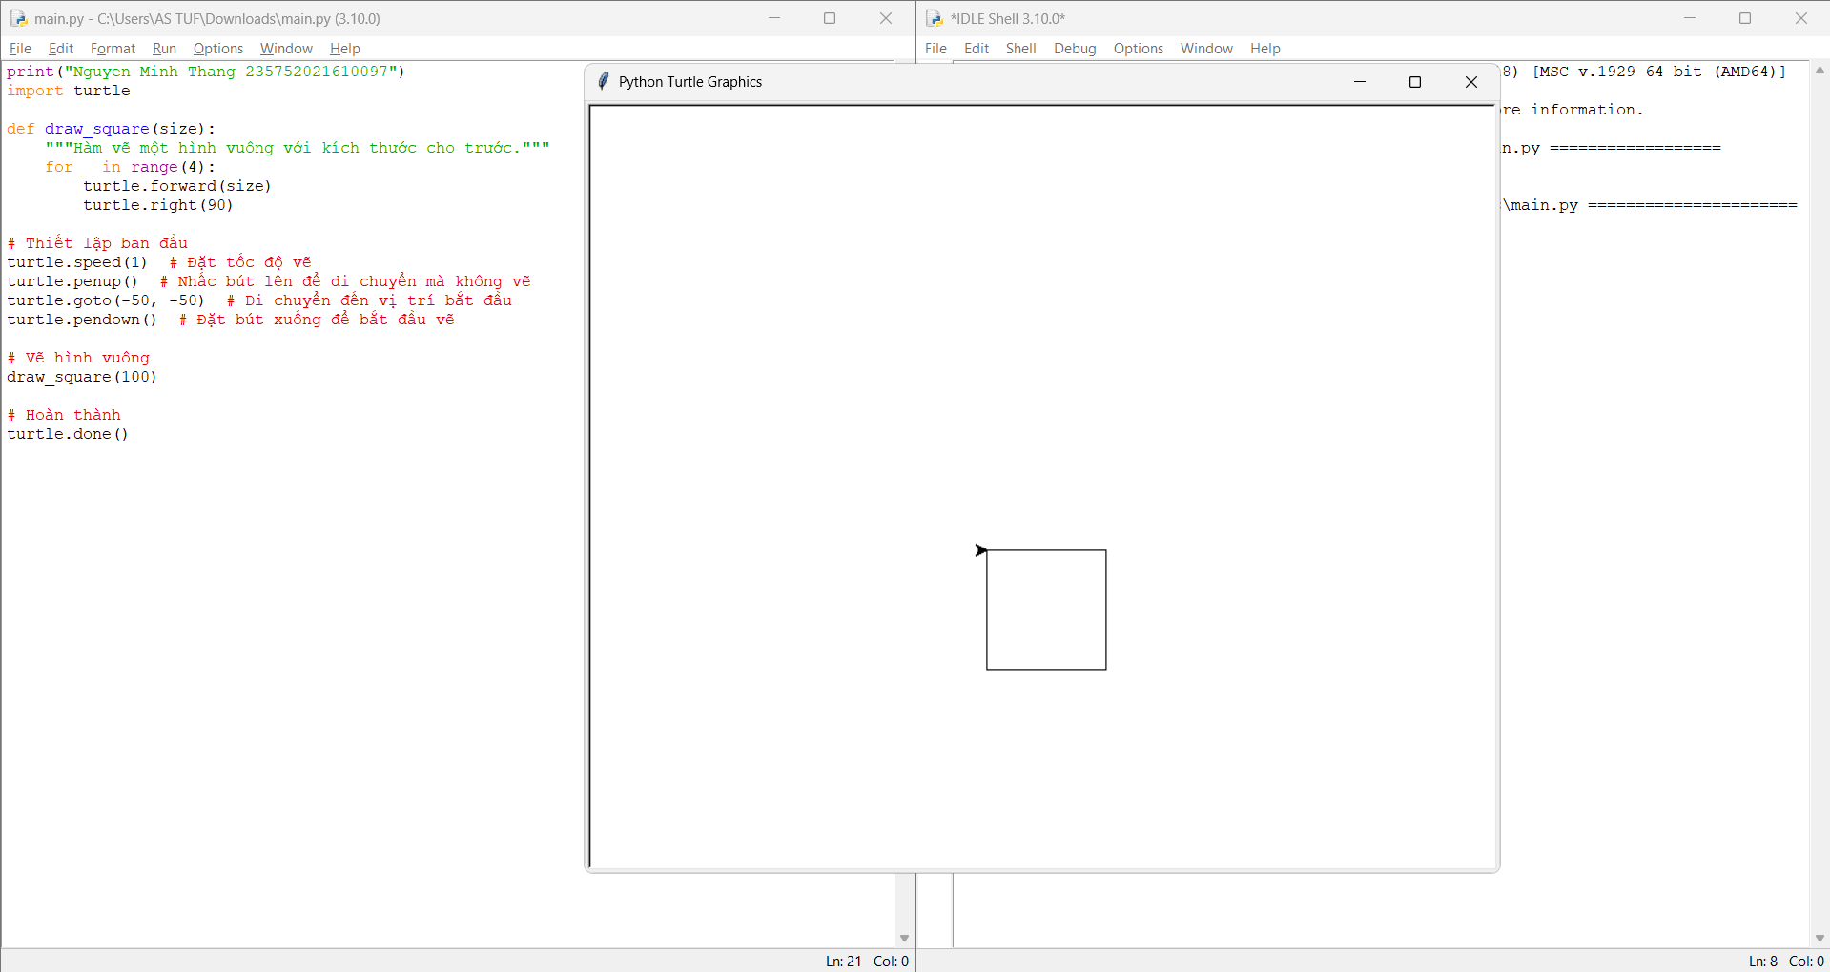

Giải thích:

1. Khởi tạo màn hình: turtle.Screen() tạo một cửa sổ để vẽ đồ họa, được đặt tên là window. window.bgcolor("white") thiết lập màu nền là trắng.
2. Tạo con rùa vẽ: turtle.Turtle() tạo một con rùa tên là pen, con rùa này sẽ di chuyển trên màn hình để vẽ hình. pen.shape("turtle") thiết lập hình dạng của con rùa, còn pen.color("blue") đặt màu bút vẽ là màu xanh.
3. Vẽ hình vuông: for _ in range(4) lặp lại 4 lần để vẽ 4 cạnh của hình vuông. Trong mỗi lần lặp:

* pen.forward(100) sẽ vẽ một đoạn thẳng dài 100 đơn vị.
* pen.right(90) xoay con rùa sang phải 90 độ để tạo góc vuông giữa các cạnh.

1. Đóng màn hình: window.exitonclick() sẽ giữ cửa sổ mở cho đến khi người dùng nhấp chuột, sau đó đóng màn hình lại.

8.2.2. Viết chương trình đồ họa sử dụng thư viện turtle, kiểm tra kết quả và giải thích chương trình.

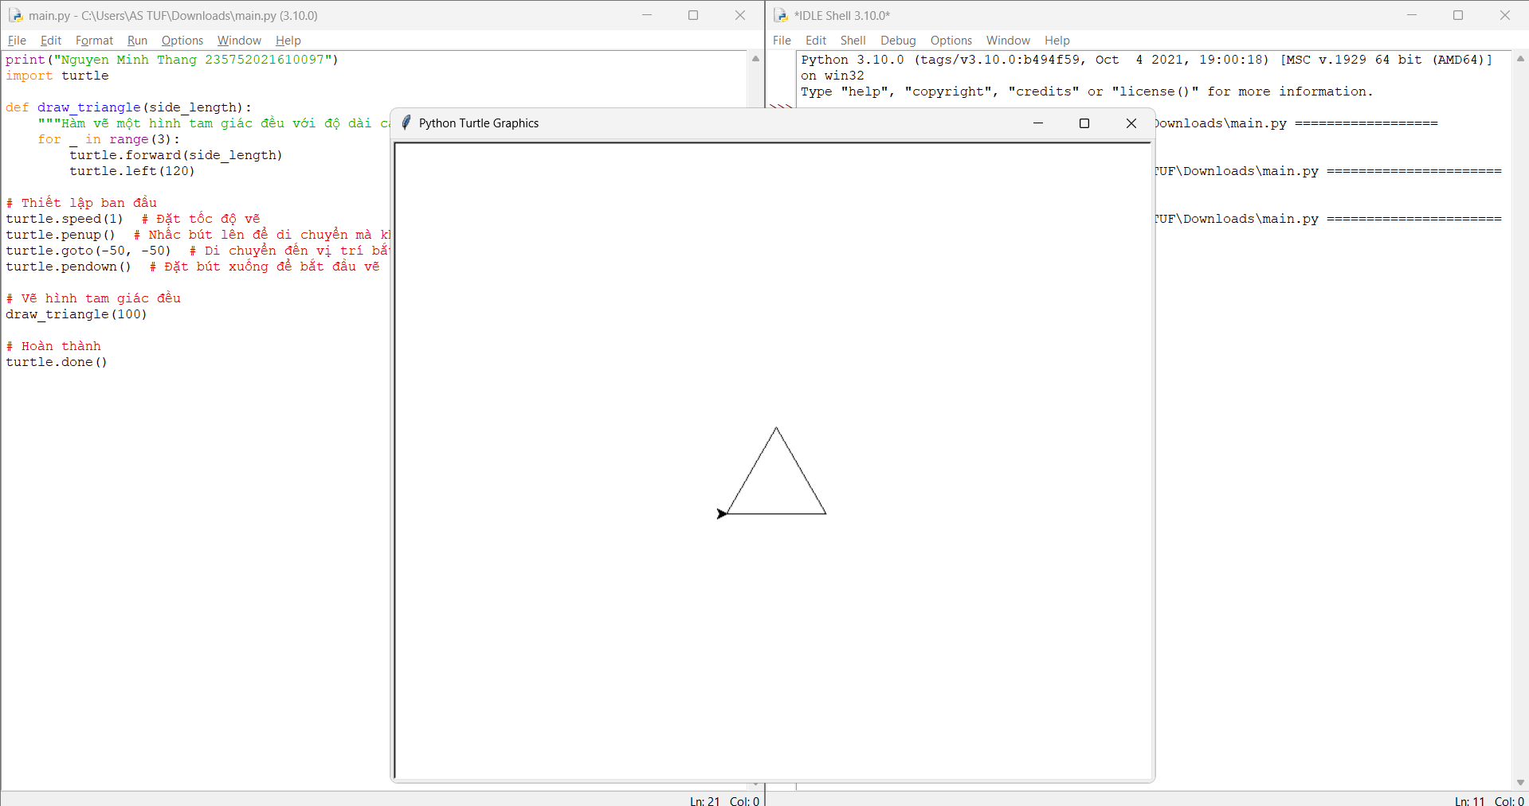

Giải thích:

1. **Nhập thư viện** turtle:

python

import turtle

* + Thư viện turtle cung cấp các phương thức để điều khiển và vẽ với con rùa đồ họa.

1. **Định nghĩa hàm** draw_triangle(side_length):

python

def draw_triangle(side_length):

"""Hàm vẽ một hình tam giác đều với độ dài cạnh cho trước."""

for _ in range(3):

turtle.forward(side_length)

turtle.left(120)

* + Hàm này vẽ một hình tam giác đều. Vòng lặp for chạy 3 lần, mỗi lần di chuyển con rùa về phía trước một khoảng side_length và sau đó xoay trái 120 độ. Góc 120 độ là cần thiết để tạo ra các góc của hình tam giác đều.

1. **Thiết lập ban đầu**:

python

turtle.speed(1) # Đặt tốc độ vẽ

turtle.penup() # Nhấc bút lên để di chuyển mà không vẽ

turtle.goto(-50, -50) # Di chuyển đến vị trí bắt đầu

turtle.pendown() # Đặt bút xuống để bắt đầu vẽ

* + Đặt tốc độ vẽ của con rùa (turtle.speed(1)), nhấc bút lên (turtle.penup()) để di chuyển mà không vẽ, di chuyển con rùa đến vị trí bắt đầu (turtle.goto(-50, -50)), và đặt bút xuống (turtle.pendown()) để bắt đầu vẽ.

1. **Vẽ hình tam giác đều**:

python

draw_triangle(100)

* + Gọi hàm draw_triangle với kích thước là 100 đơn vị để vẽ hình tam giác đều.

1. **Hoàn thành**:

python

turtle.done()

* + Gọi turtle.done() để hoàn tất và giữ cửa sổ đồ họa mở.

Chạy đoạn mã này sẽ hiển thị một cửa sổ đồ họa với một hình tam giác đều được vẽ bởi con rùa.

8.2.3. Dựa trên các kết quả đạt được từ các chương trình trên hãy viết chương trình hiển thị hình ảnh đồ họa sau.

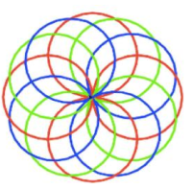

Mã:

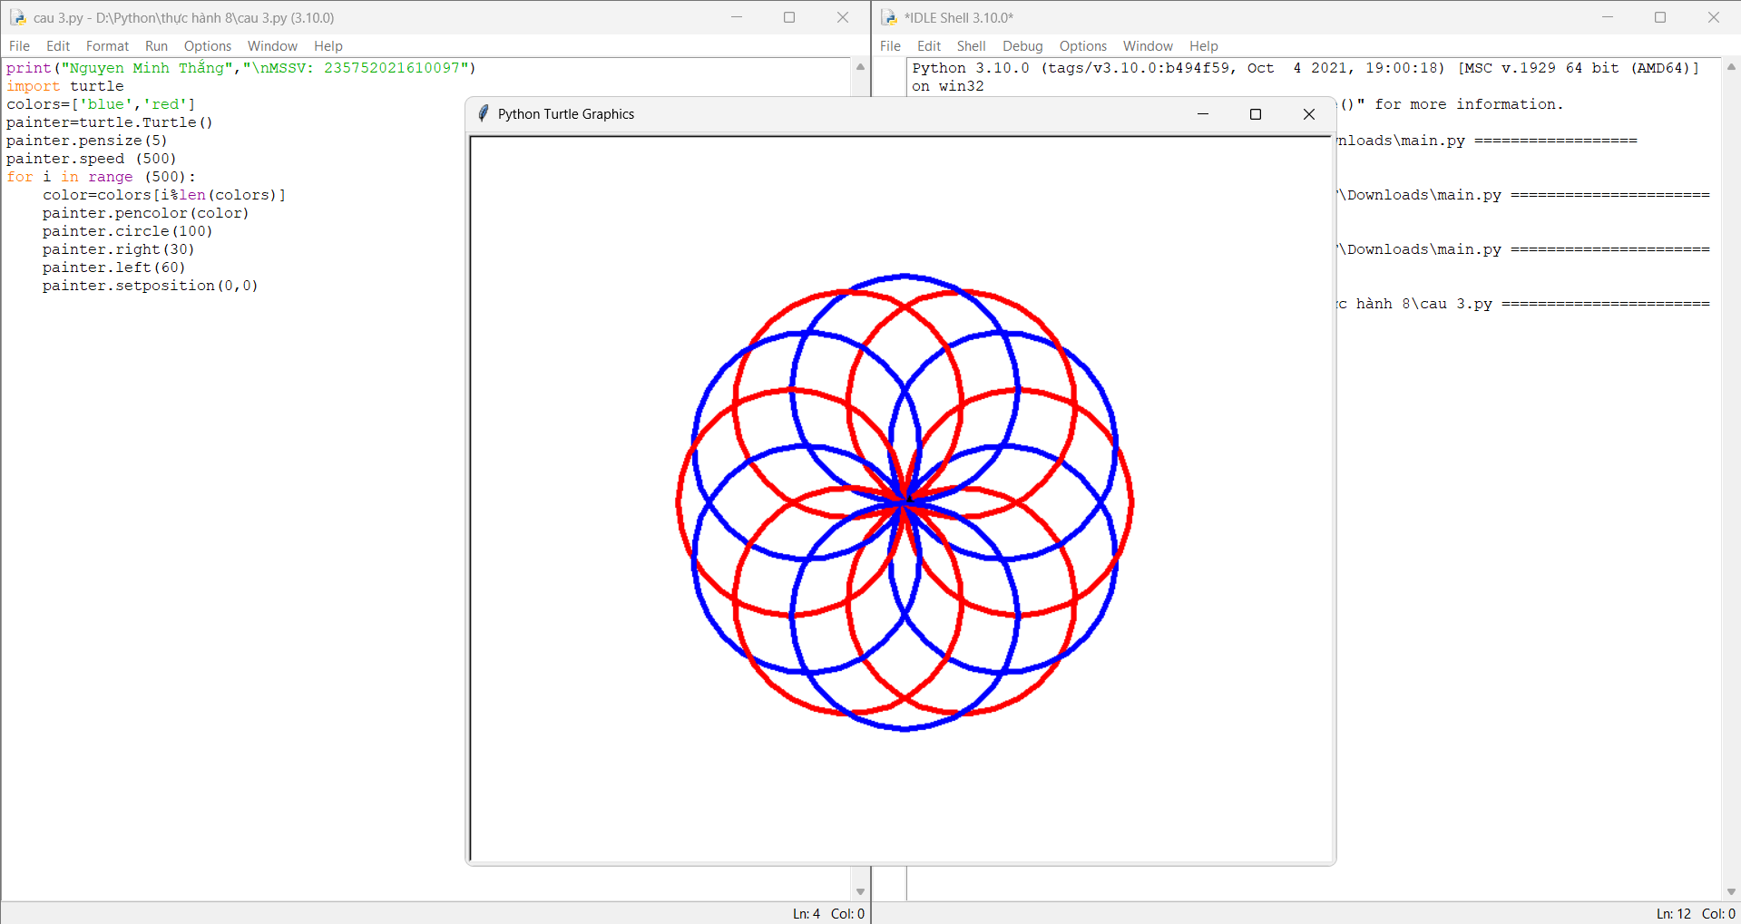

Kết quả: Khi chạy chương trình, bạn sẽ thấy một hình vẽ với nhiều hình tròn lồng vào nhau, được xoay đều và thay đổi màu sắc lần lượt giữa đỏ, xanh lá và xanh dương, tạo ra một hình dạng đối xứng và đẹp mắt như hình ảnh yêu cầu.

8.2.4. Viết chương sử dụng thư viện đồ họa tkinter thực hiện:

a) Xây dựng cửa sổ đồ họa window form.

b) Thêm một widget (button) vào window form.

c) Xây dựng phương thức xử lý sự kiện phím bấm.

d) Thay đổi màu nền và màu chữ của button sử dụng thuộc tính “bg” và “fg”.

Kết quả: Chương trình sẽ tạo ra một cửa sổ với nút "Click Me!" màu xanh, chữ trắng. Khi bấm nút, thông báo sẽ xuất hiện trong console, chứng tỏ sự kiện bấm nút đã được xử lý.

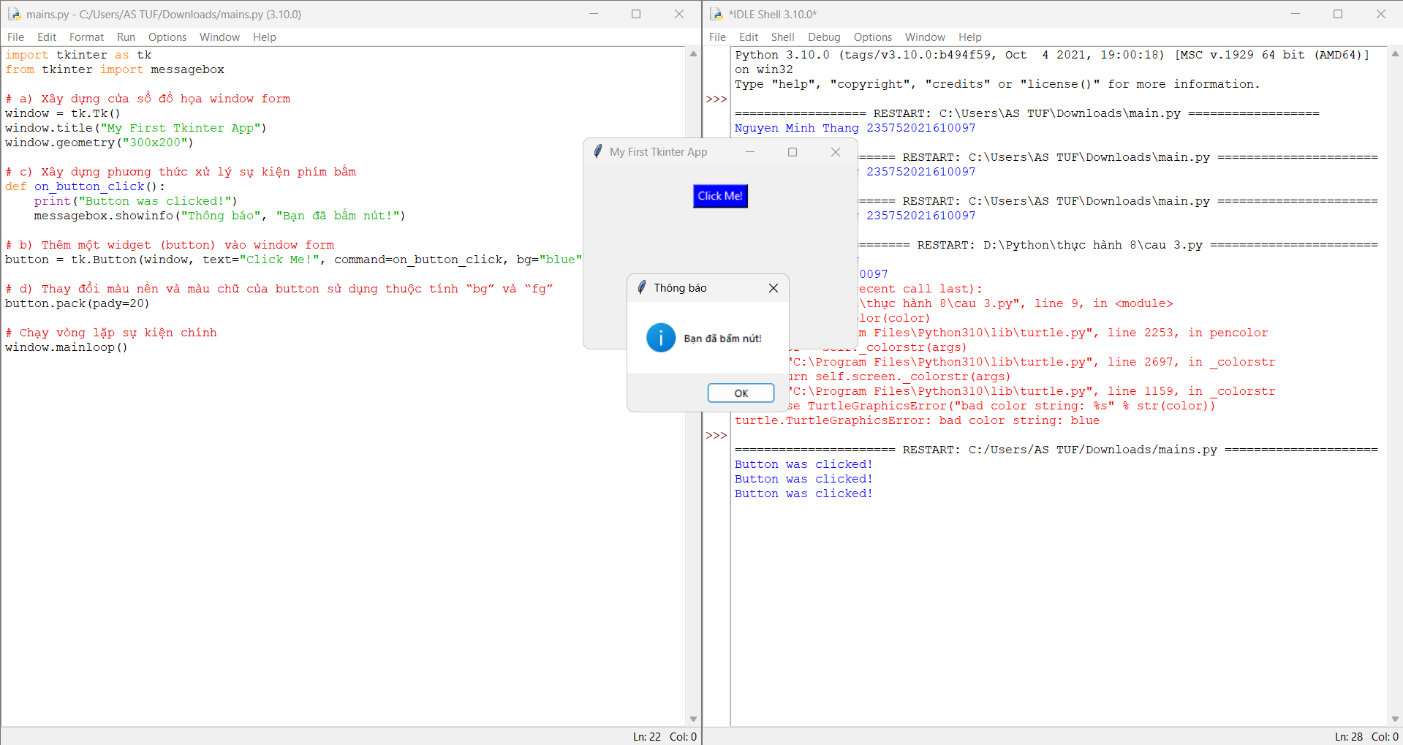

Giải thích:

1. Cửa sổ chính: Được tạo với tiêu đề "Cửa sổ đồ họa Tkinter với Button tùy chỉnh" và kích thước 400x300.
2. Button: Được đặt nhãn là "Click Me!".
3. Màu nền (bg) là xanh và màu chữ (fg) là trắng.
4. Xử lý sự kiện: Khi bấm nút, hàm on_button_click sẽ in ra dòng thông báo "Button đã được bấm!" trong cửa sổ console.

8.2.5. Sử dụng thư viện tkinter thực hiện:

a) Xây dựng các radio button cho phép thực hiện các lựa chọn khác nhau.

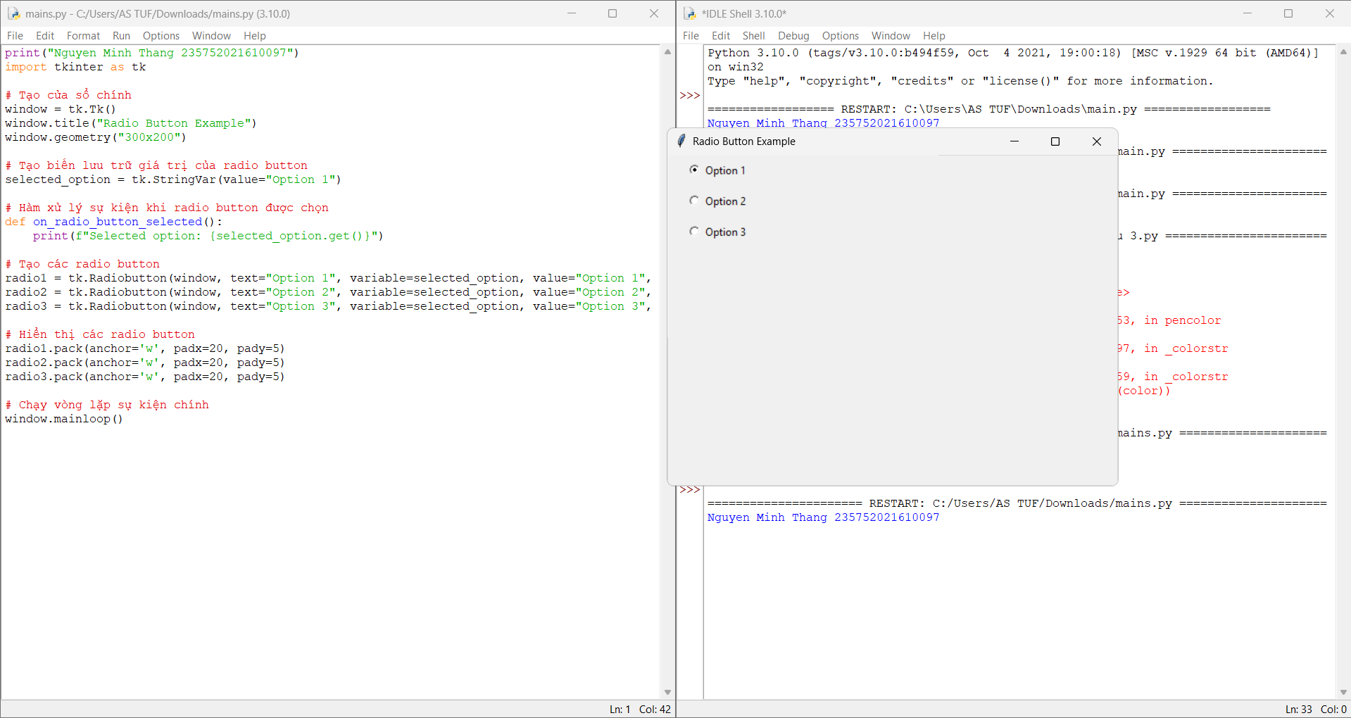

Kết quả: Khi chạy chương trình, cửa sổ sẽ hiển thị các tùy chọn "Option 1", "Option 2",dưới dạng radio button. Khi bạn chọn một tùy chọn, chương trình sẽ in ra lựa chọn hiện tại trong console.

b) Thay thế các radio button thành các indicator như hình.

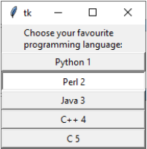

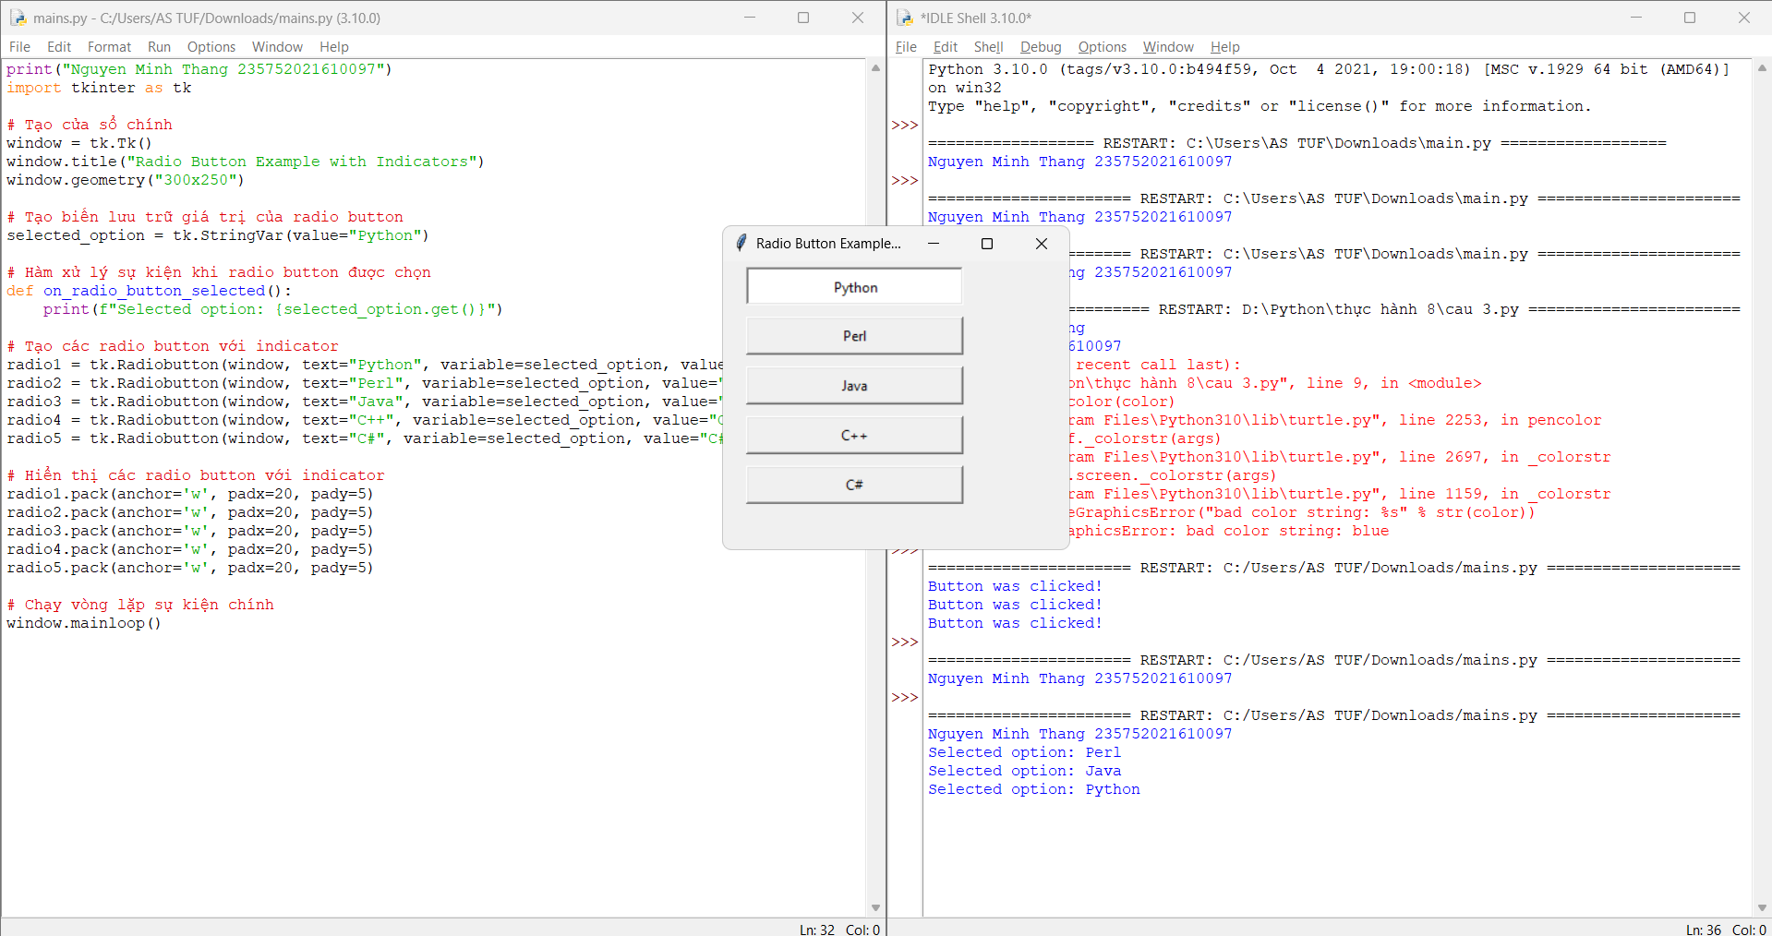

Kết quả: Khi chạy chương trình, cửa sổ sẽ hiển thị danh sách các ngôn ngữ lập trình dưới dạng các nút kiểu indicator (thay vì kiểu radio button tròn thông thường). Khi bạn chọn một ngôn ngữ, thông tin về lựa chọn sẽ được in ra trong console.

8.2.6. Viết chương trình thực hiện tạo menu theo các bước sau:

Bước 1: Thực hiện tạo mới window form và các menu theo code mẫu.

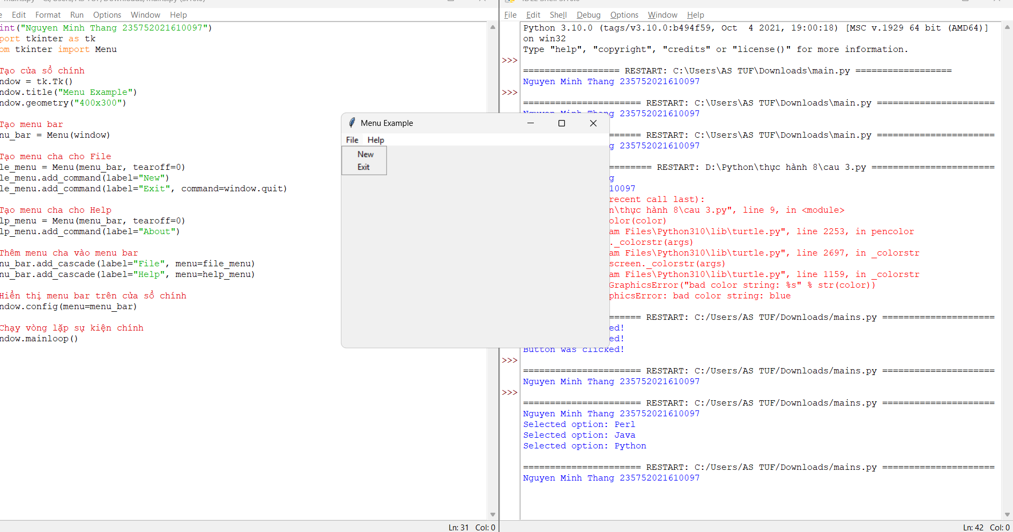

Kết quả: Khi chạy chương trình, cửa sổ sẽ xuất hiện với menu "File" có các mục "New" và "Exit", cùng với menu "Help" có mục "About".

Bước 2: Tiến hành các thay đổi cần thiết để nhận được kết quả các cửa sổ window  
có các menu như hình:

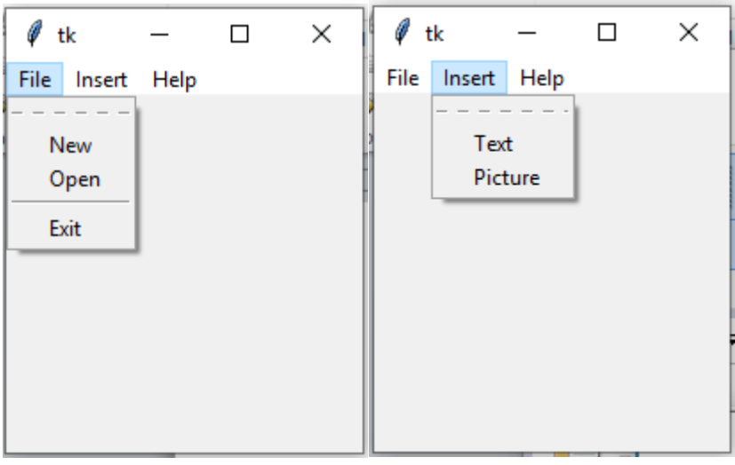

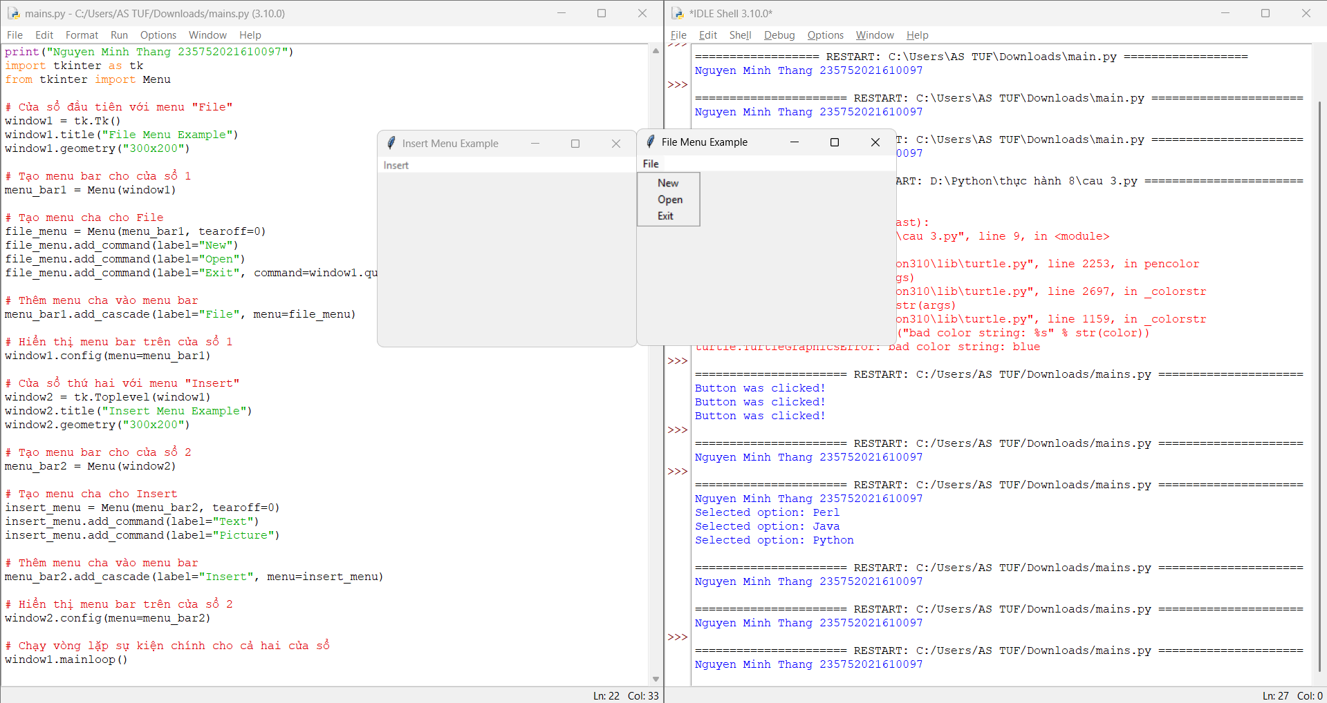

Bước 3: Thêm các phương thức OpenFile(), Exit(), InsText(), InsPic() thực hiển  
hiển thị các thông báo hiển thị ra màn hình các thông báo lựa chọn tương ứng  
(tương tự thông báo “New File!”).

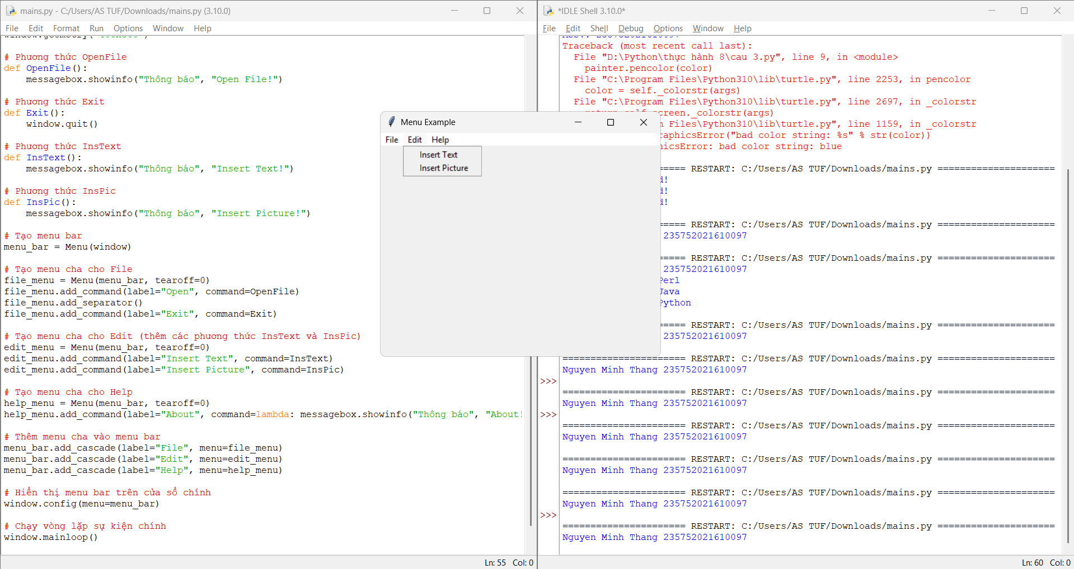

Kết quả: Khi chạy chương trình, bạn có thể tương tác với các menu và các thông báo sẽ xuất hiện trong bảng điều khiển khi bạn chọn từng mục:

* Chọn **File > New** sẽ in "New File!"
* Chọn **File > Open** sẽ in "Open File!"
* Chọn **File > Exit** sẽ in "Exiting..." và thoát chương trình
* Chọn **Insert > Text** sẽ in "Inserting Text"
* Chọn **Insert > Picture** sẽ in "Inserting Picture"
* Chọn **Help > About...** sẽ in "This is a simple example of a menu"

8.2.7. Sử dụng thư viện đồ họa tkinter thực hiện các bước sau:

Bước 1: Viết chương trình game học các màu tiếng anh có nội dung như sau.

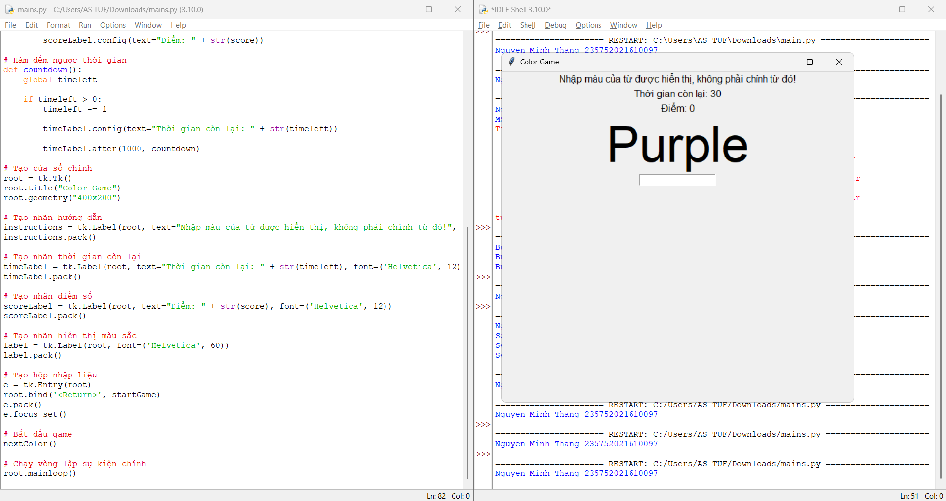

Bước 2: Thay đổi thời gian chơi từ 30s thành 120s.

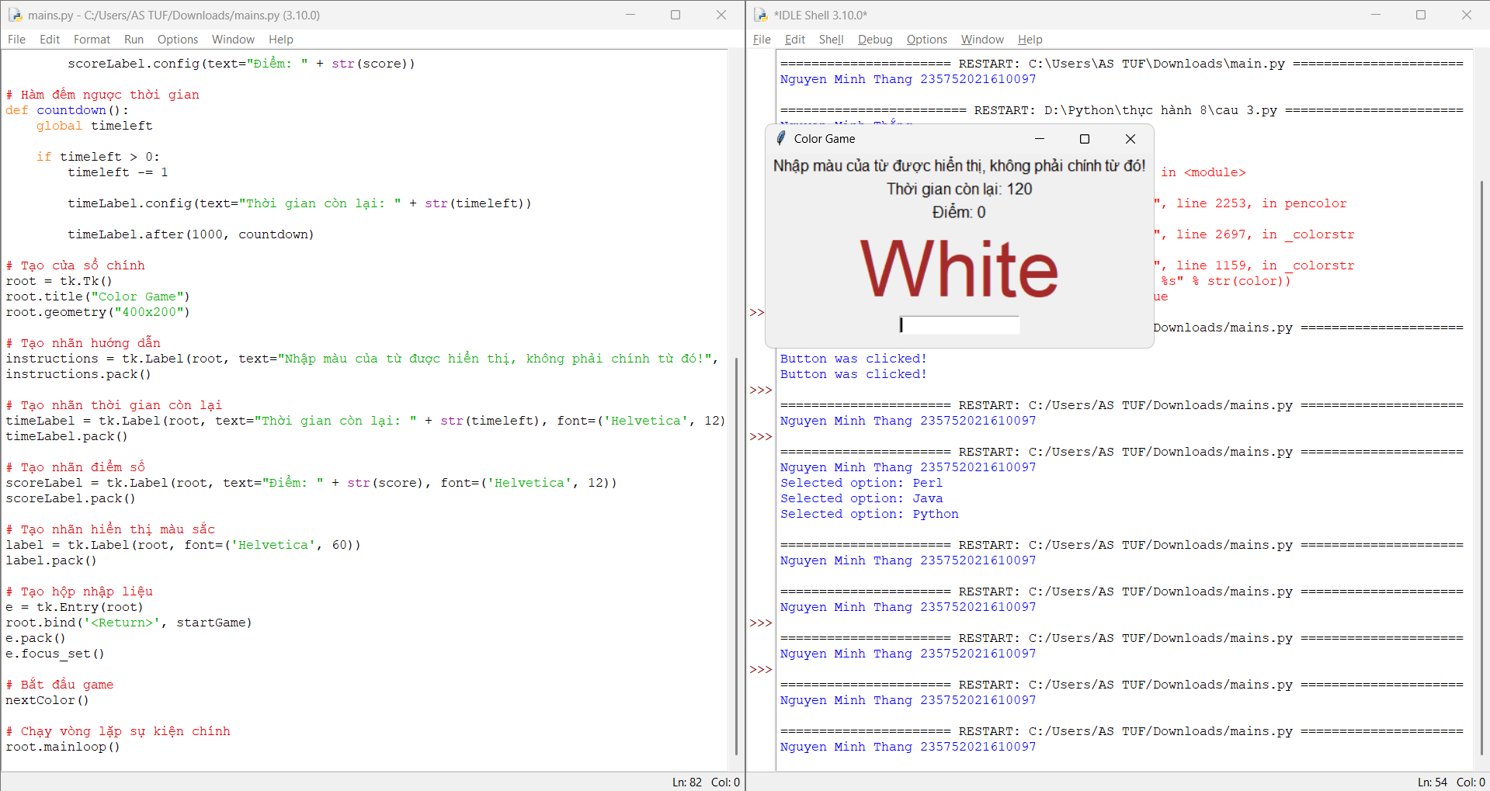

Bước 3: Thay đổi số điểm cộng cho mỗi lần đoán đúng là 2, mỗi lần đoán sai là -1.

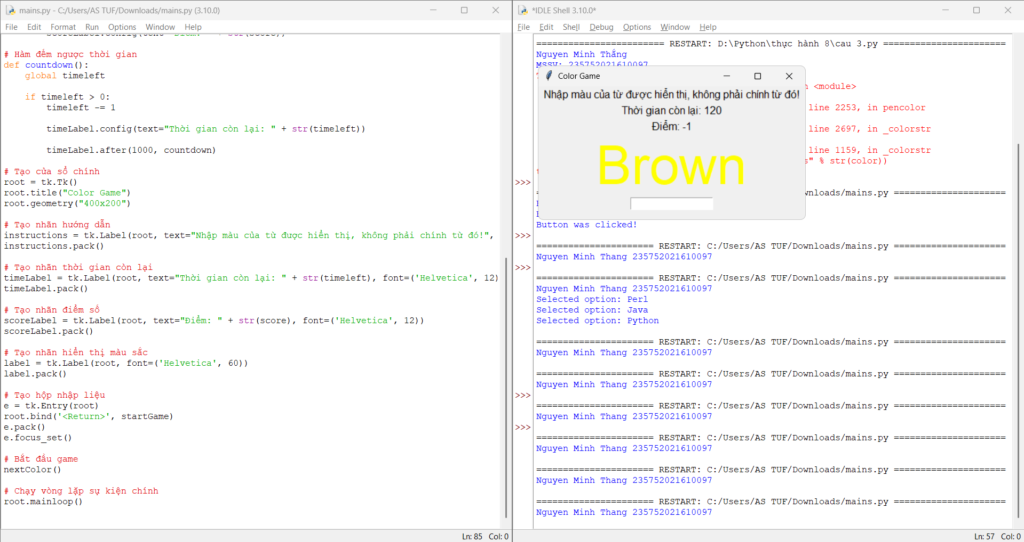

**8.3. Câu hỏi kiểm tra**

* Giải thích các chương trình thực hiện.
* Sửa dụng các hàm trong thư viện turtle, tkinter để xây dựng các ứng dụng graphic với python.

**8.4. Tài liệu tham khảo**

[**[1]. Allen B. Downey, Think Python, O'Reilly Media, Inc, 2015.**](https://www.bing.com/search?q=Allen+B.+Downey%2C+Think+Python%2C+O%27Reilly+Media%2C+Inc%2C+2015&cvid=bdefc4f0876f47d1bb1d429b9947551d&gs_lcrp=EgRlZGdlKgYIABBFGDkyBggAEEUYOdIBCDQwMzlqMGo0qAIIsAIB&FORM=ANAB01&PC=U531)

[**[2]. https://likegeeks.com/python-gui-examples-tkinter-tutorial/**](https://likegeeks.com/python-gui-examples-tkinter-tutorial/)